看得见真相的男孩 序言

◎ 一部超能力男孩日记的精彩呈现！
◎ 亚马逊读者公认最轻松幽默又兼具教育知识性的好书！
◎ 欧洲灵修学经典；经久不衰的大众心灵读物
◎ 自1953年出版以来，再版达14次
◎ 一本比《正见》更有启发性，比《遇见未知的自己》更具趣味性的心灵书。

蔡文华 评析

想象一下，不相信灵魂永生。轮回转世的西方科学家与牧师们，死后发现永恒的“一”之真理，他们会想说些什么？想象一下，若你看得见反应他人身心灵状况的气场与灵光你会看到、想到、激发了什么？
本书的作者以纯真儿童之眼的第一人称，表达了儿童的眼光所看到复杂虚荣的“大人”世界，又因其天赋的第三眼能与各式灵魂、灵识沟通而一语道出智慧真理，一路读来轻松有趣又充满窥见真相的窃喜，推荐给您~

只有一个“生命”，但透过众形式予以呈现
（There is but one life manifesting through all forms)
只有一个“我”，但透过众我予以呈现
（There is but one self manifesting through all selves)
只有一个“爱”，但透过众爱予以呈现
（There is but one love manifesting through all loves)

当太阳光照射在深红的玻璃上时，看起来就像是个深红的太阳，当太阳光照射在翠绿的玻璃上时，看起来就像是个翠绿的太阳，然而，却只有一个太阳，既不是深红的，也不是翠绿的不同太阳。同样的，也是只有一个“我”。但却照射着无数个不同的个特我。而这些无数的个体我，就像是无数的彩色玻璃一样，却接受这来自同一个“我”的太阳的照射罢了。

通灵日记--看见真相的男孩 简介
简 介

这是部真人实事的作品，是一位小男孩的童年日记，讲述了孩子眼中的世界以及他看到的灵界真相，由知名神秘学家——济利禄. 斯科蒂，整理出版了这些日记。

此书所揭露的真相和许多类似文章一样，是超越狭隘的教义和某些传统理论的。这是值得所有不同信仰和观念的人共同来探究思考的奥秘。

而此书之所以能够问世，那是因为在原作者过世前的数年，经亲友的再三说服，勉强同意出版的，但他开出两个条件，一是，日记必须在他死后数年才能出版，二是，书中的名字必须更改，以免为还活着的亲友带来困扰。

日记的原作者出生于一八八零年左右北英格兰一个相当富裕的家庭，是个诙谐、早熟的可爱男孩，天生就拥有第三眼的禀赋，他可以看见人身上的「灵气」和所谓的「灵魂」，常看到耶稣和去世的爷爷给他教导和安慰，而且他以为每人都跟他同具此项能力。

一开始，小男孩是众人眼中的怪胎，直到他与家庭教师帕特摩先生相遇，两人共同在灵魂学上的实验与探索，才让小男孩不被接纳的心有了依靠，也让他的超能力得以延续精进。
而在他灵性之路上有两位来自灵界的重要老师，不时地为小男孩解惑，传递了许多关于通灵真相、死后的世界，轮回，以及灵性的真知等，这本书重新定义了人们眼中的「生命」与「价值」，也震撼人心逾五十年至今。
----光音

蔡文华 评析

在一个偶然的机缘下，我读到了这本书的英文版，立即被它深深吸引，并想如果能够以中文版印行，或许能为中文读者带来一些阅读上的乐趣和心灵上的滋润，于是就有了本书的出版。

本书中的主角，是一个英格兰的早熟小男孩，出生在一个相当富裕的家庭里，他那不大管事的父亲，虽是一个生意人，但非常的喜欢阅读，而小男孩遗传了父亲阅读方面的优良品味，所以在很小的时候，就会偷偷溜进父亲的书房，阅读远超过他年龄的书籍。

小男孩的母亲是个传统的妇女，对小男孩的管教非常的严格，他有一个大他四岁的姊姊，他们两人时常顶嘴。

这个小男孩天生就带有一种禀赋，即是他天生就具有所谓的「第三眼」，能够看见别人所看不到的“真相”，他能够看见人身上的「气」或「光」，也能看见一般所谓的「灵魂」，并具有一些洞见事物的因果，或「预见」未来的能力，但他以为每个人都跟他一样具有同样的能力，所以常常他就得面对别人的质疑、嘲笑，或甚至一些令人难堪的情境。
本书的原作者，心性高洁，而就像本书的编辑——史考特(Cyril Scott)先生所说的，作者是一个「正直不阿的人，在他的一生中，从来没有利用过他天赋的心灵能力，来为自己谋得任何的财富、声名，或做过任何卑贱的勾当」

所以我们能理解，作者并不想出版这本日记，这完全是他个人特质所使然。
就因为作者刻意的不想张扬，所以在本书中，读者不仅找不到原作姓名，就连他几岁开始写，何时结婚，何时去世，都无从得知。但经大略推敲，作者应是在六到八岁的年纪开始写本日记，大概在五十多岁去世。

这本书，大部份是他还是「小男孩」时的日记，那时，他用他那敏感早熟、富同情心且幽默的心灵，记录了发生在他周遭的点滴见闻。

这本书可贵之处，不仅在于它的「希有」，也在于它的「可信」。希有的是，从「小孩子」观点出发来谈论观察灵界的，这本书可说是「仅有」的一本，至少我本身尚未见过同类的书。

本书可信的是，不管任何人，都很难会去怀疑，或找到「动机」来质疑。
另一项可贵之处在于，它是一本纯真之书，如果读者怀着单纯的心思来阅读，就会被本书所流露的「纯真」之情所感动，并将在书中的字里行间，不经意的找到和你「心灵的振动」起纯真共鸣的小小启示！

通灵日记--看见真相的男孩 （一）

日 记
一八八五年一月一日

阿诺，我最亲密的死党，说他要在新的一年里，写一本日记，我说，我也要写一本！而且希望有一天，这本日记也能够被出版，就像爸爸书架上巴比斯先生的日记一样。
当我告诉蜜蕊（我的姊姊）这件事时，她跟我赌一便士的水果软糖，说我一定会在一个礼拜之内就厌烦了。当我告诉爸爸妈妈时，爸说：「我的孩子，你该写个日记，但不要忘记，只要值得你去做的事，就值得你去把他做好。所以听着，你要好好的写，当你不知道一个字该怎么拼时，就去问一个会拼的人。」而妈则说：「是的，不要忘了你爸爸所说的话。」

一月二日 爸爸的「光」

爸爸一早起床，心情就不好，一边抱怨他的肝病，而对妈的态度也很恶劣，又说他的培根太咸，蛋太熟等等的。我觉得很不舒服，而且认为很不公平，因为那是苏珊(厨子)的错，并不是妈的错，爸实在没有理由说这种话。
因为屋子里有猫咪的骚味，爸也很生气，他说，如果我们不能把宠物训练好，就不应该养任何宠物。蜜蕊(姊姊)觉得很不是滋味的说，如果猫咪那样，那也不是我们的错啊，而妈听了，就罚她背诵文章做为顶撞爸的惩罚，我真的希望蜜蕊对爸不要那么随便。
我一直都知道，当爸的肝有问题时，他的「光」就会变得浑浊不清，蜜蕊一定也知道的，但跟蜜蕊讲这些是没有用的，因为她只会叫我闭嘴。

一月四日 犯邪淫

今天从教堂回来之后，我问爸什么叫做「犯邪淫」，
爸抬起头看着天花板，而妈的脸都红了，说：「不要问这么多问题！」那时，珍妮(仆人)很快的离开了房间，而我们都可以听到她在门外爆笑的声音，而我跟蜜蕊也忍不住的笑了起来，但妈皱了皱眉头，说要我们规矩一点。
后来我问蜜蕊为什么会这样，蜜蕊说她也不知道，我只是觉得很好玩，
因为「犯邪淫」是从十诫里面出来的，而牧师也在教堂里大声的念出来。

一月五日 看牙医

今天下午妈带我去看牙医，补了一种好像银色纸张的东西到我的牙齿里，
我问他，是不是喜欢当牙医，把时间都耗在人们的嘴巴中，他笑笑说，还好啦。
我说：「如果来的人刚好又吃了洋葱，那一定很恶心。」
他大笑说：「是啊，那时候就真的不是那么愉快了！」妈也笑得很厉害，但她看起来，好像是认为我根本就不该这么说的。
当我们回家后，我想扮牙医开个小玩笑，顺便赚点零用钱。
所以我从旧的巧克力盒里拿了些银色的纸出来，把他们做成一小颗可以塞入人们牙齿中的形状，然后放在盒子里，
然后我告诉苏珊(厨子)说，当她牙痛的时候可以来找我，我可以用两便士的代价帮她补牙。但之后，当蜜蕊告诉我，苏珊戴的是假牙，不需要补牙时，我觉得很失望！

一月八日 打赌

今天我告诉蜜蕊，我赌赢了，而她必须把赌注水果软糖给我，因为我并没有像她所说的，在一个星期之后，就对写日记厌烦了。
但她说，除非我把日记给她看，她才要给我水果软糖。
但我告诉她，那是不公平的，因为那是很隐私的东西，怎么可以给别人看呢，
但她一下就把日记给抢了过去，并且边笑着说：「怎么回事，你甚至连字都不会拼！」
然后对我叫说：「diary是日记，而dairy的意思是奶酪制品，知道吧！」说完，就把我那本漂亮的日记给丢了回来，然后对我做了一个鬼脸。
我真希望，是我大她四岁，
否则，我会马上回敬她的，我一定会的！
但到下午时，我就跟蜜蕊谈和了，我说，我不会再跟她要水果软糖，如果她答应不再看我的日记的话，而她也答应了。但我还是要把我的日记藏起来，以确保安全。

一月十六日 犯邪淫(二)

今天我们又开始上圣经课了，当每次谈论到耶稣时，我总是很高兴，但谈到耶和华时，我就不喜欢了，因为我总认为耶和华是个恐怖的老绅士。
今天早上所谈论的都是有关耶稣行「割礼」的事，这个字我才刚从圣经里找出来，因为我忘了怎么拼。当然我得问葛丽芬老师(圣经课老师)，究竟什么是「割礼」，但她说，她也不是很清楚，不过，她想大概是从baby的额头上割下一小块皮肤来，以形成一个印记，但蜜蕊说，那一定痛死了。
后来我又问她，有关「犯邪淫」的问题，但葛丽芬老师只是涨红了脸，说等我们长大后，自然就会知道了。
「但至少您要告诉我们，您有没有犯过邪淫？」蜜蕊说。
「我的天啊！亲爱的，当然没有！」葛丽芬老师急着说，然后整个人像只火鸡般的涨红了脸。
「既然这样，至少您要告诉我们，到底那是什么意思啊！」蜜蕊说，「如果您不告诉我们的话，我们就自己去查字典。」
「我不准你们做这样的事，」但葛丽芬老师说：「如果你们一定要知道的话，我宁愿自己告诉你们，当一个男人邪恶到想与一个已婚的女子结婚时，这就叫做犯邪淫。」
「喔，是这样而已吗？」蜜蕊问道：「那您以前为什么不告诉我们呢？」
当葛丽芬老师离开后，蜜蕊很不听话，马上就跑去查字典了，但她却完全不了解这个字的意思是什么，我也一样不懂!

一月十八日 日记盒

早餐的时候，我向妈要求一个，我在玩具店里看到有钥匙的盒子，以做为我的生日礼物。
当妈问我要这个盒子做什么时，我回答说要放我的日记。她笑笑的说，很好，如果我做个好孩子的话，就可以得到这个盒子。

一月二十日 舞蹈课

今天我们去上舞蹈课，结果我又坠入爱河了，她叫做佛罗丽，有一张甜美的脸蛋和温柔的蓝色眼睛，蜜蕊说她十六岁了，我真希望能看到她哭泣。
我今天晚上不是那么想睡觉，这样我就可以想她，假装她正在哭泣，而我将她轻轻拥在怀中，安慰她不要哭?

(作者原注：大约从四岁开始，我就常爱上年纪比我大很多的女孩，我总是想象她们处在很沮丧的情况下，而微小的我，则扮演安慰者的角色。有时候我陷入爱情当中，只因单纯的看到一个女孩或年轻女子在哭泣，无论如何，年纪与我相仿的女孩，从来无法挑动我心中的柔情)

一月三十日 威尔先生

威尔牧师今天来访(他是父母常去教堂的负责牧师)，还为我带来了一辆能在轨道上跑，很可爱的小火车。
我很喜欢威尔先生，每次他来的时候，我们总玩的很愉快，而且他还会弹钢琴给我听，妈妈请他星期天到家里来吃饭，因为他的厨子病得很厉害，没有人能为他做一顿适合他的星期天晚餐。我告诉威尔先生，我正在写日记，他说他自己也在写，当任何事情冲击到他时，他就把这件事记下来，他说，他并不是每天写日记的，因为写些诸如我几点起床，早餐吃了什么，上床睡觉等等的事情，是一件很愚蠢的事。
我说，我也觉得这样做很愚蠢，因为写这些有什么用呢，他看起来很高兴，又继续说：「我真高兴你同意我所说的话。」
我觉得这么做有点调皮，因为我没有告诉他，我在日记里真的写了一些那些愚蠢的事，不过我刚刚把那一部份涂掉了，这样日记看起来就好多了。
汤米(猫咪)今天又在屋里大小便了，当爸爸进来的时候，我听到他说：「喔！这可是一点都不好玩，我们得摆脱那只猫呀！」我觉得好可怕，如果猫咪被送走了，我会很心痛的！

二月一日 犯邪淫(三)

今天真是个可怕的日子，我和妈咪及蜜蕊到教堂去，他们在弹哀悼曲，并且一边唱着「让死者安息吧」，因为托马斯先生突然过逝了。我哭的很大声，所以妈咪叫蜜蕊把我带了出去。
当我们出去的时候，蜜蕊大发脾气，因为她对艾莫利先生(教堂牧师)很着迷，并且一直要盯着艾莫利先生的睡衣看，虽然妈咪一再的告诉她，那不是真的睡衣，而是牧师服。
威尔先生星期天晚上到家里来吃饭，可是我吃不下我的布丁，因为一件可怕的事才刚刚发生。
因为威尔先生告诉爸爸说：「为什么蜜蕊愈来愈像她妈妈了，你不觉得吗？」在有人开口前，调皮的蜜蕊就随口说：「我想，如果我长大了像妈妈，您应该会想跟我结婚吧？」
「喔，那当然！」威尔先生说。
「我想，那是因为你真的想跟妈妈结婚的缘故！」蜜蕊更口无遮栏的说。
「喔，那当然！」威尔先生还是这么说，但我看到他向爸爸使了个眼色。
然后，蜜蕊又继续说：「喔，您这个不乖的男人，您犯了邪淫罪了！」

这时马上引起了一阵不小的骚动，妈妈的脸红透了，并且马上把蜜蕊赶出房间，看了这种情形，我哭着说，这不是蜜蕊的错，因为葛丽芬小姐曾经在圣经课的时候告诉过我们，当一位男士如果想要娶一位已婚的女子时，这就叫做犯邪淫。
这时，爸爸拉长了脸，说：「够了！」威尔先生拍拍我的背，说：「没关系，小绅士，这是一个很有趣的世界。」然后给我两便士明天买糖吃。
可是一切还是很糟糕，而我也希望蜜蕊能表现的好一点，因为我不能忍受被责备，我想爸爸现在一定对我们感到很抱歉，因为喝完茶后，他跟我们在餐厅玩游戏玩得很高兴。

通灵日记--看见真相的男孩（二）

二月二日 看见耶稣

昨天晚上，我又看到了耶稣，祂站在我的床前对着我微笑。
祂的光芒看来如此的美丽，全都是金色、粉红色、蓝色、绿色、黄色，就像我们从窗外所看到的彩虹一样的颜色。祂看着我，像是要安慰我昨天所受的委曲一样。
祂有着最甜美的蓝色眼睛和长长的棕色头发，而且祂让我感觉到如此的快乐，这已是我第三次看见祂了，但我却希望祂能常常来。

(作者原注：就我记忆所及，我一直具有所谓的「第三眼」，能够看到所谓的灵魂和人们身上的「气」或「光芒」，但我从来不知道有所谓的「第三眼」，并且认为，这应该是每个人都具有的能力，每个人都应该看见如我所看到的，这一种想法常将我陷在困境中，就像这本日记里所呈现的。
在我年幼的岁月中，每当我提到「看到东西」时，结果总是换来父母亲包容的微笑，认为这全是我孩童的幻想，但稍后，这个态度就被不高兴和不耐烦所取代了)

我讨厌今天的课程，葛丽芬老师的情绪一直很不好，而她周遭的光芒看起来就像是雾一样的糟，我知道发生了什么事，因为妈妈跟她有了一段相当不愉快的谈话，那还不是关于「犯邪淫」那回事，因为今天早上她来的时候，我刚好靠在扶梯旁，我看到妈妈从书房出来，告诉她想跟她谈一谈，所以她就进去了，她们两关在那个房间里头，关了一段很长的时间。
当她走上楼梯的时候，她的眼睛全红了，几乎无法跟我们道早安。在整个课堂的时间里，她一直在生气，直到蜜蕊问她为什么这么低潮时(蜜蕊当然知道为什么)，她就开始痛哭，她说在她这一生中，从来没有做得这么糟过，并且告诉蜜蕊，说她是个可怕的小捣蛋鬼，而我也觉得难过极了，因为看到「老女人」哭泣，真的让我觉得很不舒服。

(作者原注：说葛丽芬老师「老」，多少有点伤人，因为葛丽芬老师绝不会超过三十八岁！)

二月四日 被嘲笑

今天晚餐的时候，我问妈妈，是不是常常看到耶稣，因为在我生日那天，我在床上看到祂了。
蜜蕊咯咯的笑了起来，珍妮(仆人)也是，手上正拿着马铃薯，我不知道为什么她们会这样，而我也想知道，为什么妈妈不告诉我，但她只是说，她确定耶稣，并不会到做礼拜时不专心的小朋友那儿去看他们。
我不能了解，妈妈为什么不相信我，当我告诉她一些事情时，她总是这样，而蜜蕊则说，我有点神经兮兮的。

二月十八日 斗嘴

今天下午我们去上了舞蹈课，我又看到我的甜心了。我希望我年纪能大一点，并且能看到她哭泣，每天晚上，我都是幻想着她在哭泣中睡着的。
蜜蕊则说，我是个傻瓜才会爱上她，她说，她的穿著打扮很愚蠢，而两只脚则像香肠一样。
为了报复她，我说，她才是个傻瓜呢，只有傻瓜才会爱上牧师，而牧师的脸就像马一样的长，她就说我乱说，并说她才没有爱上牧师呢。

二月十九日 看见死去的威利叔叔

今天我在写日记时，心情很低潮。
因为当我和蜜蕊从阿诺那儿回来的时候，我们就到起居室去跟妈妈聊天，那时，我突然看到死去的威利叔叔坐在爸爸的椅子上，并且还对着我们微笑，就在那个时候，爸爸下班回来了，当他亲过我们所有的人后，就要坐上那张椅子时，我突然大叫「不要坐下去！不要坐下去！威利叔叔就坐在那里！」。
妈妈无奈的笑着说：「我实在不知道要对这孩子怎么办才好！」
而爸爸则很不高兴的说：「你在说什么啊，孩子？你为什么这么说，你的威利叔叔已经过逝两年了！」然后他叫蜜蕊立刻把我带到楼上去，我问她，是不是有看到威利叔叔，蜜蕊说：「当然没有，你这个可怕的小骗子。」我不能理解大家为什么这样，实在感到很痛苦。
当我上床后，妈妈上楼来，就像平常一样，要在睡前抱我一下，但这次她很严肃的告诉我，她想和我谈一谈。她告诉我说，会说出像威利叔叔还在这种可怕故事的调皮小男孩，是无法上天堂的，并且要我必须答应她，永远不会再说同样类似的话。听完后我就开始哭，并告诉妈妈，那并不是一个故事，我真的是看到威利叔叔了，如果我确实看到了，而我说我没看到，那我就是个坏孩子。
在那之后，她望着我好长的一段时间没有说任何话，然后大大的叹了一口气说：「喔，那就好！」然后她没有抱我就离开了，这让我更觉得难过，我哭得更伤心了，并且希望自己能赶快死掉。
然而，就在我用睡衣擦眼泪而弄湿了睡衣时，我突然看到耶稣站在床前，全身发光如同白昼，祂笑得如此甜美，就好像在对我说：「原谅他们吧，孩子！因为他们所做的，他们并不知道！」然后，我想我听到祂用很轻柔的声音对我说：「愿你平安。」这时，我又重新感到很快乐，并且很快就睡着了。
但今天，妈妈几乎没怎么跟我说话，看起来好像她不再爱我了，但我尝试着不要让自己太在乎这件事，因为我知道只要耶稣爱我，并且没有对我不高兴，那我就放心了。

二月二十一日 牧师的儿子

亨利来家里喝茶，我们一起玩游戏，我想亨利是我所有的死党中，妈妈最喜欢的一个，因为亨利的爸爸是牧师。
当他来的时候，是珍妮(仆人)去开的门，而妈妈也几乎同时走到门厅里，
我听见她用很和蔼的声音对享利说：「你爸爸妈妈好吗？兄弟姊妹也好吧？」
当亨利走了之后，妈妈上来说：「亨利说了些什么？」
而如果亨利说了一点有关牧师的事，妈妈就要全部知道，因为蜜蕊说妈妈很喜欢听「丑闻」，这个词她是从爱瑟(蜜蕊的朋友)那儿学来的，而爱瑟则是从她爸爸那儿学来的。

三月一日 看「光」

我们今天去了教堂，风琴的音乐很好听，我希望教堂里只有音乐，而没有那些让我听了会伤心流泪的讲道。
星期天早晨，爸爸通常不上教堂，因为如果天气好的话，
他宁愿去散步，下雨的时候，他就喜欢待在他的书房里看书。当妈妈和我们这些孩子们回家后，她会在晚餐上，告诉爸爸今天谁去了教堂谁没有去。
蜜蕊说，大人们有时候也会谈一些很愚蠢的东西，可是今天妈妈有其它的事情要告诉爸爸，因为那个肥胖的艾尔太太在祷告室里晕倒了，并且动用了大批的男士备将她抬了出来。我觉得很难过，就像每次只要有人生病，我总是觉得很不舒服一样，而且觉得自己整个人好像都被掏空了。
当妈妈跟爸爸说完艾尔太太的事情后，我问妈妈，为什么在教堂里的时候，她头上的光环颜色总是愈来愈蓝(蔡注：蓝色，是信仰虔诚的颜色)，结果你猜她怎么说？她跟爸爸说：「我开始担忧这孩子的眼睛是不是有什么问题？」
「应该是肝吧！」爸爸说。
为什么当我问妈妈事情时，她总是不告诉我？
我想知道为什么在爸爸头上的周围，总是有很多像金凤花一样的黄色东西，而在妈妈的头上则是蓝色的，虽然有时候，在她紧抱着我的时候会变成粉红色(蔡注：粉红色，是爱心或是陷入恋爱的颜色)，而我也想知道，为什么蜜蕊的光，就像是一堆被打散了的蛋一样的好笑，我也已经告诉了她，但是她说：「闭嘴，神经！」
蜜蕊有的时候还是会惹我生气，那时我就会打她的屁股，因为每次只要我问蜜蕊，我的光是什么颜色时，她总是说：「别说傻话了，你根本就没有光！」
可是我知道她在说谎，因为有一天，当我问珍妮时，她说我的颜色，就像是爸爸玻璃盒中填充小鸟的颜色。

(作者原注：我想我不须要加以说明，说我不知道珍妮只是在消谴我，不过把她的话当真，也不全然是不合逻辑的事，因为在那个时候，我还没有发现，能够看到人们的「光」，是一种超能力的表现！)

三月二日 看眼科医生

今天早上我不用上课了，因为妈妈要带我进城去看我的眼睛。一个穿着黑色衣服，长得有点好笑的矮个子男人，拿了一张上面布满了密密麻麻字母的大卡片叫我看，然后他又拿出很多的小玻璃片叫我盯着看，当我花了很长的时间在做这件事情的时候，我听见他对妈妈说：「这位太太，没什么好担心的，这个小孩的视力好的很呢！」之后我们就离开了，在一家餐厅吃完晚餐后，我们就坐火车回家了。

三月六日 心理医生

一位新的医生今天来看我了，而且问了我一大堆可笑的问题，他长着一脸的落腮胡，看起来就像是我图画书上的猫头鹰，他想要知道，当房间里没有人的时候，我是不是会听到什么声音。
我就告诉他，有的时候，我会听到妈妈在厨房里对仆人吼叫的声音，他大笑着说，他不是这个意思，他人很好，而且光芒的颜色也很漂亮，虽然还不及耶稣光芒一半的漂亮。
我问他，是不是要吃一些恐怖的药，就像波顿医师开给我的药一样，他说不会，他会给我一些吃起来像糖果一样，很漂亮的小药丸，因为这样，所以我很喜欢他。当他跟妈妈离开了房间，我听到他们走进了书房，把房门关上，然后在书房里谈论了一段相当长的时间。

(作者原注：我那不知该如何是好的父母亲，完全无法自眼科医师那里得到一个满意的答案，所以又找了另一位心理医师来，我想他应该是位同种疗法师(homeopath)，希望能够找出，我到底真的是个无可救药的小骗子，或者，我有精神病的倾向。
我想，那时只要我的母亲，曾经投注点时间在灵异方面的书籍上，或许她会确定，她的孩子既不是精神异常，也不会比其它的孩子来的更会说谎。但一直到她过逝的那天为止，她一直将这类书籍视为邪书。
无论如何，最后的结果就是，这新来的医生，建议我的父母，要完全改变我的环境才有希望，因此有人提议，不如到海边去做个水疗法，但效果当然是不用说的，因为我的「超能力」一点也没有被「治愈」！)

三月二十六日 忧虑亲人会死
今天整天，我都觉得心情很糟，而且只想一直哭，一直哭，一直哭。
妈妈看起来很关心我，问我说：「到底发生了什么事？」
而我只能说：「我不知道，只是想到有一天，妳跟爸爸、蜜蕊都会死，而我却不知道该怎么办才好！」今天晚上再也无法写下去了。

四月二十三日 生病

我在床上躺了三个礼拜，波顿医生每天都来看我，不过我现在已经好多了，现在我坐在床上，拿着铅笔在写这篇东西。威尔先生来看过我三次，还带了一些很棒的葡萄来给我吃，教堂的牧师也来看过我一次，带给我一本有耶稣图片的书，但真的耶稣，看起来比在图片上，还要更慈祥和蔼。
我现在累了，所以必须停笔了。

四月二十七日 水疗法

我知道我们要去那里了，妈妈说，我们老早就应该出发了，如果不是因为我病得这么糟的话，我们是要前往柏克得(Birkdale)的一家水疗旅馆，我问妈妈，什么是水疗旅馆？妈妈说，那是一种四周全是水的旅馆，所有的人都待在水里，因为这样会让他们觉得舒服一点。
蜜蕊要到珍珍阿姨那儿，而爸爸只有在星期天的时候才会到柏克得来，而我呢，我会有好长的一段时间不用再上任何课了，真棒啊！
蜜蕊对于必须到珍珍阿姨那儿去的事，一直很生气，她说，这真是个奇耻大辱，因为在所有的阿姨当中，珍珍阿姨是最特别的一个。
爸爸在早餐的时候告诉蜜蕊，在珍珍阿姨家里，她得注意自己的一举一动，妈妈则说：「妳要特别注意，要不然我一定会知道的。」而蜜蕊听了，只是噘着一张嘴，一句话也不说。
我不能说自己喜欢珍珍阿姨，因为她的光芒很晦暗，她看起来总是很紧绷的样子。

通灵日记--看见真相的男孩（三）

四月二十九日 火车

我非常的喜欢坐火车，看着窗外田野上遍布的牛羊与枝叶浓密的树木，实在是很惬意的一件事，但我不喜欢经过隧道，因为一大堆的黑烟会从窗户冒进来，并带来一股很难闻的气味。
坐在我对面的是一位老太太，她的光芒很漂亮，全部都是粉红色和蓝色的光，我很想跟她说说话，但我担心，如果我这么做了，妈妈会生气的，因为这位老太太只是个平民百姓(然而如果从她的光芒来论断，她绝不是个普通的灵魂)，当妈妈没有注意到时，我会对她偷偷微笑。

(作者原注：在这一点上，我对母亲或许做了不公平的判断，虽然像大部份的维多利亚人一样，她也是个无可救药的阶级观念者，但她绝对不是心地不好的人，而且几乎不可能会反对我跟坐在同一个包厢内的老太太说话的)

当我们到达的时候，一辆公交车到车站来接我们，然后把我们接到这个水疗旅馆(柏克得)来。珍珍阿姨在南港把蜜蕊接走了，这样她就不用自己坐火车了，当我跟蜜蕊说再见时，我没有哭，因为蜜蕊不是大人，只有大人才会让我想哭！

四月三十日 水疗旅馆

在过去，我从来没有住过这么大的房子，还跟这么多的人在一起吃饭，但这些人交谈时所制造出来的噪音，简直比妈妈白天在家的时候还要吵。
在这里，没有像珍妮一样的女侍者，而是由男侍者送上菜来，穿得就像爸爸应邀外出赴重要宴会时所穿的一样，可是还是有像珍妮一样的女侍者，负责整理房间和收拾残肴，她们被称为女中。负责整理我房间的女中叫做莎拉，脸颊上有一块棕色的斑，上头还长了三根毛，妈妈说那叫做痣，而且不准我在莎拉面前提到这件事。

五月四日 土耳其浴

今天我洗了个土耳其浴，流汗流得像条猪一样，房间的四周坐满了光着身子的老年人，看起来实在非常奇怪，我真的认为，没有穿衣服的老绅士，看起来真的很恐怖，所以我希望，我长大后不会变胖，也不会长胸毛。
我不太喜欢土耳其浴，但医生说，我现在一定要洗个土耳其浴，好让我身体健康一些。

五月八日 好色的小女生

我跟一个与我同年龄，叫做玛乔莉的小女孩交了朋友，虽然她还是个调皮的小女孩，但她的光芒看起来，就像是一种肮脏的血色，让我看了觉得非常的恶心。
但妈妈说，她看起来是一个如此乖巧的小女孩，我还听见妈妈对玛乔莉的妈妈说，她的脸看起来就像是一个小天使，然后对我说，玛乔莉会是一个很好的玩伴的，我们总是一起在沙丘那儿玩，还有在小水洼处玩纸船，她知道怎么折纸船。
但今天早上，玛乔莉要我把裤子脱下来，我问她：「这样要做什么？」
她说：「因为我叫你这么做！」我告诉她，如果我把裤子脱掉，妈妈知道了一定会很生气的。
但玛乔莉说：「如果你告诉你妈这件事，那么你就是个大笨蛋，因为我从来不告诉我妈妈任何事情的。」说完就紧紧的抱着我，并告诉我说，如果我不照着她的话去做，她就不再跟我一起玩了。
但我告诉她，我不在乎，我倒宁愿自己一个人玩，玛乔莉听了，就开始哭，并一直说，我简直是个恶劣的小男生。
这让我很不高兴，因为我不要看到小女生哭，我只喜欢看到大女孩哭，所以我就叫她闭嘴，虽然我心里头还是为她感到难过的。
(作者原注：在这之后，她还讲了一些很不得体的话，这显示出，这个小女孩，以她的年纪来说，很明显地是在性方面过度的早熟了，而且还是一个有裸露欲的人，而她还是我母亲心目中的小天使，和她儿子的最佳玩伴呢！)。

五月三日 海边的精灵

妈妈今天下午非常的生气，因为我自己一个人，没有等玛乔莉就跑到海边去了，她说，没有一个小绅士可以对一位小女仕那么做的，她为我感到非常的羞耻。
我没有告诉妈妈，玛乔莉让我很生气，因为她老是要我把裤子脱下来，我只告诉妈妈，我想自己一个人到海边，去看看精灵和仙子们，在岩石海草间嘻戏，妈妈听了非常的生气，说她真的不知道，该如何面对我这样一个不诚实的小男孩，她说，如果我再继续说些类似的话，她就会禁止我再看任何此类的童话故事了。
我对妈妈也感到很生气，几乎快要哭出来了，因为她自己没有亲自到海边去看，就说我说谎，这实在是不公平的，当我这么告诉妈妈时，结果妈妈说，今天我必须早一个小时上床，以做为惩罚，我就是不懂为什么，只是觉得自己很可怜。
但我后来也发现，当我为某件事感到难过时，只要将这件事记在日记上，就会觉得好过一些。

(作者原注：在我小的时候，很多颇具名望的人，就写了不少证明精灵存在的书，爱尔兰的诗人叶慈，不但相信精灵的存在，而且似乎还能看见他们，那时只要我的母亲能知道这一点就好了，因为这样，就能够拯救我那饱受折磨而困惑的幼小心灵。
另外，当我还不知道原因的时候，我就发现了，记日记是将心情抒发出来的最好方式，对我而言，记日记就像是天主教徒的告解，或是心理分析师，对他的病患所做的心理辅导是一样的)

五月十七日 上教堂的一些感想

今天早上我们到教堂去了，爸爸也跟我一起去了。
今天我想了很多有关教堂的事，如果我是上帝的话，我一定不要所有的人，在每个星期天挤在同一个地方，朗诵着书上同样的东西，因为这是很蠢的一件事。
上帝创造了这个世界，所以上帝一定是很有智慧的，而有智慧的人通常不喜欢做蠢事，他们喜欢做聪明的事情。此外，威尔牧师今天告诉我说，一个真正有智慧的人，是不喜欢听到别人称赞他多有智慧的，因为这只会让他感到很不舒服，我想可怜的上帝，在星期天的时候，一定会感到非常不舒服的。

五月二十日 草原的小精灵

今天我们去野餐了，玛乔莉的姑姑，薇涵小姐，知道怎么骑马，所以她就租了一辆小马车，带着我们到一个叫做清新草原的地方，那里有一些很漂亮的森林，我们在树下喝茶，那时我看见了四个，就像是我童话故事书中的精灵。
他们盯着我们看了大概一分钟，好像我们很可笑的样子，然后他们就跑走了，我用手肘碰了碰薇涵小姐，叫说：「妳看那些小精灵！」薇涵小姐很兴奋的问说：「在那里，在那里？」但她看不到他们，可能是因为她戴眼镜的缘故吧，玛乔莉也没看到他们，因为那个时候她正在树后尿尿。
我希望，我们能常到那片森林去，这样就能见到更多的小精灵了。

五月二十一日 爷爷亡魂的预言

当爸爸今天晚上回家的时候，我正在读一本狄更斯(Dickens)的书，这本书是我在客厅里找到的，但爸爸把书拿走了，他说，我一定会从这本书学到很多不好的字眼，所以他从书架上另外帮我挑了一本书。
对于这件事我很生气，因为当我看到里面人们互相厮杀的图片时，我就不喜欢，然而我不能就这么告诉爸爸。但我想知道，为什么人们总是喜欢写些打架或将剑插入对方身体内的故事，因为这实在是很低级的事情，而到底这又有什么好处呢？
此外，只要看到有人死亡的书我就会哭，即使我知道这是很笨的一件事，因为我知道，人是不会真的死掉的，因为我常看到爷爷和威利叔叔(灵魂)，而他们看起来，比从前(他们在世时)好得多。
当我才刚把这件事记在日记上时，就看到爷爷站在那儿，点着头说：「非常的对，我的孩子，我们现在确实快乐多了。」然后他说：「你要再接再励继续写下去，孩子！记下我所说的话，有一天，你的日记将会被印出来，并且会帮助人们照亮他们心中的黑暗！不要忘记爷爷对你所说的话！」
（爷爷的预言果然实现了！而这本书，确实有「照亮黑暗」、启发人性的效果）

说完爷爷就走了，但我不明白他所说的，所谓「照亮黑暗」是什么意思，虽然不懂，但我还是会继续写下去的，我知道我会这么做的。

五月二十一日 珍珍阿姨

安妮表姐过来陪我待了几天，因为妈妈必须回家去找个新厨子，所以安妮表姐必须来照顾我，直到妈妈回来为止，我喜欢安妮表姐，她闻起来好香。
今天珍珍阿姨和蜜蕊也来了，午餐过后，蜜蕊跟我到海边去，我告诉她，在海边会看到那些可爱的小精灵，但当我们到达那里时，蜜蕊说她看不到什么小精灵，她就骂我简直是笨得像头驴，我想蜜蕊的眼睛一定有问题，因为小精灵就在那里啊！
在海边的时候，蜜蕊告诉我说，她对珍珍阿姨简直讨厌到了极点，然后又说，她简直像只令人讨厌的老猫，因为有一天在喝茶的时候，蜜蕊说：「当我长大的时候，我要当个演员。」结果珍珍阿姨大发雷霆的说，如果蜜蕊在她的屋子里再说一次类似的话，她就要去告诉妈妈，她说，所有的女演员都是同一个样的坏女人，所以，没有一位真正的淑女会愿意当演员的。
这话让蜜蕊非常的生气，所以她就顶嘴说：「如果这样，那我宁可不要当个淑女！」气极的珍珍阿姨听了，就把她赶回她的房间，以做为顶嘴的惩罚。
这件事，我认为珍珍阿姨是不公平的，因为爸爸曾经告诉过我，莎士比亚写了许多不朽的剧作，是最聪明的人之一，但如果将这些剧作演出来是件邪恶的事的话，那么写这些剧本又有什么用呢？
我真想知道，针对这一点耶稣会怎么说。

五月二十五日 被附身的盐巴小姐

今天早上，当我在海边的时候，妈妈刚好回家去了，我很高兴这样我就不用跟妈妈说再见了。
所以现在，就我一个人跟安妮表姐在一起了，哦！这里还有一个看起来很奇怪，叫做盐巴小姐(Miss
Salt)的也留在这里，她留着一头像是老鼠背脊的短发，讲话的声音像个男人，而有一个奇怪的男人正待在她(光芒)里面，我觉得这真的是很好笑。
所以当我和安妮表姐坐在客厅里喝茶时，我就对她说：「为什么有一个老男人老是黏着妳？」
盐巴小了姐听了，整个人几乎跳了起来，说：「你这个小男孩说这话是什么意思？」安妮表姐整个脸都涨红了，好像我说了很粗鲁，很可笑的事情一样，我想我最好赶快说出真相，我就告诉盐巴小姐说，在她光芒里的这位老男人，穿着一身很可笑的衣服，他看起来没有那么快乐，而且在他的脸颊上，有一块很难看的红色印记(一个疤)。
「我的天啊！」她叫了出来：「为什么！那是．．．」然后她看着我，欲言又止，好像要对我说些什么，但又觉得不太妥当，于是借故就离开了。
当她离开后，安妮表姐问我说：「你为什么对那位女仕说这种话？我想她受到很大的伤害了，再说，说这种话，真的是很奇怪的一件事，我不知道，当人们听到你说这种话时，会是个什么反应！」
我回答说：「但那是事实啊！为什么我不能说呢？」
「因为，我担心你会为自己招惹来一些麻烦的。」安妮表姐说，她看起来，不像是很不高兴的样子，所以我也就不太在意了。

(作者原注：以专业的说法，盐巴小姐是被一个老先生的灵魂附身了，他将自己附在盐巴小姐的光芒里，而且大致的掌控了她，我记得她有深沉的喉音，穿着打扮像个男人，而且坐下的时候，双脚总是张得开开的，并把双手摆在她的膝盖上，如果她活在现今的时代，她很可能会被认为有同性恋的倾向)

五月二十六日 盐巴小姐的秘密

当我正在听园丁先生威廉说故事时，盐巴小姐正好经过这里，她说她正要到海边去散个步，问我愿不愿意跟她一起去，我想我最好说愿意，这样才不会太失礼。
当我们到了海边后，就坐在舒服的热沙上聊天，她对我说：「告诉我，你是怎么知道那位老先生的事的？」我告诉她，我能够在她的光芒里看到那个人。
她又问我，所谓她的「光」指的是什么，这个问题让我非常的惊讶，因为这位女仕又不是瞎子，而且也没戴眼镜，所以我理所当然的说：「为什么？当然就是围绕在人们周围的色彩啊！」
她又问：「什么颜色？我怎么从来就没听说过。」
我觉得这真是非常奇怪的一件事，所以就告诉她，她一定有近视眼，但是她说没有，我就觉得更奇怪了，「天啊！到底每个人都发生了什么事，为什么都看不到呢？」
我说：「妳曾经过得很糟糕，对不对？」
盐巴小姐说：「是的，你怎么知道的？」
我说：「我也不懂，但是我就是知道，而且我还知道，妳曾经有个感情很深，即将结婚的恋人，但他离开了，到了一个很远的地方去，而且受伤了，从此就再也没有回来过。」
这些话似乎让她更震惊了，她看着我说：「我要告诉你，小弟弟！」
我说：「是的，盐巴小姐。」
她说：「我发誓，你绝对具有第三眼。」不过真的我不太明了，她说的所谓具有第三眼是什么意思。
我说：「对不起，盐巴小姐，」我实在有点想叫她楜椒小姐(Miss Pepper)，「我相信妳是错误的，因为有很多的事情我还不知道，而且还必须去请教爸爸或葛丽芬老师，例如，我必须问葛丽芬老师，什么是割礼，还有很多圣经上的事。」
这些话，似乎让盐巴小姐觉得很好笑，她说：「喔，我不是指这些事情，我是指发生过的事情，就像我曾经有过一段悲惨的日子。」说时，她从背包里拿出一本老相簿，说：「你知道这是谁吗？」
我说：「就是那位老绅士嘛！」她微笑着说：「完全正确。」
然后，她给了我一些钱买棒棒糖，为了不让安妮表姐担心，就立刻带我回去了。

五月二十九日 因盐巴小姐的事被处罚

妈妈跟新的厨子见过面了，所以又回来了，不过这回我有麻烦上身了，因为盐巴小姐在餐桌上，把我的事情说出来了，妈妈非常的生气说：「我真的已经不知道该对你怎么办了，如果再有类似的情况发生，你爸爸可就要打你了。」

(作者原注：过了一些年后，我才从正在研究灵学的安妮表姐那儿知道，盐巴小姐并没有「乱说我的坏话」，只是告诉妈妈，她有一个非常出色的，具有超能力的小孩子，只不过我那传统又保守的双亲，不但没有接受这一份恭维，反倒是被吓坏了)

妈妈把我关在卧房里一个小时，做为这件事情的惩罚。但我现在不是那么介意了，因为当我在那里的时候，我又看到耶稣了，祂对着我微笑，所以我相信，如果我真的很坏的话，耶稣绝对不会对我笑的！

通灵日记--看见真相的男孩（四）

六月一日 柯芙太太

妈妈住在南港的朋友，柯芙太太，今天乘着她的双马马车来看我们，并把我们接到她的豪宅去午餐。她非常的有钱，又有一个侍者，虽然妈妈告诉过我，在私人住宅内负责服侍工作的人不叫做侍者，而是称为管家。我问妈妈为什么我们家没有管家，妈妈说因为请个管家太贵了。
柯芙太太有着一张奶油布丁一般颜色的脸，有个像螃蟹一样的东西黏着她，看起来很恐怖，让我浑身起鸡皮疙瘩，但我没有说话，因为盐巴小姐的事情被骂过后，我想我最好是闭口不说。(不幸的柯芙太太，在十八个月后就因为癌症而去逝了)
柯芙太太有一个很可爱的八音盒，我在午餐后就得到了这个八音盒，它有许多种不同的音乐。

六月九日 新厨子乔娜
我们回到家已经差不多有一个礼拜了，但是我没有在日记里记下任何的事情，因为我不想写。
新来的厨子很胖，她的脸看起来好像全挤在一块儿了，有时候她坐着的时候，看起来就好像她是站着一样。她叫做乔娜，她的脸总是红红的，妈妈说她是个好脾气的人，我也这么认为。
下个星期，我必须到海洛门(Harrogate)去跟美黛婶婶还有约翰叔叔住上两个星期，我喜欢跟他们在一起，而且我也喜欢跟贝西一起玩(我的表哥)，虽然他长我一岁而且有点粗鲁。

六月十一日 老医生的惊讶

那位有趣的老医生今天又来看我了，而且说我换了个环境后，看起来果然好多了，妈妈也这么认为。他检查过我的全身后，妈妈就离开了房间，只留下我们两个人单独在一起。
老医师问我，是不是还会看到东西，我说当然会，然后他很和蔼的问我：「好，现在告诉我，你看到了些什么？」
我告诉他，我看到了耶稣，还有很多的小精灵，我还看到了一只螃蟹黏在一位女仕的身上，还有在柏克得的时候，一位老先生附在盐巴小姐的光芒里。
他说：「等等，看到这些东西很有意思不是吗？」我说，对啊，但他不可以告诉妈妈，因为每次我只要把这些事情告诉别人，妈妈就会生我的气。
他告诉我不用担心，因为做医生的责任，就是要为患者保密，然后他又说：「你现在看到什么东西吗？」
我说：「有，我看到一位老太太，有着一头白色的卷发，戴着一顶蕾丝的软帽，围着一条蕾丝的围巾，对着你跟我点头微笑，她有着慈祥和蔼的脸庞，美丽的光芒，而且对我说，她是你的母亲！」
这似乎让这位医师非常的震惊，几乎说不出话来，只能频频的说：「喔！我的天，我的天！」
不久后妈妈进来了，然后他们两个人就一起出去了。

六月二十二日 约翰叔叔

我现在在海洛门，美黛婶婶跟约翰叔叔人都很好，有的时候，约翰叔叔还会让我坐在他的膝盖上抖来抖去的，而美黛婶婶去买东西的时候，她总会租一辆小车，她也准我坐在她的小车上跟她一起去，对于我而言，这真是一大乐事。

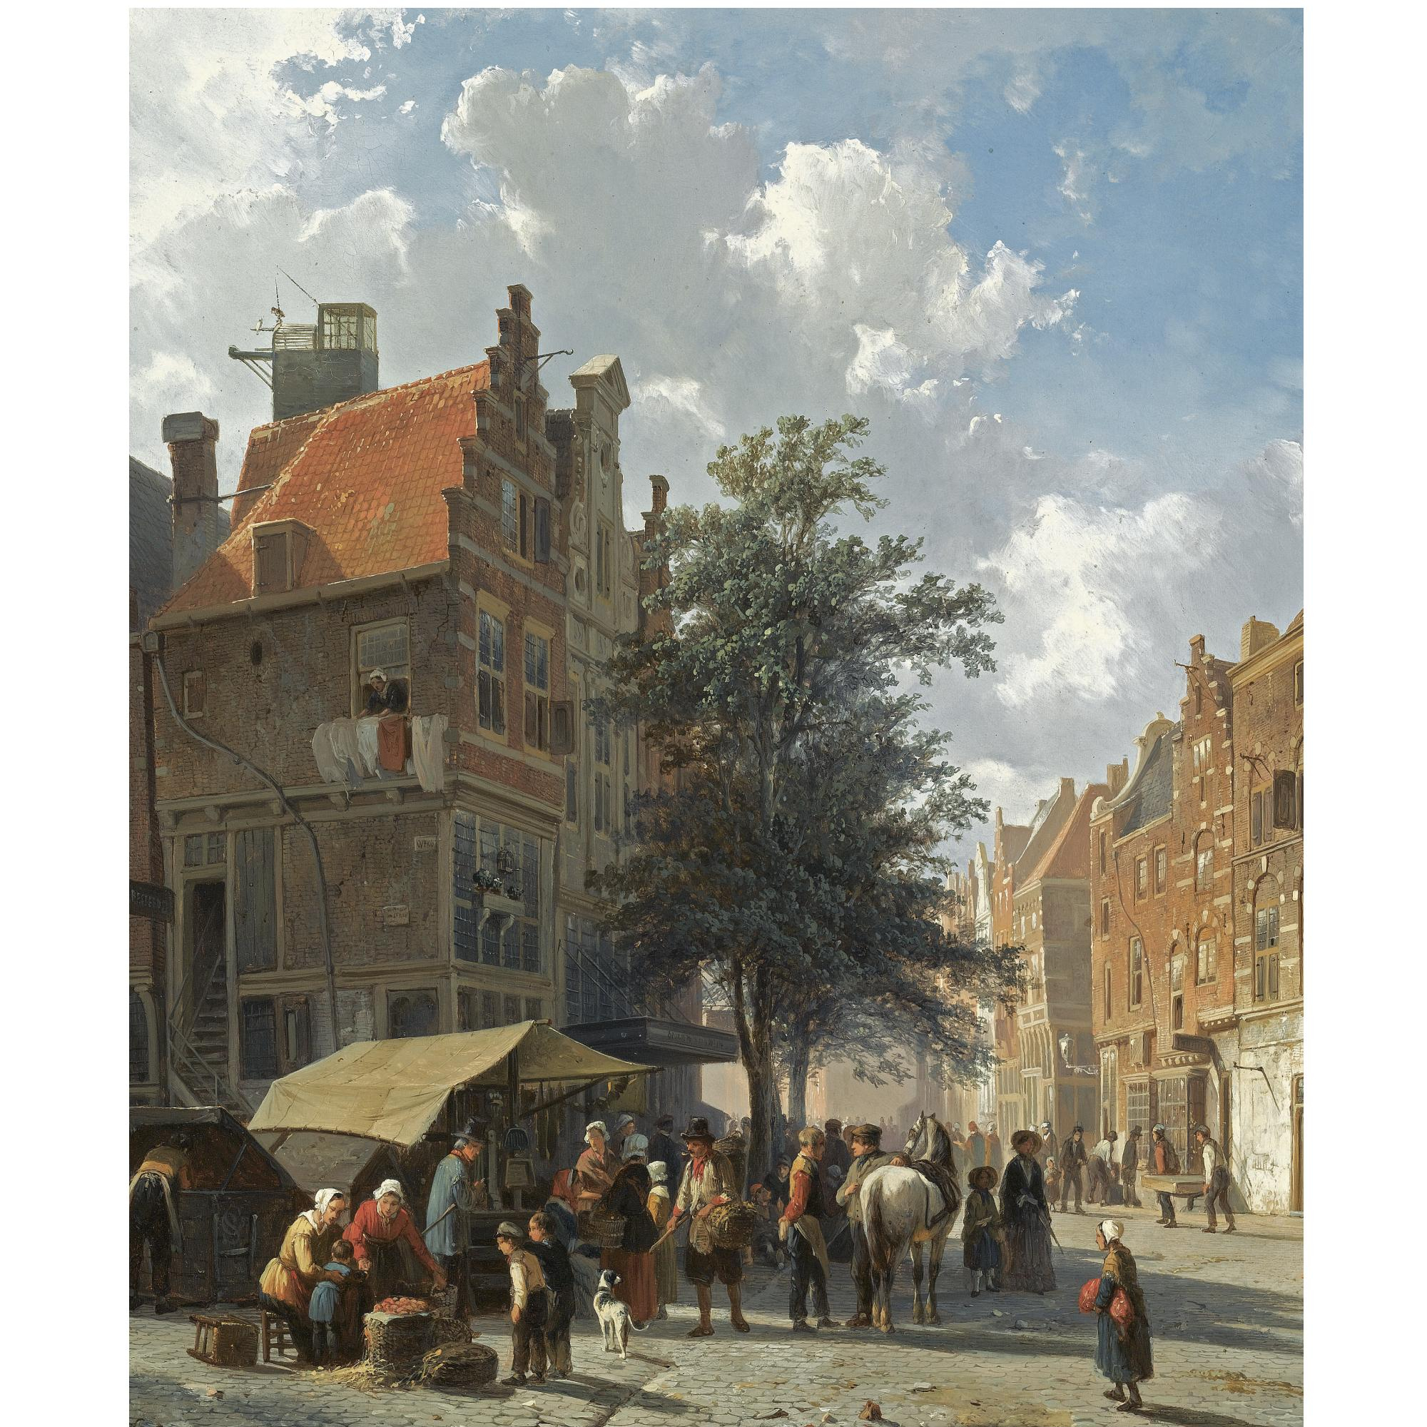

贝西(表哥)必须去上学，但当他下课回家时，我们就一起玩。他不是个很乖的孩子，而且很喜欢讲他在学校里学来的粗话和低俗的笑话，我猜妈妈如果知道了，一定会很生气的，不过当然我是不会告诉她的，否则她就再也不会让我住在这儿了！

六月二十三日 树中的精灵

在约翰叔叔的花园里，有一颗很漂亮的老树，今天我花了很多的时间，看着一个住在这棵树里的，一个很有趣的老精灵，这个老精灵，就像我童话故事书中的精灵一样，他有着细细长长的脚，戴着一顶软帽，而身上的颜色就像是这颗树干的颜色，有的时候他会从树里跑出来，在草丛中跳跃，看起来很好笑的样子，让我也很想笑，但我不敢笑，因为害怕他会被我惹火了。
当我跟贝西提到精灵的事时，他嘲笑我说，世上根本就没有这种东西，而我真是只小笨驴，竟然会相信这种鬼扯淡。
（静风注）带着肉身的人类乃属于三维空间的生灵，肉眼是看不到处于更高维空间的生灵的，哪怕近在眼前。但高维空间的生灵，却是可以看得见低维空间生灵的。
在诸多有关于精灵界的著述中，对之描述较为完整详尽的，是来自一位多伦多的灵媒 Maurice B. Cooke 在70-80年代所传达的，一位名为Hilarion（赫莱瑞恩）的高灵的系列著作中，其中一本专述精灵界的著作《OTHER KINGDOMS》（中译为：绿野仙踪，请注意并非童话界很出名的那本《绿野仙踪》）。这本着作有谈及在精灵界中，专门有一类精灵是负责花草树木“灵质结合”的生息管理工作的。本文作者经常在森林和花园中看到的，应就是这一类精灵。
值得一提的是，该书中描述的其中一种花园精灵，正类似本文作者这次在叔叔花园里所见的这个样子。

六月二十六日 回家

妈妈昨天把我接回家了，我痛恨跟美黛婶婶还有约翰叔叔说再见，说再见时我常会哭，我多么希望我不是这个样子，而其它的孩子，当他们说再见时都不会哭的，如果我向耶稣祷告的话，或许祂能帮帮我。
蜜蕊自从去上学后，就变得非常的傲慢，但她跟一个名叫南希的大女生交上了朋友，而且把她带来了家里，当我第一次看到她时，就爱上她了，我现在再也不会想念佛罗莉了，相反的，我时时刻刻都在想念南希。

六月二十九日 威尔先生生病

真是无法想象！威尔先生(牧师)今天坐了小马车到家里来，他的情况很糟糕，医生说他必须躺在床上休息，因为在他家里，没有人可以妥善的照顾他，所以妈妈就请他到家里来养病。
对于他的病，我感到很难过，但我却很高兴他能在我们家。当我问妈妈威尔先生到底怎么了时，「没什么严重的！」简单一句话就把我敷衍过去了。但妈妈一定告诉珍妮(仆人)了，因为珍妮告诉了蜜蕊，而蜜蕊又告诉了我，她说威尔先生在某个地方长了个疮。
我想威尔先生的疮，一定是长在他坐下的地方，因为当我去跟他问好时，我在他的光芒里看到一团黑色的雾，但我最好什么话也别说，因为我怕他会觉得很丢脸。

七月一日 长疮

当威尔先生不是很累的时候，我就会去他那儿坐一下，然后他会坐在床上朗诵诗句给我听，我很喜欢诗，我想，当我年纪再大一点儿的时候，要自己创作，但不喜欢描述人们死亡的悲伤诗句，因为那会让我想哭，虽然知道他们并不是真的死掉。
威尔先生的疮确实是长在屁股上，他把这件事当成个大秘密告诉我，虽然如此，他还是开了个玩笑，他说他不能坐、不能站、也不能躺，所以他是全身动弹不得的。他说，他希望一些高傲的人也在屁股上长疮，因为这样，他们就会觉的很丢脸，虽然他这么说，但我还是不能告诉别人他说过这些话。
在所有我们认识的牧师中，我最喜欢威尔先生了，他是这么的和善，而且常会有一些突发奇想跑出来。

七月三日 预知安妮表姊结婚

今天早上医生来替威尔先生打针，蜜蕊告诉我，打针会痛死人，所以我就跑到花园里去了，这样我就不会知道威尔先生被打针的时候有多痛了。
今天妈妈收到一封安妮表姐的信，里面夹了一封小信是给我的，当我在读这封信的时候，不知道为什么，我就是觉得安妮表姐快结婚了。当我告诉蜜蕊时，她说：「真无聊。」但我说：「妳爱怎么说就怎么说，但我知道安妮表姐有个甜心对她非常的痴心，而再过不久，我们就会听到他们订婚的消息了。」
当我告诉妈妈说，安妮丝表姐就要结婚时，妈妈看起来很惊讶的样子，说：「你为什么这么说呢？」我说，我就是有这种感觉，妈妈说，「小朋友不应该有感觉的，至少不该有这种感觉，她没有在信里跟你说些什么吧？」我告诉妈妈，表姐什么也没说。

通灵日记--看见真相的男孩（五）

七月八日 过暑假

妈妈今天告诉我，我们要去一个叫做凯斯威克(Keswick)的地方过暑假，可能威尔先生也会跟我们一起去。威尔先生好多了，他现在能站起来也能坐下了，所以今天早上，他弹了钢琴给我听。当我听到音乐时，我就会看到很多美丽的东西，我相信在天堂一定有很多的音乐，虽然我不相信，天堂里的人会整天坐着弹竖琴，因为我所看到的威利叔叔、爷爷还有其它的人，他们都没有竖琴，而且他们来的时候，也没有和童画书上的天使一样，有着一双翅膀。

八月四日 凯斯威克

我们来到凯斯威克已经一个礼拜了，我看到了成群的仙子、小精灵、小矮人，他们真的很可爱。
我最喜欢到湖上去划船了，不过我不希望是爸爸划船，因为他流了好多的汗，一身的汗臭味。威尔先生没有搞成像爸爸那个样子，可能是因为他不像爸爸那么胖的原故吧。

八月八日 邪恶的老巫婆

我不喜欢我们住的地方，因为房间的感觉会让我起鸡皮疙瘩。有的时候我会看到一个老女人，走到我的床前瞪着我看，她穿着非常老旧的衣服，看起来有一点像是我故事书中的巫婆一样，而且有一张很难看的邪恶的脸。
我想要叫妈妈把她赶走，但现在我再也不敢跟妈妈说任何事情了，因为我怕她会生气。昨天晚上，当威尔先生上来念故事给我听时，我告诉他这个老女人的事情，并且求他把赶快把这个老女人赶走。
威尔先生听了，好像有一点讶异，但他想了一下说：「来！我来告诉你该怎么做，让我们一起祷告，如果她真的是个邪恶的老巫婆，她一定不会喜欢祷告的，那时，她就会自己走开了。」然后他就跪了下来，恳求耶稣为我们赶走一切的邪恶和恐惧，虽然我已经记不起来他祷告的内容了，但当我睁开眼睛的时候，我看见耶稣突然出现了，全身闪亮，面容和霭，祂的光芒是如此的灿烂，从此我就再也看不到那个老女人了。
威尔先生告诉我说，下次当我「认为」再看到会让我害怕的东西时，就要像这样向耶稣祷告，那么我就会感觉舒服一点了。
但我想知道他为什么说：「下一次当你『认为』看到会让你害怕的东西？」因为听起来，好像他认为这都是我的幻觉，这当然不是，或者可能是他认为，当下次碰到恐怖的东西时，他要我把它当成是幻觉，这样我就不会再害怕了。

八月十一日 不和女生睡同一张床

昨天有一位先生和一位女仕出现在我们住的地方，爸爸说他们一定是来度蜜月的，因为他看到那位先生手上所提的皮箱是全新的。
他们的房间就在我房间的隔壁，有一天夜里他们把我吵醒了，而且我被吓得很厉害。我想他们两个之中一定有一个人掉下了床，或发生了其它的事，因为我听到地板上有很大的撞击声，好像是有人受伤的声音。
早餐的时候，我把这件事告诉大家，问他们说，为什么人结婚后就睡在一起，难道他们不觉得很羞耻吗？妈妈脸都红了，爸爸则是哈哈大笑。但是他们不会告诉我为什么的，只告诉我说，当我长大后，我就会了解愈来愈多的事情了，我真希望他们不要老说这一句话，听起来真的很令人生气。
我打赌等我长大后，我绝对不会跟一位女仕睡在同一张床上的，我觉得太羞耻了。

八月二十三日 云上的仙子

雨下了很多天，真的很烦，因为下雨的时候妈妈就不让我出去了。但今天在喝过茶后，天气就放晴了，我望向窗外，看到天空中漂浮着几朵美丽的云彩，漂亮的仙子悠游其间。
她们把云彩做成各种有趣的造型，像是城堡，有些云彩她们则做成了巨大有趣的动物造型，在这些云彩堆砌而成的小山丘中，我看到了一个巨人般的仙子，小山丘的颜色就像是彩虹的颜色一样，有一些仙子穿梭其中。
我真希望我们就在这湖上住下来，我不想回家了。但当然我也会要阿诺、亨利及威尔先生跟我一起住在这里，因为如果他们不跟我一起住下来的话，我会很想念他们的，我真的会。

八月二十八日 回家

我们回到家了。
蜜蕊今天邀请南希到家里来喝茶，我真的是疯狂的爱上她了，无时无刻不在想着她的脸。
日期不详 开始上学
今天我开始上学了，学校里有三位老师，杰茜老师教的是大女生的课，艾妮老师是教小女生和小男生的，我也是在这一班的，还有一位芙兰顿老师，是校长。
我有一种很不好的感觉，就是我会很讨厌这所学校，我不喜欢艾妮老师的光芒，也认为她蛮吓人的，因为只要有一个人不守规矩，艾妮老师的脾气就会变得很坏。

十月五日 艾妮老师

今天班上有一位女孩子朗诵了一小段诗，因为这首诗实在是太悲伤了，所以我就开始哭，但艾妮老师非常不高兴的说：「你为什么发出那种声音？」我回答说，我真的无法克制自己不哭，因为这一段诗实在是太悲惨了。
她很不高兴的说：「别再哭了，否则我就要处罚你了！」班上其它的同学也嘲笑我是个笨蛋，后来班上的男生在操场上捉弄我，叫我爱哭鬼。
我觉得艾妮老师真是个坏心肠的老处女，她几乎总是板着一张脸，当她真的生起气来时，那才是真的恐怖，那时我就会变得很慌乱，心跳个不停。
蜜蕊和我同时跟一位佛洛琳老师上音乐课，我很高兴，但愿她别像艾妮老师一样是个脾气暴躁的人，要不然我就不知道该如何是好了！

十月七日 生日

今天是我的生日，妈妈买了那个锁日记的盒子给我，爸爸则送给我一只手表，而蜜蕊也送给我一个工具箱，我敢说这一定是妈妈付的帐，珍妮则送给我一盒漂亮的糖果，而厨子则帮我做了个很棒的蛋糕，全是粉红色的，上面还有我的名字。生日茶会上，我们邀请了阿诺和亨利做为我们的贵宾，整个生日宴会进行的非常顺利而且非常的成功。
现在我的情绪还有点激动，我想今晚该就此停笔了。

十月八日 爷爷的祝贺

昨天晚上睡觉前，我有点想念爷爷，而突然间，我就看到他站在床前。
他笑着对我说，希望我收到很多快乐的礼物，我问他，怎么知道是我的生日？爷爷说他可以从我的思想里得知，我很喜欢爷爷，他很慈祥，虽然还不像耶稣那么好。
我想知道，有多少去逝的人，能像爷爷一样的看到我们？我也想知道，是不是在我们洗澡或上厕所的时候，他们也看得到我们？
我想妈妈一定会很生气的，如果爷爷或威利叔叔，在她上厕所或洗澡时突然出现了，但我想，他们是不会这么做的，因为这是很没有礼貌的事。我认为善良的死人，是不会出现在他们不受欢迎的地方的，除了那种令人很讨厌的人之外，就像那个我在湖边看到的恐怖老女人。

通灵日记--看见真相的男孩（六）

十月十五日 严酷的老师

我再也不能忍受在学校的日子了，我很怕艾妮老师，每次当我必须背法文动词变化或朗诵诗句时，我就忘得一干二净，虽然在家里时，我总是背得滚瓜烂熟，但在学校，我的心则砰砰的乱跳。
有的时候，艾妮老师很生气时，就不让我们去上厕所，然而今天却发生了一件事情，让她付出了相当的代价，虽然这件事让我觉得很恶心。
有一个叫做吉米的小男孩问说：「艾妮老师，请问我可以出去一下吗？」艾妮老师今天早上脾气非常的不好，就回答说：「不行，你不准离开教室。」
后来我们又继续上了一点课后，吉米就忍不住的尿在地板上了，而艾妮老师则必须用她擦黑板的那条抹布去擦地板，她确实是快气疯了，但她却一个字也不能责备吉米，因为那是她自己的错。
但是当我们把作业簿拿去给她看时，如果我们犯了任何的一个小错，她就把作业簿摔在地板上，叫我们自己去拣起来。

十月二十日 音乐老师

我很喜欢佛洛琳老师，她是我的音乐老师。她胖胖的，看起来有点像个厨子，但她不会让我感到害怕，她的头发长得像稻草一样乱，覆盖在圆圆的红脸颊和蓝色的眼睛上，她的前额有一点突出，她那肥肥短短的手指头让我联想到香肠。
她告诉我，写出最优美乐曲的人都是德国人，还说了几个名字给我听。但在这段期间内，我只能做五个手指的指法练习及音阶练习，这实在令人有点恼火。
妈妈说，佛洛琳老师是个好妈妈型的人，爸爸还没见过佛洛琳老师，所以我不知道他会怎么说，虽然他不介意我去上音乐课，但他觉得音乐是很无聊的东西，当爸爸在家的时候，我是不准练琴的，蜜蕊也不准，因为爸爸说这会让他感到很烦躁，无法好好的看书。

十一月二日 爷爷的建议

我真痛恨在星期天后，必须回学校上课的星期一，因为一进入教室后，那种恐怖的感觉袭击了我，心也开始忐忑不安，而且回家之后也吃不下任何的东西。
妈妈问我到底怎么了，因为我看起来很苍白而且完全没有食欲，最后我忍不住告诉她，是艾妮老师的关系，她总让我神经紧张，说完我就放声大哭了，因为我觉得好难过。
但妈妈认为，其实可能是我自己的问题，是我自己幻想成是艾妮老师造成的，但我知道，我自己是最清楚的。
昨天晚上躺在床上时，我看到了爷爷，爷爷对我说：「很快就会有个医生来看你了，但你一定要告诉他，有关学校老师的一切事情，这很重要，你一定要这么做，别忘了！」然后爷爷向我点头微笑着，之后他就离开了。
但妈妈却从来没跟我提过，有关要看医生的事。
（静风评析）灵学界根据各种通灵案例的结论认为，基本上每个人都有自己的守护灵和指导灵（佛家也认为，每个人都有自己的“护法神”）。祂们一般是你在灵界时的亲友，有些时候，你过世的亲人也会加入到你的守护灵和指导灵的团队中。而当你在灵界时，时常也会担任其他投胎亲友的守护灵、指导灵。比如，美国的心理学博士布莱恩˙魏斯医生在整理他的催眠回溯个案而写的《前世今生》系列著作中，不少个案的守护灵，在前世或/和今生中，都曾是个案的亲人或挚友。如果本书的小主人公有佛家所讲的“宿命通”功能的话，他也许就会发现，爷爷其实和他并不仅仅是今生有缘分了。

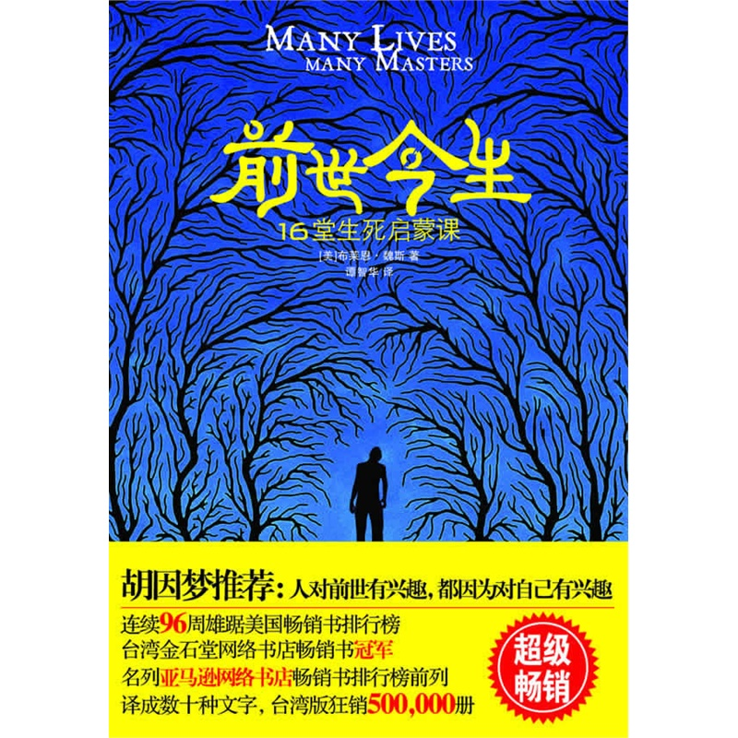

你的守护灵、指导灵通常会以给你“灵感”的方式，帮助你解决困难，走向今生出生前就计划要走的人生路，并达成该计划的人生任务。所以，假如本书的小主人公没有“天眼通”“天耳通”，那么他也会在和医生会面时，忽然获得一个念头——想要跟医生诉诉苦，告诉他学校里的艾妮老师有多么吓人。不过有个前提是，一般人必须是在较为放松的状态下，才容易接收到这些“灵感”。这也是为什么一般灵性大师们，都常教人遇事一定要镇定、放松。

十一月六日 看医生

爷爷说对了，医生今天来看我了。一开始妈妈也在房间里，所以我不想告诉医生关于艾妮老师的事，后来有人来访了，所以妈妈就离开了，于是我就赶快告诉医生，所有心中不好的感觉和有关学校的事。
当那个人离开后，妈妈又回来了，过了一会儿之后，妈妈告诉我，可以先离开了，等我离开，医生却坐下来跟妈妈谈了好长的一段时间。

十一月七日 和蔼的佛洛琳老师

昨天晚上，我又看到爷爷了，他笑着说：「是我们派那个人去的，就是要让你妈妈离开那个房间，但这件事，你绝对一个字也不准说。」之后爷爷又说：「高兴一点，我的孩子，我们都照顾着你，而再过不久，你就会接到不必再去上学的消息了！」听了之后，我就很高兴的去睡觉了。
（蔡文華評析）一件貌似巧合的事情，其實背後往往是靈界的工作結果。比如在這件事情上，小主人公的指導靈們，會和“那個人”的指導靈溝通，讓祂們在某個適當時刻給予“那個人”一個來造訪的念頭。於是，事情就“巧合地”促成了。这就是所谓“车到山前自有路，船到桥头自然直”背後的原因。
此外，你的守護靈還會保護你避免發生“人生計劃”外的意外傷亡。換句話說，除非你在投胎前就已經計劃好了將在人生中經歷某些意外的重大傷亡，以平衡某些業力，或者達到某些功課目的，否則，你在人世中會一直在靈界的守護下，不會遭遇危及生命的“意外不測”。但這不是說你過馬路就可以不看燈了。對你自己負起責任，也是你的一項基礎的人生功課。
佛洛琳老师今天给我一些功课，我得背一些伟大音乐家的名字，她帮我写在一张纸条上，一开始就有四张要背，之后她又弹了一小段各个音乐家的作品让我听，佛洛琳老师弹得棒极了，佛洛琳老师说，她弹给我听，是希望我能听到一些美妙的曲子，她说史上最伟大的音乐家是一个名叫贝多芬的人，我很喜欢上音乐课，因为佛洛琳老师是如此的和霭可亲。

十一月八日 离学

万岁！我再也不用去上学了，多么大的一个解脱啊！我高兴得可以跳到天花板上，我真的可以！

(作者原注：医生似乎已经告知我母亲，我有紧张性的消化不良，而且因为艾妮老师的严苛，情况正在持续恶化当中。医生同时告诉母亲，我的心脏也不太好，建议她别再让我去上学了。
那时，好像已经有好几位家长抱怨过艾妮老师的教学方式，而且已纷纷将孩子们带离开，所以并不是只有我一个而已。说实在的，她根本就不适合当个学校老师，一点爱心也没有，而且因为一段不快乐的爱情，让她成了一个心中满是怨恨的凶女人。医生暗示母亲说，如果她一开始就先征询他的意见的话，他绝对不会建议她把我送到那所学校去的。
现在想起来，我觉得艾妮老师有虐待狂的倾向，要不然，她就是藉由「发泄」的方式来报复自己，以摆脱不幸所造成的心理负担)

十一月十七日 妈妈的腰愈来愈胖

妈妈似乎发生了一些事情，早餐的时候她是在床上吃的，而且今天我们在饭厅的时候，妈妈也曾呕吐在煤炭箱里，因为她来不及到厕所了，当妈妈生病的时候，我总是怕她会死掉。
但蜜蕊说，当人快死的时候会变得很瘦，这可能是对的，因为妈妈并没有变瘦，她反而是她的腰愈来愈胖了。

十二月二十三日 圣诞节送礼物

圣诞节就快到了，我帮妈妈送了好多的贺卡，并帮她送礼物给一些人，妈妈说，只要圣诞节一过，她就会很高兴，可是我不懂她为什么这么说。
妈妈还是愈来愈胖了，但好像总是很累，我不懂为什么。

十二月二十六日 圣诞节记事

昨天是圣诞节，早上我们全家都上教堂去了。
威尔先生到家里来吃圣诞晚餐，晚餐有火鸡、香肠、梅子布丁、葡萄、杏仁果、橘子，还有其它的东西。我收到了好多的礼物，但最好的一个礼物是威尔先生送的一个八音盒，他的音乐很像柯芙太太的那个八音盒。
吃过圣诞大餐后，威尔先生陪我们玩游戏，我们玩得很尽兴。晚上的时候，他把自己打扮成圣诞老人的样子，又学老先生讲话，爸爸笑得很开心而且变得很活泼，但妈妈的精神不是很好，而且好像也没有我们开心。
晚上正当我要睡觉时，我又看到耶稣了，祂说祂来是为了带来一份特别的圣诞祝福，之后我就感到全然的平安，马上就睡着了。
一八八六年

一月一日 家庭老师博德曼先生

我现在有一个家庭老师了，他在九点十五分的时候到，十二点四十五分离开，在十一点的时候我们休息十五分钟，喝牛奶吃点心。
他的名字是博德曼先生，他有一点老，但我很喜欢他，而且一点也不怕他，因为他总是很和霭可亲的样子。他在头发中分的部份有些白发，留着像小山羊一般的小胡子，眼睛里有一种幽默的眼神，跟艾妮老师是完全不一样的，他的鼻子有点像是鹦鹉的鼻子，唯一的差别，在于他的鼻子不是黑色的。
博德曼先生说，他相信我们两个绝对能一拍即合的，我回答说我也这么认为，下午的时候他不会来家里，但我必须写一些功课，在隔天的时候给他看，我必须尽最大的力量去让他高兴，因为我不愿意让他对我失望。
当珍妮把牛奶饼干端上来离开之后，他问我厕所在那里，「了解一个家庭的地理环境总是好的！」当他说这句话时，让我不禁笑了出来，因为我一直以为地理这个字只跟地图有关。
在他离开之前，他拍拍我的背说：「打起精神来，老兄，做好你的功课，我们要在短短的时间内，把你造就成一个大学者！」
跟博德曼先生在一起，我感到很快乐，因为如果爸爸把我送到另一所，粗鲁男生会随便打架的恐怖学校去，我不知道自己将会变成什么样子。
今天晚上当爸爸回家时，他问我说：「你跟那个家庭老师相处的怎么样啊？」我回答说，我想他是我最期待的老师了。
爸爸跟妈妈都笑了，爸爸说，他很高兴听到我喜欢博德曼先生，但他也告诉博德曼先生说，要对我严格些，但不可以对我发脾气或吓到我。

一月十九日 博德曼先生的口头禅

我多么希望上帝没有创造冬天，因为整天天色都很暗，我们必须点着瓦斯灯，而外头老是罩着一层臭臭的浓雾，我冷的直打颤，不知道该做什么好，唯一舒适温暖的地方就是厨房了，因为那里有大大的火和出炉面包的浓香。
当博德曼先生今天来的时候，他说：「我的天，这天气真是恶劣透顶了！」当博德曼先生不是很在乎一件事时，他就会说太烂了，而当他喜欢一件事时，他就会说，这真是让人满意到不能再满意了，但即使当他说一样东西太烂了时，从他的眼神中，依然可以看出，他似乎不认为这东西就像他所说的那么烂的样子，可能他只是开开玩笑而已。
当然，如果我的作业里犯了很多错误，他绝对不会只把他当个玩笑的，当发生这种情况时，他会说：「嗯，今天有点让人失望，我们必须试着做得更好，好吗？」但当他高兴的时候，他会说：「对嘛！这才对我的味口，满意到不能再满意了！」。
艾妮老师，就从来不会像博德曼先生这样说，即使我们的作业一个错误也没有，她也不会说这种好听的话，真是个脾气暴躁的老太婆！
我真幸运能碰上博德曼先生，我真的很幸运！

一月二十五日 和蜜蕊斗嘴

今天我跟蜜蕊说：「我真希望妈妈没有变得这么胖，她现在快跟乔娜一样胖了。」
蜜蕊说：「她很快就会再瘦下来了。」
「妳怎么知道呢？」我问她。
蜜蕊说：「我就是知道！学校里的一个女孩子告诉我的。」
「不可能的！」我说：「不过妈妈的光芒真的是有点不大正常。」但是我还不太确定，因此我想我最好问问蜜蕊，看她有没有注意到什么事情。
「什么？」她说：「你的意思，该不会是说，你又看到那令人可笑的光了吧？我想你最好彻底忘掉那些无聊的东西吧！我觉得你真是疯了，要不然你就是我所见过最会说谎的人了！」
「妳自己才是骗子，」我说：「除非妳是个瞎子！」
「喔，你去死吧！」蜜蕊叫道。
蜜蕊自从去上学后，并没有学到太多的礼仪，我想她应该跟艾妮老师上些课，好好杀她的威风，她的确是应该受到一点教训的。

二月二日 奇怪的事

这真是件奇怪的事情，因为我必须去跟美黛婶婶住一个礼拜，而且不是在我们放假的期间，而美黛婶婶预定要在星期二来接我。
我知道，当我必须跟博德曼先生说再见时，我一定会大哭的，当我问妈妈说，为什么我要跟美黛婶婶住时，妈妈说：「一点小改变对我会比较好。」但我知道，这绝对不是真正的理由，因为蜜蕊也被送走了。
我想至少珍妮会告诉我一些事情吧，但她不告诉我，只是说：「不要问我任何事，这样我就不会告诉你谎话了！」这是我所得到的所有答案，但她稍微跟我透露说，当我回来的时候，我会发现一个大惊喜。
虽然这样，不知道为什么，我就有一种感觉，所谓的惊喜，绝不会像是珍妮所要告诉我的那样。

二月八日 到美黛婶婶家

我现在在美黛婶婶家了，婶婶实在是太照顾我了，在我的房间里有个壁炉，我喜欢躺在床上的时候一边看着壁炉，有的时候还我可以看到火中的仙子。
我希望冬天能快点过去，因为今天我完全不能出去，不过我写信给博德曼先生了，因为他希望我能写信给他，他希望我能学会如何写好一封信，他说，能写出好的信也是一种成就。
这个房子比我们家的房子温暖多了，可是这让我想起家里了，我很担心妈妈会死掉，但我知道她是不会死的。

(作者原注：在这个特别的日子里，我妹妹出生了，而我母亲真的受了很多的苦)

昨天我到花园去了一下子，那个精灵还在那棵老树里，但他没有出来在草地上跳跃，或许他不喜欢冷天气吧。
我应该是要在星期五回家的，可是我想我会收到一封信，然后告诉我说，我必须留到下星期才能回家，我不知道为什么知道，但我就是知道会收到这样的一封信。

二月十日 多了个小妹妹

婶婶准我搬一张旧椅子坐在温室花房里，所以我就到花房里去了，同时带了一本书过去看，有的时候，老园丁会进来整理一下植物，当他浇花或做其它事情的时候，我们就会聊聊天。
我告诉他精灵一直都在那里，但他说：「你不可以说。」
「好！」我说：「但他还在那里，这是毫无疑问的。」
「嗯」他说：「这是一棵很好的老树，但这几天里我们必须做一点修剪。」
「但你不会把这棵树砍下来吧？」我问，显得相当的紧张：「因为如果你砍了那棵树，一定会伤了那个小精灵的心的，他好像很以这棵树为荣的。」
「放心好了，少爷，我们不会砍树的。」老园丁说：「我们只会砍下树顶的一些枝子而已，这样，这棵树就会更快乐的萌发新芽。」
「听你这么说我很高兴！」我说，老园丁笑了，但他一定觉得我是个奇怪的孩子。
美黛婶婶告诉我，她刚从爸爸那儿收到一封信，说我必须到下个礼拜才能回家，当美黛婶婶告诉我说，我多了个小妹妹时，她好像很兴奋。
「她几岁了？」我问道。
「几岁？」婶婶说，看起来很讶异的样子：「为什么，她才只是个小baby而已！」
「喔，我懂了。」我说，我想我并不是很喜欢在家里有个小baby ，因为小baby很吵，会流口水，还有一种很特别的味道。

二月十七日 小baby

我又回到家了，妈妈躺在床上，情况看起来很不好，有个护士在照顾她，而另外有个护士在照顾小baby。
我认为小baby长的真的很丑，蜜蕊也这么认为，但珍妮、乔娜还有那两位护士都假装baby很可爱，而且围着那个小东西发出像斑鸠一样的声音，当我长大后，我才不会结婚呢，对于这件事我是完完全全下定了决心的。
我今天告诉蜜蕊：「如果baby是从女人的肚子里出来的，那么她们一开始是怎么把他放进去的？」但蜜蕊不告诉我，她说我还太小。
威尔先生今天到家里来了，而且到妈妈的床前跟她聊天，他带了一串很漂亮的葡萄给妈妈，又给了我一些糖果。baby的名字是葛丽丝，牧师要为她受洗，而威尔先生也会在场，受洗完后，他们会回来喝杯香槟，威尔先生告诉我，受洗就是沾湿baby的头，我说：「你们是要把香槟倒在baby的头上吗？」他笑说：「不，相反的，我们要把香槟倒到我们的喉咙里。」
我忘了说一件事，威尔先生会是baby的教父，而安妮表姐在结婚前会是她的教母。

通灵日记--看见真相的男孩（七）

二月十八日 博德曼先生的惊讶

今天早上，博德曼先生把我从海洛门写给他的那封信带来，指出我一些拼字上和文法上的错误，虽然他说整体上说来，信还是写得不错的。
他说，对于我假装在老树里看到小精灵的那一段，他觉得很有趣。
「假装！」我说：「我并没有『假装』，我真的是看到他了，就像我以前在婶婶家看到他的时候一样。」然后博德曼先生看起有点严肃，他说：「你是个诚实的小男孩吗？」我说，对于这件事我是绝对诚实的，我并没有虚构那些事情啊。
他接着说：「你不认为，或许你具有非常丰富的想象力？」我说，我很确定那不是我的幻想。
「好！好！」博德曼先生说，但还是很严肃：「我们待会再谈这件事，现在我们必须继续上课了。」但事情并没有就此结束。
今天在珍妮把牛奶和饼干端上来之前，我们正在上地理课，我们在看加拿大的地图，而博德曼先生告诉我，他曾经到过那儿一次，不知道为什么，我感应到一些特别事情，所以当博德曼先生在喝牛奶的时候，我就说：「如果我告诉你一些事情，你不会生气吧？」他答应说，绝对不会生气的。
于是我说：「当你在那艘开往加拿大的船上时，你爱上了一位年轻的女孩，对不对？而且你认为你会像爱你太太一样的爱她，但当你到达加拿大后，就再也没有见过她了，后来当你再次见到她的时候，你觉得有点失望，而且认为，你终究无法像爱你太太一样的爱她。」
博德曼先生看起来非常的惊讶，说：「噢，我太意外了，你这小鬼怎么知道这些的？我自己几乎都已经快忘光了。」我告诉他，我也不懂自己为什么会知道，但我就是知道了，他似乎完全无法理解，只一直说，这真是太奇妙了。
「我从来就不相信有所谓超能力的存在，但我想，你应该有超能力的，你能再多告诉我一些吗？」
当我正要说不的时候，我看到一个戴着顶大帽子，看起来很奇怪的老人(灵魂)说：「问问他，是不是还记得山姆，还有我们那天所处的困境。」我问博德曼先生这件事，他似乎更震惊了，说：「我确实记得他，他是我所见过最好的人之一，尤有甚者，他在那天还救了我的命。」
我说：「他现在在这里，你看得到他吗？」
「别开玩笑了！」博德曼先生半笑着说：「我当然看不到他，我还真希望我能看到他呢！」听到这句话，山姆先生(灵魂)好像很高兴，于是他做了个鬼脸说：「告诉他，当他离开这里之后，就会看到我了。」
现在已太晚了，我想我必须上床睡觉了。

二月十九日 特别设计的课程

在我把一些事情告诉博德曼先生后，他比以前更惊讶了，当博德曼先生很吃惊的时候，他总是说，他很惊讶或他想不到，然后他说，我实在是个不可思议的孩子。
我说：「好，现在你相信那个小精灵的事了吧？那并不是我虚构的。」
博德曼先生说，他当然不认为我在说谎，他只是在想，可不可能有其它的解释，然后他答应我，会告诉我那一天他在加拿大那儿，差点丢掉性命的故事，果然，今天在吃点心的时候，他就真的告诉我那个故事了，真是刺激！

(作者原注：很明显的，间接的从所发生的一些相关事件，终于发现，我的课程是针对我特别设计的课程，这在稍后就显现出来了，很碰巧的，博德曼先生对我第六感的能力感到相当的震撼，所以他就开始研究灵魂学方面的问题，而且后来还成了一位深信不疑的灵魂学者)

（静风注释）意思是说，作者小时候能遇上博德曼这么一位思想开明的老师，从而能让作者的天赋不会被压制，并且也让博德曼开启了他在灵魂学上的研究之路，这样一种相得益彰的互动关系，其实是灵界一早就安排好的；并且一般而言，是他们在出生前就已经计划好的“人生蓝图”。
西方灵学界认为，人在出生前一般都会在灵界有一次会议，制定此生的“人生蓝图”。在此次会议中，自己的灵魂会和自己灵魂家族以及指导灵一起，协商安排在将来这一此生中将会安排哪些亲人和友人，以便将来在物质界的互动下达成各自的人生课题。对此讲述比较详尽的著作有例如通灵著作《从未知中解脱》《灵魂的出生前计划》等。

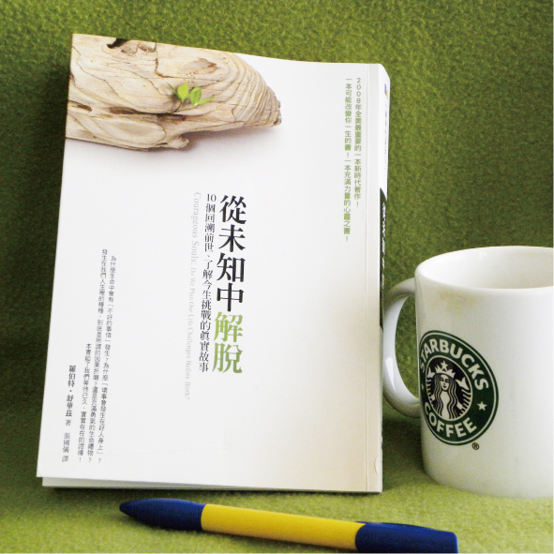

三月二十一日 春天到了

爸爸说，今天是春天的第一天，而今天也真是个可爱的日子，哇！醒来的感觉真好，听着群鸟鸣嘤，此起彼落，史密斯农场上的公鸡高声啼叫着，母鸡咯咯叫个不停，还有树上满布着浓密的初春新芽，彷佛涂上一层闪亮的新漆。
我不知道珍妮是怎么了，不过我觉得她应该是在谈恋爱了，因为她的光芒看起来颜色愈来愈粉红了。
妈妈一位亲密的老朋友宝丝太太，从约克(york)到家里来晚餐，她邀请我到她家去，跟她一起过复活节，所以我跟博德曼先生的课程暂结束后，就得过去她那里了。
受难日 到宝丝太太家作客

我在星期三的时候到达宝丝太太家，是妈妈带我来的。
我讨厌受难日，当想到耶稣要被钉上十字架时，实在是很可怕的一件事，因为人们是如此的邪恶。
宝丝家的人是很虔诚的，早餐过后，宝丝先生就带领大家祷告，所有的仆人和管家都进来了，大家跪在地板上，当仪式进行到一半的时候，我突然想去上厕所了，而这当然是不行的，害我忍了好久。
在这里实在没什么事好做，所以我看了很多的书，晚餐后，宝丝先生和太太就在他们的椅子上睡着了，宝丝太太打呼打得好大声，以至于她常常被自己的打呼声吵醒，然后她就假装让自己看起来好像是没有在睡觉的样子，但一下子她就又马上开始了。
我不知道人们为什么要这样做，好像他们认为睡觉是一件很不对的事一样，然后还要假装他们没有做这件事，我看不出来，究竟睡觉有什么觉得好丢脸的。

复活节的星期天 思考不是罪恶

今天我们到大教堂去做礼拜，音乐和诗歌都非常的美妙。今天是由主教讲道，主教穿着他那大袖子的衣服，看起来就像是个大婴儿一样。
为什么神职人员，总是穿着会让你联想到睡衣或小婴儿的衣服呢？会不会是因为，他们认为穿的看起来像个孩子，就确定比较容易进天堂呢？因为耶稣说过：「让小孩子到我这里来，不要禁止他们，因为在天国的，都是这样的人。」但我不认为是这个缘故，一定还有其它的理由，只是实在有点想不通！
今天早上，当我坐在大教堂里的时候，我想了许多和上帝有关的事情，但妈妈一定会说，这是很不好的，因为她总是告诉我们，去质疑教义所告诉我们的事情，是不对的。
忽然间我看到了耶稣，祂对我说：「思考绝不是一种罪恶，我的孩子，但是把一个人的想法告诉别人，也不是一个聪明的做法。」然后祂对我微笑后就消失了，所以现在我想得更多了，因为，如果耶稣说思考不是件坏事，那我就不在乎别人怎么说了。
当然我知道妈妈很善良，很慈祥，但她不像莎士比亚(Shakespear)那么聪明，所以不可能知道每一件事情，我还想知道的是，如果上帝创造了这个世界和所有的东西，为什么祂也创造了魔鬼，而让他来引诱人，使人变得更邪恶呢？对我而言，如果上帝在创造之初，就把魔鬼撇在一边，似乎会比较好些。

复活节的星期一 真理的影子

妈妈告诉宝丝太太，可以放心让我自己一个人出去，所以今天早上，我就自己一个人到大教堂去了。
教堂里并没有任何仪式在进行，只有一些人来参观教堂。我自己稍为走了一圈之后，觉得累了，就在柱子后的一排椅子上坐了下来，那里比较安静，然后我开始想起那些可怜的黑人，还有昨天那个讲道的人所说的，有关传教士被食人族吃掉的事，我觉得传教士必须去那些地方，而且被吃掉，那是完全不公平的事，因为上帝创造了很多并不认识耶稣基督的黑人啊。
想到这里，我突然看到了耶稣，祂告诉我说：「不要烦恼，我的孩子，因为大多数人所相信的真理，只不过是真理的影子而已，而且其中很多根本就不是真理，因为圣经上说:你们寻求，就会得到，你们敲门，就给你们开门。但人们却从那些没有寻求的人身上得到真理，因为这样，在这些人身上，只有极微少的真理存在，仔细的想想，很快你就会明白的！」
耶稣又告诉我，不可以告诉任何人我看到了祂，还有祂所说的话，但是如果我愿意的话，我可以写下来，然后耶稣给了我祝福后就离开了。
妈妈和蜜蕊，要在星期三来接我回家，离开这里我会觉得很遗憾，因为我很喜欢约克，我喜欢有古老感觉的地方。

(大部人所认为的真理，往往只是真理的影子，甚至连真理的边也沾不上。)
五月一日 查理家闹鬼

今天我受邀到查理家去喝茶，不知道为什么，他瘦了，因为在艾妮老师班上的时候，他是坐在我旁边的，但他还继续在那儿上课，我问他，为什么能忍受艾妮老师的恶劣脾气呢？查理是个奇怪的人，他说，艾妮老师的坏脾气对他来说，根本就没有差别，我想是因为他这么胖，除了保护小鸟的蛋之外，他根本就不在乎任何的事。
每次艾妮老师要发飙的时候，她就叫他懒胖子先生，我认为这真是太过份了，因为如果他是个胖子的话，那也没办法，因为他生来就是这样嘛。
喝完茶后，查理把他的鸟蛋拿出来，有一些蛋真的好漂亮，但我还是忍不住要说，把这些蛋从那些可怜的小鸟身边拿走，是件很残忍的事，但他跟我想法不同，所以就没有必要再跟他谈了。
当一个人对着查理讲话时，他总是像牛一样的瞪着你看，唯一的差别是，他的眼睛不像我所见过的某些牛一样，有着很漂亮的双眼。
查理有一本鬼故事的书，他问我相不相信有鬼？我说，当然我是相信的，他想知道我是不是曾经看过鬼，我回答说，很多很多。
「你以人格保证？」他说。
「我以人格保证！」我说。
「噢，我倒是从来没有看过。」他有点遗憾的说：「你不会害怕吗？」
「不会呀，当他们是好的幽灵时。」我说：「但我不喜欢坏的幽灵。」
「仆人们说，这个房子会闹鬼！」查理说：「但是爸说，这全是胡说八道，但仆人们却信誓旦旦的说，他们常听到有人上楼梯的声音，但却什么也看不到。」
「我确定他们说的没有错。」我说：「我自己也看到了，那是一个很年轻的女人，她穿着一件裙子蓬蓬的洋装，而这多少会发出一些声音的，但是你不可以告诉任何人，说是我说的，因为我会被骂的。」
「唷！」查理说：「你说的是真的，还只是骗人的？」
「我以人格担保！」我说：「我发誓！但她不会伤害你们的，她是属于一种相当崇高的灵魂，是不会伤害人的。」说完之后，我就回家了。

五月八日 恋爱的光芒

baby今天受洗了，安妮表姐来当他的教母，而且会一直待到星期一，七月份的时候，安妮表姐就要结婚了，而蜜蕊将会是花童之一。
妈妈说，安妮表姐看起来荣光焕发的，我看到她的光芒全是粉红色的，我确定那是因为她在恋爱中的关系，我观察到，当人们在恋爱中的时候，他们的光芒就会变成粉红色的。

(难怪人们将粉/桃红色视为浪漫和爱的颜色)

baby受洗之后，牧师、威尔先生还有其它的人都回到了我们家。
蜜蕊今天真是乖巧可人，而且又一付羞答答的样子，因为她的甜心艾默力先生(助理牧师)也在这儿，我还是不能了解，她到底看上他哪一点。

五月十九日 好奇的博德曼先生

自从我告诉博德曼先生一些事后，他好像很喜欢在我们喝牛奶的时候，问我各种的问题和问我还看到了些什么。
他告诉我，他正在读一些称之为「灵魂学」的东西，但他不能全部告诉我，因为他怕会把妈妈给吓坏了，然后他问我，对于我看到某些东西这件事，妈妈的反应如何？
我告诉博德曼先生，我再也不敢告诉妈妈任何事情了，因为她很生气，而且总认定我在说谎。
博德曼先生说：「呵呵！跟我所想的一模一样。」之后他告诉我，很多聪明的人都相信灵魂的存在，而且莎士比亚还把他们写进他的剧本中，但博德曼先生告诉我，在未遇到我之前，他也一直认为，这些所谓灵魂的说法，都是人们不切实际的幻想，那时他还希望莎士比亚没把这些东西写进来呢！
星期六时，博德曼先生要来接我到他家去，跟他的太太一起喝茶，因为他说她太太很想见我，然后他会再带我回家，我觉得博德曼先生像是我的老师，又像是我的死党，这样真的很不错啊！

五月二十四日 到博德曼先生家作客

博德曼先生的太太，是个娇小玲珑，谦虚不造作的好人，以成年人来说，她真的是非常的娇小，但却是个非常善良可亲的人，我也很喜欢她的光芒。
他们家的房子没有我们的大，但却很温馨舒适，我们喝了一顿很丰盛的下午茶，茶点有上了一层厚果酱、热烘烘的小圆面包和铺满了糖的可口小蛋糕，博德曼太太非常的热诚，要我尽可能的多吃。
喝完茶后，当博德曼先生坐在他的摇椅中抽着雪茄时，我看到一只黑色的大狗(灵魂)，坐在他的脚边，于是我问他：「你是不是曾养过一只黑色的大狗狗？」他们两个人看起来都很难过，告诉我说，他们曾经养过一只黑狗，叫做乔克，可是乔克在去年的八月死了，他们想知道我为什么这么问。
我告诉他们，我看到那只狗就坐在椅子的旁边，而且那只狗知道我们正在谈牠，因为牠一直摇着尾巴，这些话似乎让他们两人都非常惊讶而高兴。
博德曼太太说，博德曼先生曾告诉过她，我是个绝顶聪明的孩子，还具有第三眼，我觉得有点不好意思，因为听起来，她的意思好像是，我是聪明的孩子，是因为不戴眼镜就能看到一些东西，但我不能这样告诉她，我只好说谢谢她的赞美，因为妈妈说，当一个人说了些好话时，我们一定要这么回答，我也觉得很有道理。
博德曼先生说，他一直都认为，动物也应该有灵魂的，但大部份的人都相信动物没有灵魂，所以当他听到我说看到他的狗时，他很高兴，博德曼太太也是。
我不知道为什么，当我告诉博德曼先生和太太我看到一些东西时，他们会认为那是好事，但妈妈却那么的生气，而且认为这是很不好的事情，这真的让我很困惑。
在我回家之前，我看到一个男人，他说他是博德曼太太的爸爸，虽然他看起来一点也不老，当博德曼太太问我，这个人长得什么样子时，我说他的脸看起来很奇怪，因为他有暴牙。
博德曼太太非常非常的惊讶，她说那绝对错不了，因为她爸爸的确有暴牙，而且在她十岁的时候就过逝了，他(那个灵魂)要我告诉博德曼先生和太太，说他常在这里，虽然他们看不见他，但他很高兴今天我来了，因为我告诉他们一些事情，他还要他们不断的研究灵魂学，因为这会让一切的事情改观，而所有的灵魂也会因此而感到欣慰。
他又说了一些话，但我记不太清楚了，这一切的事，都让博德曼家的人很高兴，而我自己也很快乐，所以当到了该回家的时候，我有一点难过。
我真的认为，能够让人们快乐是很棒的一件事，但我后悔吃了那么多东西和蛋糕，因为我有一点肚子痛。

（静风评析）灵界属于至少四维以上空间。现代量子物理学认为，在那些空间中，时间不是线性的。那似乎意味着，假如博德曼太太的爸爸其实在他造访女儿家的这个地球时间点之前就已经重新投胎了的话，那他仍然可以在他投胎之前，进入地球三维时间线上的这个点来作这一次造访。
那么，未来是注定的吗？那又不是。量子物理学认为，每一个不同的想法和行动，都会派生出一个平行宇宙；就是说，你不同的念头和行动，会决定你进入相应的平行宇宙，拥有不同的未来。
呵呵，量子物理学简直比“神话”还要“神话”，颇费脑筋但又很有意思。各位有兴趣的话可以网搜相关的科普视频节目来研究研究。



通灵日记--看见真相的男孩（八）

六月七日 珍妮辞职

珍妮提出辞呈了，我知道大概发生什么事情了，因为她的光芒看起，有一点像是安妮表姐的光芒，我想她大概要去跟辛格先生，就是那个杂货店老板结婚了。
我应该会蛮想念她的，但我不觉得很悲伤，因为她不会离开我们太远的，因为当我去杂货站买糖果时，一定会碰得到她的。
但妈妈非常的烦恼，因为珍妮已经跟我们在一起这么久了，而她必须再去找另一个仆人，而那一定没有珍妮一半的好。

六月十五日 灵光

博德曼先生后来发现了我所看到的，环绕在人们周围的光芒叫做「灵气」或「灵光」(aura)，而且他也教我如何拼这个字。
今天吃点心的时候，我们谈了一些有关灵气的事情，博德曼先生似乎对这个话题非常有兴趣，因为他问了一大堆的问题，我告诉他，有些人的气看起是一团脏脏的东西，但些人，他们的气是很漂亮、很明亮的颜色，而有些人的气，会突然消失不见，就像妈妈一样。还有一些人的气，在周围会愈来愈薄，像(正在消散的)云一样。
我告诉博德曼先生，他气的颜色非常的漂亮，是黄色的，还带点粉红色，和一点点绿和蓝，博德曼先生听了之后非常的高兴。

(作者原注：后来我发现我所描述的，像是一团脏东西的气，指的是，完全的情绪失控，而轮廓很粗的气，指的就是老古板)

（蔡文华评析）一些研究灵气/体光（Aura）的著作认为，黄色体现的其中一些特质包括智慧、开明，绿色则包括了纯真、随和的特质，蓝色体现的包括有平静、成熟......当然，不只这些，有兴趣的读者可以自行搜索相关的知识。

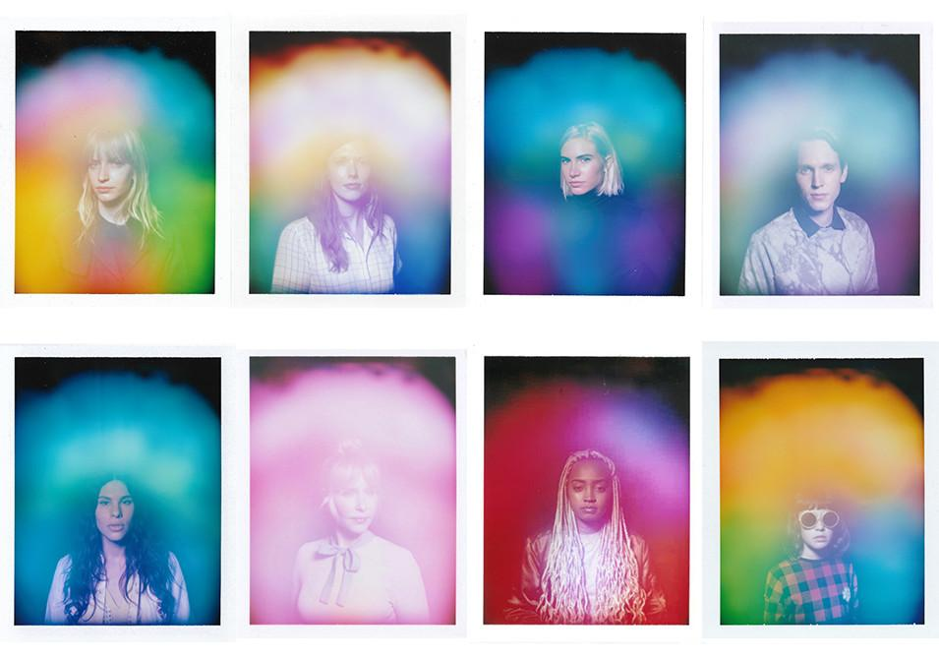
现代用克利安照相术拍出的一些Aura照。有些水晶店会提供这种拍摄服务。

七月九日 安妮表姐的婚礼

我们去参加安妮表姐的婚礼了，到昨天晚上才回来。
对我来说，能够去参加婚礼，实在是件很高兴的事，妈妈穿了件新洋装，看起来非常亮丽，而每个人也都很兴奋，在婚礼之后，有一场盛大的喜宴，还有一个覆满了白色糖霜的大蛋糕，我觉得这个蛋糕，并不像看起来那么好吃，真有点让人失望。
苏珊姑妈在婚礼中哭了，我问妈妈，妈妈说，妈妈们在女儿出嫁的时候都会哭，因为这就好像她们就要失去这个女儿了。
在婚礼中，安妮表姐承诺愿意敬重、爱、服从贺金先生(新郎)，我觉得有点不妥，因为如果有一天贺金先生变坏了，而且要求安妮表姐去偷别人的钱，那么安妮表姐也就必须要听他的话了！我不知道谁设立了婚姻的制度，但我确定那绝不是上帝或耶稣。
我相信，昨天晚上当安妮表姐得跟贺金先生上床时，她一定是非常害羞的，不久后，他们就要到伦敦度蜜月去了，贺金先生的气，颜色很漂亮，而且我觉得他们一定会很幸福的
，但不知道为什么，我觉得他们并不会白头到老。
(作者原注：后来证明我的感觉都是正确的)

我常常觉得，有些人多少在过去就认识了，当他们再次相遇的时候，他们就彼此爱上了对方，但是我不太能了解，为什么我会这样认为。
当我刚写下这些话的时候，立刻，我就看到了耶稣，耶稣说：「没有错，我的孩子，你已经洞悉了一个隐藏的真理，而且有一天，你将会完全的明了它。」耶稣微笑着，不久就消失了，我多么希望祂能停留久一点！

七月十日 暴风雨

暴风雨是在夜间来临的，造成了不小的噪音。我痛恨噪音，所以无法入睡，于是我就下了床，看看窗外，但我在云间所看到的东西(灵魂)很邪恶，所以我就跑回床上躲在棉被下，在一阵雷声巨响后，爸爸到房间来看看我，有没有被吓到，乔娜(厨子)说，暴风雨就是上帝在对邪恶的人发脾气，或类似的事情，但爸爸说那根本是无稽之谈。

（静风评析）之前我提过来自高灵赫莱瑞恩的通灵著作《绿野仙踪》（注意，不是童话故事的那本），里面也讲到了一类驾驭龙卷风、引导飓风，和掌管雷电的仙子。不同于那些小小的花园仙子，这类仙子异常巨大。他们的职责是掌控这些巨大的自然力量，使之不会伤及无辜的人，并且在必要时根据指导灵的要求，完成某些人的业力偿还。
比方说，某个人在亚特兰提斯时代（地球上这次人类文明之前的另一个史前高科技文明时代）因为误用电力而造成另一个人的死亡，而这个人的高我希望他被以类似的形式偿还这个业力；那么，这类雷电仙子可以确保雷电打中这个人而非他旁边的另一个人。
又比如，他们负责让龙卷风摧毁某一座房子，而不是另一座。
“新时代”（New Age，指发源自西方社会自上世纪80年代以来蓬勃开展的对心灵与灵性的探讨运动风潮。）另一套经典通灵著作《赛斯资料》系列里面说到“没有一个人是不经自己（的高我或潜意识）的同意而意外死去的”。不过当然，死亡也不过是意识维度的转换罢了，但“游戏”就是这么玩的。
事实上，偿还业力的形式并不一定得让自己以类似糟糕透顶的负面形式来偿还，还可以是通过积极地帮助他人这样正面的形式来偿还的。只不过，人们投胎後就大多都浑浑噩噩，不晓得做些更积极正确的事情了；最後，这个人的高我（指人自己的灵魂中更大的，主体的，神圣的那部分。灵魂中只有一小部分会投胎到三维物质界，其余没有投胎下来的那部分灵魂意识称为“高我”或“大我”；这类似于人睡着後只有小部分意识进入梦中经历了一翻。）和指导灵才不得不用负面的形式来帮他平衡业力罢了。
顺便一句题外话，《赛斯资料》系列成书于上世纪60—80年代，由高灵赛斯通过通灵人珍·罗伯兹所著；内容很深涩，然其中不少观点後来被发现和新兴的量子物理学颇为吻合。
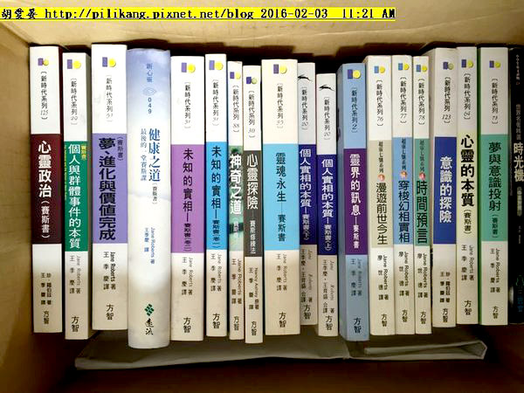
《赛斯资料》系列著作的中文版

不管怎样，今天天气凉快多了，真是感谢上帝。
阿诺到家里来喝茶，我们是在凉亭里喝的，喝完茶后，阿诺倒立着，用他的双手在草地上走来走去，乔娜觉得阿诺真是厉害，问他长大以后，是不是想当个表演特技的人。

七月十二日 闹鬼余波

我觉得查理真的很卑鄙，因为他打了我的小报告，我还叫他不要跟人说呢，结果害我今天被骂得很惨，因为妈妈说，她听到我说查理家闹鬼的事，结果让查理的爸爸非常担心，说不准查理再邀请我到他家里去了。
妈妈简直是气疯了，她说她真的是，不知道到底应该对我怎么办了，之后她又继续不断的骂我，骂了很长的一段时间，后来她说，她决定要让博德曼先生多出些作业给我写，以作为惩罚。
虽然我觉得很讨厌，但我还是忍不住在心里偷笑，因为我相信，博德曼先生一定会站在我这一边的！

七月十三日 愉快的处罚

今天早上，当我们在凉亭里上课的时候，妈妈来了，看起来非常的严肃，她告诉博德曼先生说，我是个很调皮而且不诚实的小孩子，并且对别人造成了伤害，所以必须处罚我。
博德曼先生假装看起来很惊讶的样子，说他很难过听到这样的事，我知道其实他一点也不惊讶，因为我老早就告诉他了，不管怎样，妈妈说，一定得多出作业来让我写，还要找些讨厌的事让我做，博德曼先生回答说，他会先跟我好好谈谈这件事，然后再决定该怎么做。
妈妈走了后，博德曼先生做了个很好笑的鬼脸，然后说：「小鬼，现在该怎么办？」我真的愈来愈喜欢博德曼先生了，他说，我们一定得找一些事情做的，这样才能对妈妈有所交代。
博德曼先生没有生气，但他说，我实在很笨，把我看到的东西，去跟学校里像查理那样的笨小孩说，因为他们只会泄漏秘密，给我带来麻烦，如果他是我的话，以后他一定会慎选和自己谈这类话题的对象，然后他告诉我，如果他不罚我写些东西来满足妈妈的话，妈妈可能就会开除他，那么事情就更糟了。
唉，总之结果就是，博德曼先生问我，有没有那一段长诗，我比较想背起来的，因为只要我抄个三遍，我就可以把诗背起来了，嗯！我觉得这个点子实在棒透了！
我们的课程在二十三日结束后，就要放个假，我想，到时我一定不愿意跟博德曼先生暂时说再见的。

七月二十日 爷爷的教导

今天我又看到爷爷了，他告诉我，是他们(灵魂)让爸爸找到博德曼先生，来当我的家庭老师的，而且他们对我们相处的情形，也感到很满意。
爷爷说，天堂一点都不像人们所想象的，事实上，天堂比人们所想象的，还要美好多了，爷爷并告诉我，慢慢的，会有更多的人，会愈来愈相信灵魂的存在，这样，人们的生活就会过得更快乐，不会再为了死亡而如此忧伤。
我问爷爷(用意念)，当人们年老死去后，在天堂里，是不是就是老人的样子？爷爷笑着说不是，他告诉我，在他那个地方，人们可以让自己，想看起来是什么样子，就是什么样子，如果他们想让自己看起来年轻一点，他们看起来就很年轻，他说，当他来看我的时候，他就让自己看起来像是个老公公的样子，因为如果不这样子的话，我可能就不认得他了。
虽然，阿诺并没有嘲笑我看到灵魂的事，但有一天他说，如果鬼是死去的人的灵魂，那么，为什么他们还穿着衣服呢，因为衣服并没有灵魂啊？所以我就问爷爷，为什么他不是裸体的，或者为什么所有的灵魂邽不是裸体的，这似乎让他觉得很好笑。
(这个问题也是很多人的疑问)
爷爷笑着说：「你可以想象让自己不穿衣服四处闲逛吗？」
我说：「那当然不行！」
爷爷又说：「好，那我们也不行，孩子，我才刚刚告诉过你，我们想象自己是什么样子，我们就以那个样子出现，这就是为什么，你们这里的人总是穿着各种不同的衣服，这也就是为什么，我穿着跟你们这个时代已经格格不入的衣服，但你绝不可以告诉你妈妈这些事的。」
爷爷说：「要不然，她会被吓死的，你的母亲是个好女人，但是，很多事情你已经知道了，而她却不知道。」
「但是你要小心，孩子！不要因此而骄傲，因为还有很多的事情，你的母亲知道，但你却还不知道呢！」说完爷爷就走了。

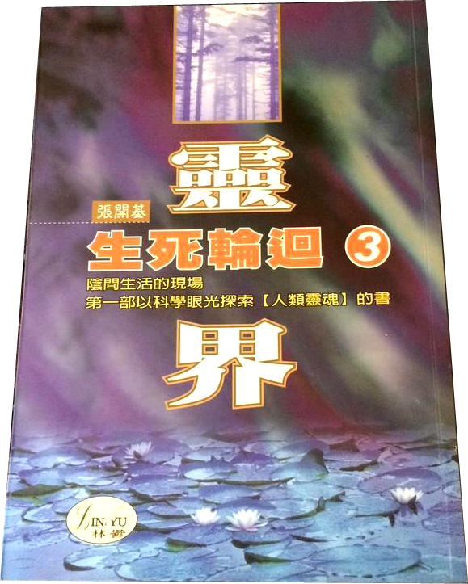

（静风评析）台湾的实证派灵魂学者张开基先生根据民间传统的“观落阴”大量案例录音带整理所著的《生死轮回》系列中提到，当人在人世间去世後，其灵魂绝大多数会进入中阴界。他把中阴界大致分成了5层（只是大致分，因为其实是渐进的，各层间并无实在的边界，而且其实也不是方位上的上下之分，而是依震频划分）。
最上两层是善人会进入的两层中阴界。其环境非常秀丽壮观，这里的人们只需要用意念就能获得所需要的东西，人们幸福安乐，热衷于各种例如文化、艺术、建筑、美食、时装、首饰、景观等等各式各样的创作，以及学习和玩乐。
中层则是中阴界中最大的一层，因为人世间大多数人都是既非大善也非大恶，功过两平，一生昏昏噩噩的平庸普通人，所以大部分人在去世後都会进入这层中阴界。而这层中阴界的环境、生活方式也最接近人世间。这里大多数的人们并没有上层人们的意念创造能力，所以也有和人间类似的各行各业（当然，有些行业例如殡葬业这里是没有的），并且还有冥界政府管理。
而最下的两层中阴界，其实即是地狱了。这里的光线很阴暗，一个原因是这里的人们的负面信念、思想波投射到空间凝聚成乌云一样，挡住了上面的光线，另一个原因是以他们的震频，也受不了太亮的光线——即，他们觉得那么暗才是舒服的。
而地狱界中的恶劣景象，和我们在民间传说以及佛教，乃至西方通灵著作中所描述的都很相像，这里就不多说了。
值得一提的是，无论是哪一层中阴界的人们，都不会永远呆在那里；首先，各层级中都有依灵性和悟性不同所特别安排的课程，接受高层级灵界导师（指导灵）的指导教诲，当其灵性觉悟提高，震频自然会加快，就会自然淡出原来所在的层级，淡入更高的层级。
此外，到了适当的时候，他们还会在灵界导师的协助下，安排下一生的投胎，其中包括国家与文化背景，亲属与重要的人际关系、际遇等等，非常详尽，以便针对其具体情况而达到下一物质界人生最佳的进化效果。
关于这部分，张开基先生未有太详细讲述，但来自西方的通灵著作《从未知中解脱》及《灵魂的出生前计划》则以各种案例为基础述之甚详。难得的是，中西方灵学互为印证与补充，让我们看到了更为全面的灵界真相。
那么我们回来说，作者的爷爷是来自于哪一层呢？
作者的爷爷不是来自于中阴界，而是来自于天界。我们说，大部分人会进入中阴界，但有少数震频更高的人，去世後会进入天界——那是属于比最上层中阴界还要更美好的灵界了。
作者的爷爷能够以灵界导师（指导灵）的角色经常来给孙子作指导和安排，那应该是属于天界天人无疑了。

七月二十三日 准备渡假

今天有个大惊喜，我就要和博德曼先生、太太，到一个叫哈雷区(Harlech)的地方去渡假两个星期，我们将在八月上旬出发，而蜜蕊也要跟她在学校里的那个死党爱瑟，一起到别的地方渡假，而爸爸、妈妈还有小宝宝则会到波克斯顿(Buxton)去，因为爸爸说他有风湿，想去喝那儿的水。
爸爸说，他不希望我在假期中一点课都不上，所以在渡假的期间，除了星期六日外，我每天仍要上一小时的课。
我们或许会请亨利(牧师的儿子)和我们待一个礼拜，但妈妈说还不是很确定，因为这要看牧师要不要让亨利去，我希望亨利能去，但不是整个假期都跟我们在一起，因为我还很想告诉博德曼先生和太太，那些我所看到的东西(异象)，可是只要亨利全待在那儿，我就一个字也都不能提了，因为他会说我的脑袋有问题。

八月七日 哈雷区

我们现在在哈雷区了，但昨天一整天都下着大雨，哈雷区是位在一座有着古老城堡的山丘上，这里的人说话像是在唱歌一样，有时候我根本听不懂他们在说些什么，我真的希望这场雨赶快停，要不然，我们就会被困在屋子里，那我就什么也看不到了。

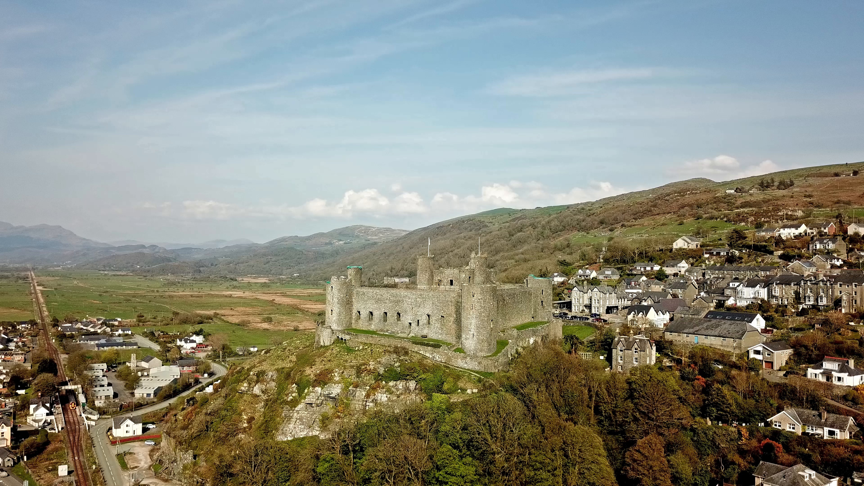
现在的哈雷古堡

八月十二日 灵魂看人的样子

今天下午喝完茶后，爷爷来看我们了，当我告诉博德曼先生和太太时，他们似乎很高兴，并且很想知道爷爷究竟说了些什么，所以我就大声的把爷爷说的话重复给他们听。
爷爷很有礼貌的行了个礼，向博德曼先生打招呼，说些像是：「日安，亲爱的先生。」然后向博德曼太太说：「日安，亲爱的女仕。」之类的话，当然他们也向爷爷请安。
爷爷说，他很高兴我们能来这里，因为这里曾经是被称之为亚特兰提斯(Atlantis)这块巨大陆地的一部份，这块陆地大部份都已经沉到海底下了，而且有某种非常强大的自然力量，能帮助我看到很多的东西。
（静风评析）亚特兰蒂斯最早完整而具体地出现于古希腊圣哲柏拉图的著作中。在柏拉图的描述中，这是一个在海上的史前高度文明国度，但後来整个国度沉没了。学者一般认为，柏拉图也是根据各种传说整理综合记录而写就的。
历代学者对亚特兰蒂斯的研究和著作甚多。到了近代，甚至有海洋考察机构在大西洋底找到了宏大的人造建筑的基座遗迹，怀疑就是亚特兰蒂斯的遗址和证据。

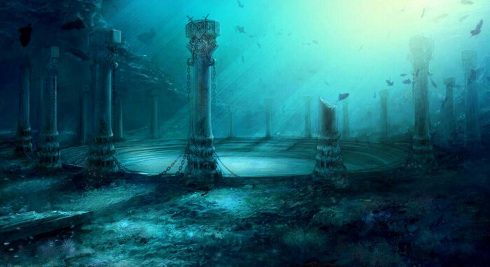
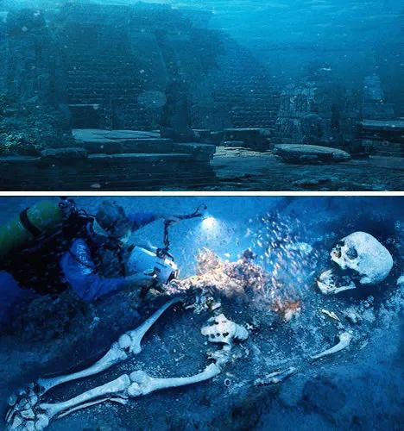

在灵学界，也有不少通灵信息，以及催眠个案中提到亚特兰蒂斯，而且都惊人一致地描述为一个高度文明发达的世界。其中一个比较详尽的版本是来自英格丽特˙本内特的前生记忆。她的记述可以在澳大利亚新时代在线图书馆中找到，被翻译为中文的版本也可以在网络上找到。
在英格丽特˙本内特的描述中，亚特兰蒂斯擅于运用水晶的性能产生能源，科技相当发达，甚至有与飞碟相似的飞行器。这种飞行器在旋转中起降，说与由磁场能量发出的气流有关。
对于人们的健康问题，亚特兰蒂斯人擅长用各种自然疗法，包括草药、治疗音乐、水晶、色光、磁波能量等，而非如我们西医这样利弊参半的化学药品。她描述道亚特兰蒂斯的治疗技术总是与磁性及以太场（即我们常说的能量场）有关，同样也与生理和心理有关。亚特兰蒂斯人们的寿命通常可以活到200岁。
亚特兰蒂斯有着相当完善的体制，也非常重视教育，无论学校教育、家庭教育甚至胎教都有着同样先进的方法，而且非常重视身、心、灵的协调发展。
英格丽特描述她的那一生死于亚特兰蒂斯覆灭的最後一刻——恍如天塌地陷，地震、火山爆发、火灾、最後整块大陆被海水淹没。
究其原因，她说，当时的人们虽说技术非常先进，但他们为了权利和荣耀而想“控制”地、水、火、风这四大元素，以至开始改变空气和水的成分；物质元素已失去平衡，这最後引起了亚特兰提斯的崩溃。
看过英格丽特所描述的亚特兰蒂斯，我不禁慨叹可惜，这么一个高度文明的世界居然还是因为他们的放纵与自傲而被自然的愤怒覆灭了。而我们这个相比之下仍处于十分原始落後与无知的世界，却还在惘顾地球生态而疯狂追逐利益。希望人们都尽早觉醒吧，可别让历史重演啊。
博德曼先生想向爷爷请教一些问题，爷爷回答说：「乐意之至。」所以博德曼先生就拿出纸笔，把我所重复给他的话记下来。
第一个问题是，博德曼先生想知道，到底在爷爷的眼中，我们看起来像什么样子？爷爷回答说，我们看起来就像鬼魂一样。
博德曼先生觉得这个回答很有意思，因为我们自认为，我们应该是很「实体」的才对，爷爷笑着告诉正在抽烟斗的博德曼先生说，他说的很对。
爷爷举例说，如果博德曼先生是某个回教地方的君主，那他就会抽一种叫做水烟袋的东西，然后就透过水吞云吐雾，同理，灵魂就像烟一样，而我们就像水一样，所以他们能穿越我们，看透我们，因为其实我们身体的部份(粒子)是分的很开的，虽然我们并不自知。

(这是一百多年前，人们对微观世界认识很有限，还没发现原子的结构，更不懂原子中体积只有十万分之一的极小的原子核。当时对物质的认识还是实体微粒，不过数十年前的一系列发现已经颠覆了物质实体的概念，今天的人似乎可以接受这段话的解释。）

爷爷又说了其它的东西，但我无法全部记起来，他说他明天还会再来，如果我们喜欢的话，他还会告诉我们一些其它的事情。

八月十三日 哈雷区的城堡


哈雷的古堡，建于12世纪。这是哈雷古堡现在的样子。

今天下午我们去看了哈雷区的城堡，我告诉博德曼先生，这座城堡以前的历史，还有他的内部摆设等等，博德曼先生非常的惊讶，想知道我为什么会知道这些的。

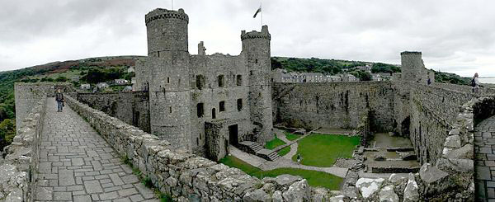

爷爷在午茶后造访我们，停留了相当长的一段时间，不过现在是我上床的时间，所以我无法把他所说的话写下来，不过以后我会慢慢补记的。

八月十六日 思想的捆绑

今天又下起倾盆大雨了，我必须试着把爷爷所说的话记下来。
博德曼先生问我，是不是有将爷爷来看我们的事全写在日记上，我回答说是，他则向我扮了个鬼脸，然后说，他担心有一天会被妈妈看见了，那时我就会被责备，不过我请他放心，因为我都把日记放在一个上了锁的盒子里。
当爷爷对博德曼先生和太太说话时，他总是称呼他们为亲爱的先生、亲爱的女仕，让我听了真的很想笑。
我问爷爷，为什么奶奶从来不曾来看过我们，爷爷说，有的时候，灵魂会受到思想的束缚，就像鸟儿尚未破壳而出一样，听他这么说，我们都笑坏了，因为这种说法真的很好笑。
爷爷说，当奶奶还在世的时候，她就跟许多人一样，确信只有她和同她有一样想法的人，才能得到救赎，「但现在，」爷爷说：「她却生活在一个，由她及其它人共同的错误信念，所集体构筑出来的幻想世界里。」

（蔡文华评析）「信仰」的「信念」，可以说就是一种「心灵的导向」，他指引着我们现时人生的方向，更指引着我们死后的去处。
当一个人有了坚决正确的「信仰」和「信念」，就好像在波涛起伏的人生里，有了导引的方向舵，不怕迷失方向，这时，「信仰」和「信念」就像个领航员，指引着正确的人生方向。
但当「信仰」和「信念」有了偏颇，那时愈坚定的偏颇「信仰」和「信念」，愈是难以扭转改变，因为坚定的信仰和信念，代表着心灵的某种「固着状态」，此时，偏颇的信仰和信念，绝不是心灵归宿的领航员，反而是心灵的枷锁和牢狱。
这种信仰和信念的「领航」或「枷锁」特质，尤其在一个人死后时，更能迅速的看出「效果」，因为在那个非物质的（灵体）世界里，所有的一切，都是由「意念」所构成和创造的，小至个人的「外观」，大至那个世界的外观，无不是由个人或群体的「意念」所创造出来的。
在我们现时所处的这个物质世界里，每一个人的「意念」是被隐藏的，除非表现出来，不然别人是无从得知你的「意念」究竟是什么，但在那个非物质的世界里，「意念」不仅是赤裸裸的，而且是「实时」和「创造」的，不仅每一个灵体无法隐藏他的「意念」，而且也因为自己的「意念」，让他身处自己的「意念」或群体共同的「意念」，所创造出来的世界里。
任何有「信仰」的人，尤其应该注意的是，你以后将去的「地方」，显然和你的「意念」息息相关；但应该注意的是，不管是任何的「天堂」或「净土」，也都是由集体的「愿力」或「意念」所创造出来的一个「虚拟的意识空间」，然而，那也只是一个中途接引的「化城」，并不是最后究竟的「终点站」。只有回归每一个人都共有的「自性」或「佛性」，才是我们最后要到达的「终点站」。
(静风评析) 比如现代著名的修道者元吾氏，在他所分享的修道经验里面就提到，当他的元神出体到了某一界，唯有心无杂念，才能看到那里原本的样子；否则一旦自己想到什么，眼前的景象立刻就会变成了自己所想的样子了——都是自己所创的幻象。
自己的意念，能创造自己的幻象。群体也能共同创造出一个共享的更大的幻象。上次所提到的“新时代”西方经典通灵系列《赛斯资料》里，赛斯经常重复的一句名言就是“你创造你的实相”（You Create Your Reality.）所说的“实相”其实也是“虚拟”的幻象，只不过在你看来是实相罢了。这恰恰和佛陀所讲“万法唯识”正是同一个意思。

当我们问爷爷，他自己怎么想时，爷爷说，虽然他也相信上帝，他倒是没有花太多心思，去想象另一个世界会是什么样子，所以他不会像奶奶一样，浪费时间去歌颂一个想象中的上帝国度。
爷爷告诉我们，奶奶是个很固执的人，即使在她死后，她还是一样的固执，不管他说什么，都不能改变奶奶的想法，除非她自己开始对这件事情厌烦了，而想去寻找更美好的事物，爷爷说，像悲哀的奶奶一样，有着先入为主的观念是不对的，但因为我不太懂爷爷的意思，我就问博德曼先生，博德曼先生说，那是指一个人过度的相信某件事情，但却没有任何适当的支撑。
我现在累了，想休息一下。

(这也许涉及到一个更加宏大的真相，读者们自己思考吧，但愿我们都能找到真正的解脱)

八月十七日 胡说八道的牧师

今天没什么新鲜事，所以我要多写些爷爷说的话。
爷爷告诉我们，有一些牧师，对于另一个世界的事，说了许多胡说八道的话，而且骗我们说，所有的人，都会一直睡到复活日(the day of resurrection)的来临。
所以有些灵魂，当他们到了那个世界后，发现他们竟然还是活着的、充满活力的，那时，他们真的不能相信自己已经「死」了，而要说服他们并没有死，他们只是脱掉那一身的臭皮囊而已，更是一项没完没了的工作！
（静风评析）其实最早期耶稣的讲道里面，是有讲轮回以及灵魂观念的，然而後来君士坦丁大帝把这些都删除了（他删除的远不止于此，基本上是把大多数的精华都删除和修改了）。他认为删掉轮回内容，可以催逼人们今生就入教而不是等来生。
顺便说一下，近数十年来的一些考古，发现了一些没有被收录到君士坦丁大帝钦定版圣经——即现代流行的版本中的原始圣经文献，包括在死海附近发现的称为“死海古卷”，以及《多玛斯福音》等，再加上近代学者们在各种古老文献各处找到的另外一些属于耶稣遗失的教诲，综合而言，耶稣的原始学说和东方的佛家学说反而颇为接近和类似。譬如学者伊丽莎白˙克莱尔˙普弗特根据所发现的古卷以及其它一些古老文献详实编撰的这套《轶失的教诲》系列（下图），里面谈到了：耶稣失落的原文，包括业、轮回这些和佛陀相似的理念。

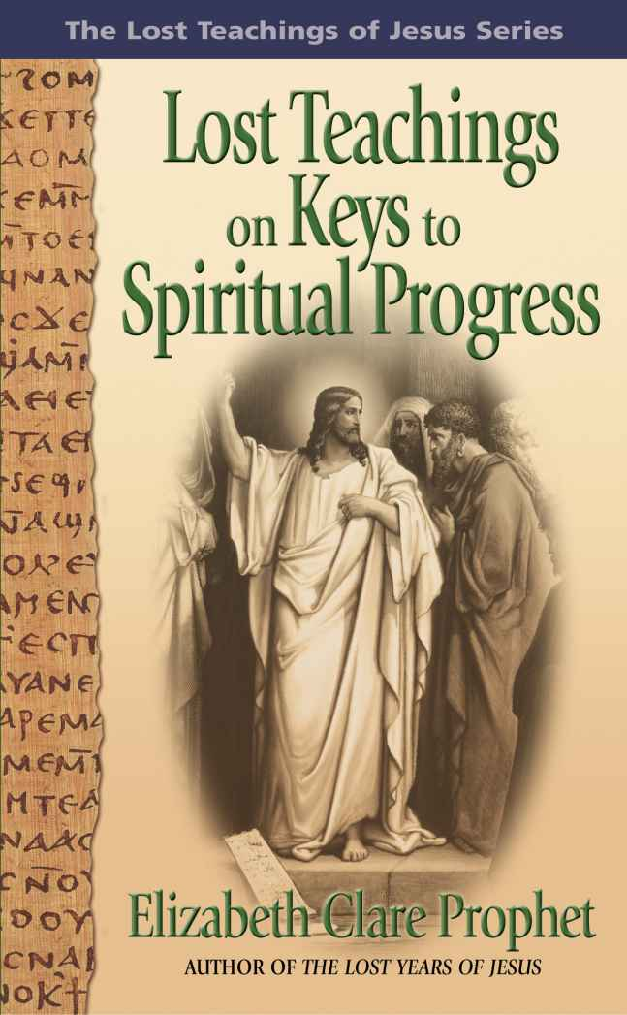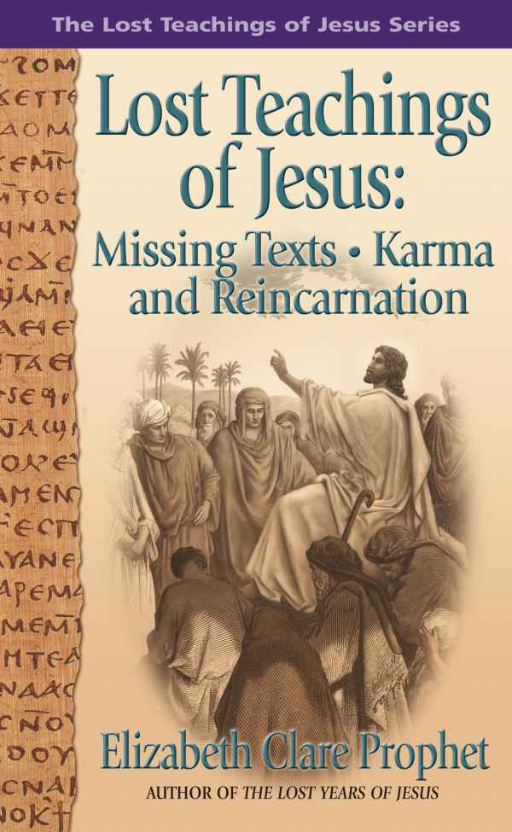
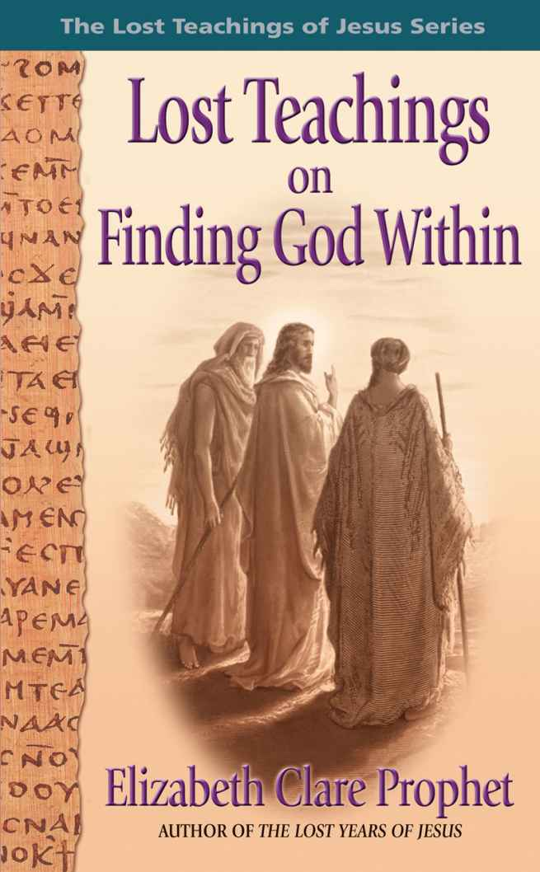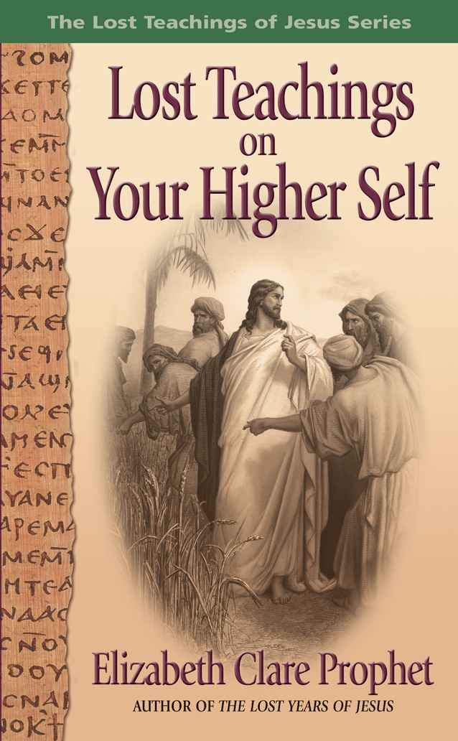

（蔡文华评析）看到这里，每一个人都可以深刻地体会到，一种不究竟或是不正确的「信仰」和「信念」，可以误导人到什么地步了！
所以，每一个人都应该好好的审视，审视自己现时的「信仰」，或每一个深信不疑的「信念」，究竟会把你带哪里去，尤其当你知道了，你的「信念」和你以後将去的「地方」，是息息相关不可分时，更应立即好好审视自己现时的「信仰」和「信念」了！

而对那些不相信任何事，只相信我们是从猴子进化而来的「不可知论者」(agnostics)，也是一样的。我曾经听妈妈谈过不可知论者，这个字博德曼先生已经教我怎么拼了，她说这些是很可怕、很邪恶的人，他们不相信上帝的存在，但爷爷说，这些人并不邪恶，他们只是搞不清楚状况而已，而且他们自以为知道的很多，因为他们相信一种称之为进化论的学说。
当爷爷走后，博德曼先生告诉我，他以前也认识一位不可知论者，但他现在已经死了，我不是很确定，但我有一种感觉，这个人会在近日内的某天突然出现，来探望博德曼先生或什么的。

八月十八日 妈妈来信

今天收到妈妈寄来的一封信，提到他们在波克斯顿的种种，她说那儿有个不错的乐团，我真希望，我也能听到乐团的演奏，但除了这点之外，我倒是宁愿跟博德曼先生待在这里。
妈妈在信末提到，希望我要常上教堂，但我是不会告诉她的，我们压根儿就没去教堂，相反的，博德曼先生和我利用上教堂的时间去散步了，因为他说，我们应该好好利用这么好的天气的，博德曼先生说，礼拜神，不一定非得上教堂不可，因为人们也能够在大自然中，藉由他所看到的，神所赐的一切美好的事物，来表达对神的崇敬感恩，当然，我对博德曼先生所说的这番话，是深有同感的。
而博德曼太太自己一个人上教堂去了，有的时候，我觉得女生比男生还爱上教堂，但我想下星期我该上教堂做礼拜了，否则只要妈妈一问问题，我一定会挨骂的。
八月二十日 海边的小女孩
昨晚就在我要睡觉之前，爷爷出现了一下子，告诉我说，如果我能找个借口进厨房，就有机会看到一些东西。
今天早上早餐的时候，伊凡斯太太(厨子)忘了放奶油了，所以我就到厨房去向她要，当我在厨房里时，我看到一位老人家(灵魂)坐在炉火旁的摇椅上，我想问问他，看他认为自己是什么，但我不能问，因为伊凡斯太太一直在那里。
今天下午，博德曼先生和我合力堆了一个可爱的沙碉城堡。
后来，我爱上了一个，从我们身旁走过的女孩，我希望能有机会认识她，但是找不到借口，她有着最美丽的棕色双眸，有时候，她会和一个小男孩，在海边上一起玩双球的游戏，我猜那是她哥哥，她把球丢给她哥哥接，同时她哥哥则再丢另一个球给她接，他们的球接得不错，只要她能漏接一次球，我就有机会去拣球，然后把球还给她了，但一直没有这样幸运的机会。
博德曼太太感冒了，讲话带着鼻音，听说下个礼拜亨利会来这里。

通灵日记--看见真相的男孩（九）

八月二十四日 不相信自己死去的灵魂

昨天晚餐后，我在房里看到一个男人，当我告诉博德曼先生说，有个男人在这儿时，博德曼先生说：「让我们来问问他想要干什么。」然后他就拿出纸笔，准备以速记的方式记下他所说的一切，博德曼先生懂得一点速记。
今天，博德曼先生把他所记下来的东西念给我听，好让我能誊写在日记上。
这个灵魂是博德曼先生的老朋友，他所说的第一句话是：「嗨，博德曼，真高兴在这儿见到你。」博德曼先生问他是谁，这个灵魂说：「这是什么问题嘛！」然后他说，他是柯吉米，他说他很意外，因为博德曼先生竟然认不出他来了，而博德曼先生也感觉很意外，直说他没有想到是柯吉米，博德曼先生当然认不出他来，因为他根本就看不到死去的人嘛！
现在，我要把博德曼先生让我听写的东西写出来，博德曼先生说，我可以把他的名字简写为「博」，而把柯吉米简写为「柯」，好节省我的时间。

柯—─你在写什么？
博——写你所说的话。
柯─—干啥用啊？
博─—因为我想记住你要告诉我们的话。
柯—─你怎么那么无聊？
博—─我一点也不无聊，因为我很有兴趣，我很高兴你来了，但你怎么会想到要来呢？
柯—─我喜欢这个地方，想再看看这个地方，而且是我告诉你这个地方的。
博—─是的，我知道是你，告诉我，现在你觉得怎么样？
柯—─在我的生命当中，肉体上，我从来没有觉得好过，但精神上，唉！我好像有点困惑了，真他妈的有够奇怪！
博─—你曾经是个不可知论者，我想你现在应该已经改变观点了吧！
柯—─当然没有，我干嘛要改？
博—─因为，你现在一定知道死后有生命了。
柯—─对于这类的事，我是一概不相信的，而且不管任何人跟我讲这种无聊的事时，我是不会相信的，对了！你旁边的这个小伙子是谁，为什么他老是重复我所说的每一句话？
博—─因为他能看得见你，听得到你所说的话，可是我不能。
柯—─你是又瞎又聋是吗？
博—─当然不是，但你现在是个灵魂，而我是看不到灵魂的。
柯—─我不是个灵魂，我不相信灵魂之说，而且永远都不会相信！
博—─但毫无疑问的，你总不会认为你还活在这个世上吧？你不记得发生什么事了吗？
柯—─我记得病得要死要活的，然后我就失去意识了，当我再醒来的时候，从来没感觉这么好过。听着！博德曼，对这些问题，还有你记下每一句我们的对话，这让我很生气，我说，你简直像警察在问笔录嘛！
博—─哦！对不起，我亲爱的柯吉米，我真的是很有兴趣，但看你的样子，我想你真的是完全不知道，你已经是我们这世上所谓的死人了！
柯—─根本就没有这档子事，你说得好像我是站在云端上，而你是在下面一样，我从来没听过这样的屁话！我只是有时候，觉得自己的视觉和听觉有一点点怪异而已。
博—─或许你的意思是，我们看起来有点模糊，听起来也有点遥远，对不对？
柯—─对，多少有一些。
博—─那是因为你是个灵魂，而我们还是个肉体之躯的缘故！
柯—─我绝对不承认我是个灵魂，根本就没有灵魂，当我们死的时候，一切就结束了，你让我很烦呢！以前每次，我们只要一谈到这个主题，你就让我很火大，因为你不愿意去面对现实，你不能欺瞒科学，而科学说我们人类是从猴子进化而来的，现在我要走了，我已经受够了这种无谓的争执，我们永远都不能说服对方，所以再谈下去又有什么用呢？再见！
当那个灵魂消失之后，博德曼先生扮了个鬼脸，他说这个人一点都没改变，就跟当时活在这世上时一模一样，他说，柯吉米先生在路上的时候病倒了，后来死在医院里。
博德曼太太不在这里，但博德曼先生在稍后就全部告诉他太太了，而且把他所记下来的念给她听。

（蔡文華評析）顯然，這是一篇精彩絕倫的對話，他讓我們終於見識到，一個在生前就執持「人死後就一了百了」的人，當他死後，是如何荒謬的，仍然在為他生前所執持的「信念」辯解！
不過，可以理解的是，這位「已死」的先生，之所以不承認自己「已死」的事實，是因為他的「信念」告訴他，當人一死後，就什麼也「不存在」了，所以按照他自己的邏輯，當他還感覺自己可以思考講話時，就表示他還「存在」，既然還「存在」，就表示自己還「活著」，既然還「活著」，就表示 自己當然還「沒死」！
這樣的邏輯，顯然也只可讓他自圓其說，和說服他自己還「沒死」而已，因為從客觀的事實來看，他不只「已死」，他只是「活」在他自己所構築的「信念」之中，被「信念」所捆綁而已。
因為在生前，他從來也沒給自己任何一個可能的空間和機會，那就是，他的「信念」也可能有「錯誤」的時候！

（静风評析） 事實上，其它一些通靈資料也有提及到，一些非常固執的唯物主義者在死後往往有相當一段時間都並不認為自己已經死去，以致靈界的志工們頗費一些周章，時常需要等到這些人願意鬆動自己的信念為止。

八月二十五日 亨利来访

亨利(牧师的儿子)今天来这里了，我们必需睡在同一张床上，但这样比较好，因为当我们并不想睡觉时，我们可以聊天，但博德曼太太说，一定要睡觉，不可以躺着聊天，但我想她不会在意的，因为她实在是太好的一个人了。
今天早上，亨利还去沙丘挖隧道，但博德曼先生不准我们去，因为他说沙堆可能随时会倒下来，那时我们就会被活埋了。
当亨利在这儿的时候，我根本无法多写我的日记，因为他永远都闲不下来。

星期天 搞笑的亨利

今天早上，亨利在床上告诉我，他不想去教堂，除非博德曼先生一定要他去。
早餐的时候，亨利问博德曼先生这件事，博德曼先生说，他从来不强迫人家上教堂，如果对方真的不想去时。
但他爸爸会怎么说呢？如果知道他没去教堂，于是亨利说：「我可以陪博德曼太太走到教堂走廊的地方，如果爸爸问起，我也可以说我是去过教堂了呀！」
这些话让博德曼先生笑个没完没了，而博德曼太太虽然假装她很震惊，也不得不笑了出来，我认为博德曼太太一定认为，亨利真是个很会出鬼点子的搞笑小孩！

八月三十日 悲伤的羊

今天我们到小山丘上散步，看到了一些脸上看起来很悲伤的羊散布在田野上，想到它们会被宰杀，成为我们餐桌上的佳肴，我就觉得真是可怕。
博德曼先生说，有一种叫做「素食者」(vegetarian)的人，他们不吃羊或牛或其它的肉类，我正想成为这样的一个素食者，但我想妈妈一定不会准的，我猜(像她惯常的作风)她会说：「如果你这么与众不同，那人家会怎么想呢？」
我不知道为什么妈妈，总是希望所有的人，都像两颗一模一样的豆子一样。

（静风評析）其實正如前述，根據對一些古老經卷教儀以及基督教歷史的研究，耶穌以及早期的基督教徒極可能都是以身作則並倡導素食的，直到君士坦丁大帝大幅改造基督教時，強迫基督教徒吃肉。君士坦丁大帝甚至會把滾燙的油倒進不肯吃肉的基督徒口中作為懲罰。他這樣做的目的，是認為放棄素食可以大幅度降低人們入教的門檻，從而更有利於自己通過控制基督教來控制人民。
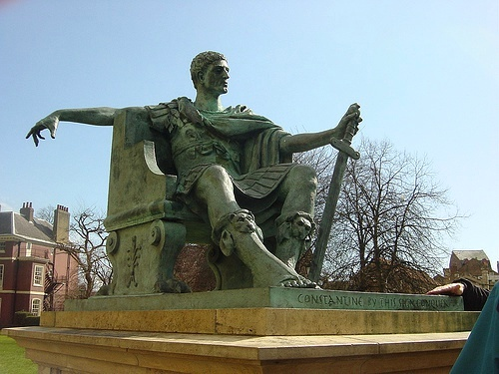 君士坦丁大帝
（蔡文華評析）這個小男孩先天所帶來的「慧根」和慈悲心，在這段文字裡，充分表露無遺！

九月二日 恋世灵魂

亨利今天早上回去了。
昨天，我们在沙丘上看到一个男人趴在一个女人身上，我觉得很好笑，但亨利说，一般人要结婚之前，通常他们会先这么做，他说，即使是绅士淑女也会偷偷的这么做的，只是他想不出这样做有什么乐趣存在。
「我敢跟你打赌，我爸爸绝不曾像那样趴在我妈妈身上过。」我说，亨利也说，他也无法想象他的爸妈会做这种事，虽然他曾经看过痴情的人，火热的拥抱接吻。
爷爷在晚餐之后出现了，博德曼先生问爷爷说，能不能找到他那位叫做柯吉米的朋友，好再跟他谈谈，爷爷说他会试试看，但可能不是那么容易，因为要找到那个人是有点困难的。
爷爷问我，是不是已经看到了那个在厨房里的老先生了？我说我看到了。
爷爷说，这个老头子在那张摇椅上睡着了(死了)，但因为他对这个家是如此的依恋，所以没有任何事能让他离开这个家，像这样的人，就被称之为「恋世灵魂」(earth-bound spirits)或「地缚灵」，但不管怎么说，他是个不会伤害人的老灵魂，而且也不会干扰任何人。
(“执着”是灵魂无法超脱的最根本原因，如果各位将来能清醒知道自己离开人世的那刻，请记得放下一切执着，那是你找到解脱和天堂的最佳时机)

九月七日 延长假期

真好！今天早上，博德曼先生收到一封来自妈妈的信，妈妈说，如果不造成他们的困扰的话，她希望我再多停留一个星期，因为她还没有找到接替珍妮工作的新仆人，我真的好高兴！
珍妮在上个月结婚了，而且还寄了些她的结婚蛋糕给我。

九月十日 说教的牧师亡魂

昨天出现了一个长得很奇怪，秃头，留着长长白胡子的人(灵魂)，还给我们讲了篇一大道理，他讲话的方式，很威严而且很有圣经的味道。
首先，他要我请博德曼先生拿出笔来，因为他有很重要的事情要告诉我们，所以我们都很迫不及待的想要知道，他到底要说些什么，他说他是个牧师，当然他看起来也很像。
今天早上，博德曼先生让我抄写他速记下来的东西。
牧师—─您准备好笔了吗？
博德曼—─是的。
牧师—─那么请仔细听好我所要说的话，请看，这段言语乃是要给那受拣选，得以听见灵之声音的人，所以你们要感谢我们的父神上帝，因祂借着这个小男孩，祂的仆人的帮助，你们才得以聆听福音。
看啊，在早前的时候，只有公义的人，才得以听见灵的声音，但在末后的日子，人离开了上帝的道，放纵自我于不义及邪恶中，因此听不到拯救者的声音，他们有耳可听却不得听，有眼可看却不得见。
然而我们的神，乃是满有怜悯的神，并不掩面不顾他们，而那时候，不久就要来临了，隐藏的事将要再次向谦卑的人显明，他们不因自己的骄傲而眼盲。
从这小孩口中而出的，将是许多要照亮黑暗的真理之光，朝圣者脚前的灯，因着你们谦卑的求问，你们将得到更多。
然而，我要对这位小男孩说，小心骄傲，保持你的谦卑，像个无价的宝藏，他就要像水晶球般，反映出我们所要赋予你的智慧来，不要让自大的幻象污脏了你的水晶，因为骄傲的浪潮就是黑暗和毁灭，但谦卑的浪潮却是真理与光明，现在愿上帝的恩惠平安，永远与你们同在，再见！

当这个灵魂离开之后，博德曼先生说：「哇，听起来像是个傲慢的老绅士，而且也并没有告诉我们，我们以前所不知道的事啊。」
我告诉博德曼先生，我也有同感，而且当这老灵魂口沫横飞的大放厥词时，我真的浑身在发抖呢。
爷爷现在才现身，他说，这都是他一手安排的，他请这位牧师过来见我们，顺便给我们讲讲道，只是好玩而已，因为他觉得，我们也会认为这很好玩。
爷爷说，那边有很多像牧师这样的人，他们都喜欢发表高论，爷爷说，这个人在世时是个传教士，虽然现在他已经到了灵界，但他还是不放弃讲道。
爷爷告诉我们，绝不可认为，人两腿一伸之后就会突然的改变了，因为他们绝不会这样的，就像我们所知道的，有一些灵魂，需要花很长很长的时间才能改变(适应变化)，他说，一个人不会因为脱了外套就改变了，同样，一个人也不会因为褪去了这个躯壳就改变了。
博德曼先生问爷爷，这位牧师还会不会再来，爷爷打赌他一定会，但爷爷提醒说，如果我们不想再被这位老先生打扰，等下次他来的时候，我们不理他，那么他就会把来这儿当做是件没趣的事，而就不会再来了。

（静风評析）类似这位牧师的事情发生在很多西方通灵人见闻实录中，这种现象是非常普遍而真实的。值得一提，瑞典史上的國寶級人物史威登堡（Emanuel Swedenborg，1688-1772）在他的著作《我見過的靈界》中，也提到過在天界中有類似這樣的人物。能上天界的人，都是震頻比較高的人；震頻比較高的人，都是大善之人。但每個人自帶的習性、思維框架則是另一碼事了。

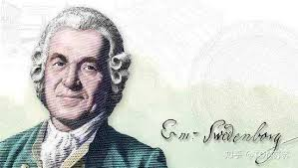

（蔡文華評析）如果我們能夠理解，當在一個人生前，如果想要改變他的習慣、習性或思想等，將要面臨多大的困難時，這時我們也就能夠輕易地理解，當一個人死後，也只不過就像突然脫掉一件肉體的衣服而已，所以我們也就不會過度地期望，所有一切他生前的習慣、習性或思想等，會在一夕之間，就從此有了突然的變化！
所以，當看到生前愛說教的牧師，死後繼續愛說教時，我們都會會心地莞爾一笑！

日期不詳 拒絕陳腔濫調的牧師
那個老牧師今天來了好多次，但我都假裝沒有看到他，而且也沒告訴博德曼先生，直到那個靈魂離開為止。博德曼先生說，我們現在已經受夠了他的「陳腔濫調」了，我不知道「陳腔濫調」是什麼意思，但聽起來好像還好。
明天是我們在這兒的最後一天了，真是討厭極了，因為我不想離開，但媽媽已經找到了一個代替珍妮的新僕人，所以我再也沒有藉口多留一些日子了。

九月二十日 未曾相識的甜甜女孩
我又回到家裡了，哎！，我真是痛恨離開哈雷區，但其實也沒有什麼特別值得回憶的，只是，我還是念念不忘那個在海灘上驚鴻一瞥的女孩，我想，我永遠都不可能再見到她了，所以昨天，我為她寫了一首小詩，以下就是我所寫的詩：
未曾相識的甜甜女孩，
不管你要到何處去，
我的心都與你同在，
請常常想想我，我懇求你，
在我靈魂傷悲時，
我就會得到一點安慰。
（蔡文華評析） 這首詩，實在純真、純情的可愛！
有六、七歲小男生的生澀筆調，但也有十多歲少男的無名愁悵，很顯然的，這個小男生，從小就是多情善感的，但也從小就顯露他的慈悲情懷。
多情與慈悲，雖然不是絕對的，但多少總有那麼一點關聯存在，因為多情與慈悲，都是一種情懷的流露，至少，在小男孩身上，我們看到了兩者之間一些關聯性的微妙存在！
今天早上我到雜貨店去買糖果，我看到珍妮了，她親了我一下，然後緊緊的抱著我，她看起來非常的快樂，而且她滿臉通紅的告訴我說，她的蜜月過得很愉快，她也希望我能喜歡她送的結婚蛋糕，珍妮人真的很好，我想，我會常想念她的。
九月二十八日 音樂老師死去的父親
今天，我又開始跟佛洛琳老師上音樂課了。
她彈了一段貝多芬的傑作讓我聽，當她在彈琴的時候，我看到一位先生（靈魂）在房間裡，我有種確定的感覺，那是她父親，他好像是來聽她彈琴的，他也向我點點頭，又說了些話，但我聽不懂他在說什麼，因為他好像不會說英文，我想告訴佛洛琳老師，我看到他爸爸了，但我很怕又會被罵。
在我們一開始跟佛洛琳老師上課的時候，媽媽就告訴過蜜蕊和我，因為佛洛琳老師的父親去世了，所以她必須教授音樂課來扶養她的老母親。
我覺得，她父親想要告訴佛洛琳老師，他在這兒，但我不敢說，雖然我覺得自己很可恥不敢講，哦！真是可憐的老靈魂。

十月十九日 為死人祈禱
今天早上，我們正在上有關「新教」從天主教分裂出來的課程，而新教徒是不為死人祈禱的，我們想知道爺爺和其它的靈魂們，對於這件事情有什麼樣的看法。
當我這樣想時，突然我就看到爺爺了，爺爺說，新教徒真的很不對，因為當有人死亡時，他們不為這些人祈禱，但無私的祈禱是最美麗的思想，因為能在靈魂的周圍形成美麗的光環，這樣對他們是有很大助益的，而且同時也讓他們知道，我們並沒有忘記他們，我們正在祝福他們，這樣會讓靈魂很高興的。
（静风評析）当我们在心中祈祷的时候，那意念本身就是一种能量波，而当我们发出声音祈祷时，这种能量波就被加强了。如果有很多人一起祈祷，那这种能量波的力度就会成指数增长。
而诸如经咒、佛菩萨以及耶稣的名号，还有一些美好的普通词语，因为千百年来被无数人带着美好的心念念诵过，所以它们本身就带着美好的能量了。
日本江本胜博士的“水结晶实验”就是这种能量的一个证明。他发现当水看到或听到正面的或负面的信息，无论是文字、图像、视频、声音、音乐、经咒，其水分子都会相应地结成美丽的结晶或者变得更加丑陋不成型（右图）。

江本胜博士有时还会组织500人一起对着东京某些湖给予祝福或者念佛家经咒，结果真的神奇地让湖水的污染度减少了，水分子重新结晶。

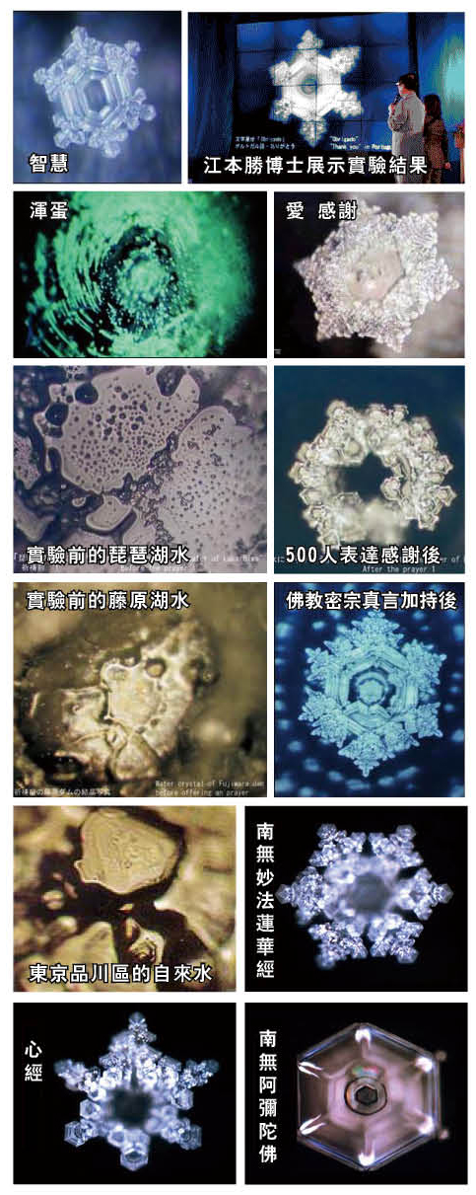

量子物理学发现，一切都是能量，物质的本质也是能量的聚合而成；而心念的本身，也是能量。既然本质上是同一种东西，那么心念当然就能影响物质了。
不是有些特異功能者能夠用意念扭曲金屬汤匙嗎？那正是他們能精純地運用意識能量之故啊。
看看江本胜博士的“水结晶实验”，想想我们的生活多么离不开水；我们身体里占90%重量都是水。
对自己、对家人常怀美好的意念，赞扬和感谢他们，常给予我们的饮用水、食物与身体以感恩及美好的祝福，这些做法都能对我们的健康大有好处呢！
爺爺說，這麼多的人（新教徒）不為靈魂禱告，全是那些牧師的錯，因為他們認為，當人死了之後，就會一直睡到復活的那天，但爺爺說，這些話全都是無稽之談。
爺爺說，當他還在這世上的時候，那時他雖然是活著的，但卻覺得跟死了差不多（比較起來），而現在雖然他是「死」的了，但他卻覺得充滿了生命力。

（静风評析）比起厚重的物质世界，高层灵界、天界当然要轻松自在得多了。正如灵学界的观点：我们投胎到来的物质世界，不过是对于磨炼心性极其有效的一个艰苦的训练场罢了。
台湾著名的通灵人伶姬，在她为无数民众作过的个案解读中总结出人类投胎入世修行，有五大天职：还债、报恩、学习、考试（灵界通过给你安排的某些事件，来考验你的灵性成长程度）、服务。她说，心存善念、发愿体验、无私付出，化解恩怨情仇，今生就功德圆满了…
所以各位，既然来了，我们最好就着力于灵魂的成长，可不要空手回去哟。


伶姬的著作中，其中这本是专门讲她的指导灵们的。
我在想，如果媽媽知道了，我們跟爺爺的這一席談話，和所有他曾告訴我們的話，那她一定會認為，那是個穿著爺爺衣服的魔鬼來誘惑我們的，我多麼希望，媽媽能夠像博德曼先生和太太一樣的敞開心胸，那樣就太美好了！
我開始覺得喉嚨有點痛，而且精神也不大好，可能是因為我親了正在感冒的貓咪的關係。
爸爸總是罵我親貓咪，但我控制不了啊，因為貓咪實在又軟又溫暖。
十一月八日 重感冒
我得了流行性感冒，躺在床上，但我偶而能起來坐一下，用鉛筆寫寫日記。
每當我生病的時候，媽媽總是對我特別的溫柔，而現在爸爸也感染感冒了，醫生說，這種病很容易傳染，博德曼先生來看過我兩次，甚至博德曼太太也來看過我一次，還帶了些果凍來給我，威爾先生也來看我了，還說好笑的故事給我聽。
爺爺出現了好幾次，一直安慰我，但最棒的，就是我又看到耶穌了，他對我笑得如此甜蜜，讓我覺得好多了，麻煩的地方是，當我身體不舒服的時候，我多少無法很清楚的聽到靈魂們在說些什麼，他們好像是，在距離我很遙遠的地方，而我的精神則覺得迷迷糊糊的。
現在我累了，沒有辦法再多寫了。
十一月十二日 前世夢
今天我感覺好多了，雖然我還不准起床。
當我躺在床上的時候，我夢到了，好像發生在好幾個世代以前的事，而我好像是另外一個人，但不知道為什麼，卻又感覺到，那個人就是我自己。我所看到的人，都穿著很古老的衣服，就像我們在歷史故事書或漫畫書上所看到的那樣。
正當我被這事搞得一頭霧水時，我突然看到了耶穌，他說，雖然聲音聽起來好像很遙遠：「我的孩子，這並不是你在世上的第一次生命了，我們每個人，在過去都活過很多次了，而你所看到的，是儲存在靈識中的記憶。」
他並告訴我，很快的，我就會記起更多的事情，而如果記起些不好的事情，也不用太難過，他說，不記得自己錯誤的人，會再犯同樣的錯誤，但記得的人，就能從其中學到了智能，他告訴我，人們所說的真心話，就是他們良知的呼喚，那是一種試著要告訴他們，別再犯過去同樣錯誤的幽微回憶，但我應該是比較幸運的，因為我比別人更確切的記起一些事情。
耶穌在告訴我這些之後，給了我祝福就離開了，我發誓，我真的很愛耶穌，對於他說的，我們在過去都曾經活過的事情，我並不那麼意外，因為有很多次，我深深的感覺到，自己的某些部份是非常非常老的。
下個禮拜我就可以下床了。

（静风評析）如之前我所提到的，每个人都有自己的守护灵、指导灵（佛家称为“护法神”）来保护、安排、指导着我们的人生。那么，我们的寿命难道也是注定的吗？
这却不见得，得看情况而定。如果我们在出生前制定的“人生蓝图”中已经作好了某些以过早的死亡来偿还某些业力的安排，那么可以说，这种类型的寿命基本是注定的——尽管你仍可以因为灵性成长以及以诸如拯救他人等积极正面的方式来改变这个剧本命运（但即便如此，也不一定就会抵销，因素是复杂、深远和善意的，而且其实从更高的层面看，并没有所谓“死亡”，不过是脱掉了“肉体”这个物质世界的“载具”罢了）。
假如不是上述的情况，那么你的寿命最大程度还是简单地取决于你的心态，以及你是如何对待自己的“身体”这个“物质载具”的。
如果你心情乐观，个性善良，震频就会维持在比较高的状态，身体的能量（即道家所讲的“炁”）会比较通畅和充足，健康自然就会好，寿命就会长。
如果你平日注重健康保健并且方法得宜，身体自然也会好，寿命就会长。
如果你酷爱吃肉，寿命就会缩短；虽说现代医学有关于肉食提高疾病风险的解释，但以高灵赫莱瑞恩的话来讲，这其实也算是以病痛和寿命的缩短来偿还业力的一种“现世报”了。
——是的，这些全部都是简单的因果法则而已。
除此之外，如果你在余生中灵性还在明显地成长，那么，祂们也可能会协助增加你的寿命，以把握此成长的契机。在这种情况下，在必要时其实你是可以向祂们请求（祈祷）的。因为祂们随时都可来到我们身边，甚至我们都不一定需要开口，单用意念，他们就可以收到了。我们和开天眼的人，例如本书小主人公，例如伶姬，例如冯冯居士或是魏斯博士《前世今生》中描述的个案......所不同的仅仅是，有些人能看到，我们则松果体没激活，也不在深度阿尔法波状态中，所以就看不到罢了。

通灵日记--看见真相的男孩（十）

十一月十三日 前世记忆

佛洛琳老师今天来看我了，我们聊了一会儿，我说，如果我能听到一点音乐该有多好，佛洛琳老师说：「好啊，如果你真的很想听的话！」我说，如果她把房间的门都打开的话，我应该可以很清楚的听到琴声的。
当佛洛琳老师在弹琴的时候，我做了一个奇怪的梦，在梦中，我几乎是全身赤裸的，独自坐在一个洞穴中，身体的颜色像巧克力一样的深，天气非常的热，但我觉得很平安，很快乐，似乎深爱着这整个世界。
之后，我又做了另外的一个梦，梦见自己，好像在天堂一样，但是我无法描述出来，因为我不知道该如何以言语来形容，过了一会儿，我又梦到，一个黑人头上包着一种毛巾(或许是头巾)，来到跟前向我行礼，而且给了我一碗东西吃，我想我应该年纪很大了，这个男孩在照顾我，虽然他不是我的孩子，而是像弟子(门徒)，然后，有一些男人也是包着头巾来看我，向我行礼，我教导他们，一些听起来很有智能的东西，虽然我不记得自己说了些什么。
而这些，多少都跟佛洛琳老师在弹琴有关，所以当她停下来的时候，一切的梦境就消失了，我很希望这个梦境能永远持续下去。
我告诉佛洛琳老师，她的音乐让我有如置身在七重天中，感觉非常的快乐，
她听了非常的高兴，但我没告诉她我所看到的东西，因为她可能会认为我疯了。

（静风評析）以小主人公所梦到的装束和深肤色推断，可能是南印度的古修行人。图为现代印度著名的瑜伽士萨古鲁图像，仅供各位作形象参考。

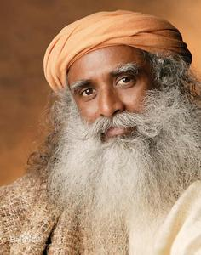

不要认为一个灵魂只会一直在同一种种族和文化中轮回；事实上并非如此。灵魂倾向于体验不同的种族、文化和思维方式，以获得更大的成长。譬如，《前世今生》的作者布莱恩˙魏斯博士，就曾经做过中国古代的道士。虽然今生的他是一位学术严谨的西方心理学医师，但他在接受媒体访问时也表示“现在这听起来不是科学，因为它和我这世的生命对不上号。但是无论如何，这样的体验发生过很多回了......我想也许这来自于我在中国古代做道士的那一世。我发现我现在所做的许多事情更接近东方的宗教，与佛教，特别是印度教，有着非常强的联系。”

十一月十五日 不要生病多好

我已经起床了，但还是觉得有点累，老是想坐下休息，呼吸也不是很顺畅。
爸爸还躺在床上，而妈妈的情况也糟透了，因为妈妈也得了重感冒，我想，为什么我们不能被造成是百病不侵的呢？
星期一我又要开始上课了，但医生说，我一天只能上一个小时，直到我身体好些的时候。

十一月二十二日 新来的仆人
我的课，只从十点上到十一点，但我很高兴的是，博德曼先生总会留下来，跟我多聊一会儿。
妈妈还是躺在床上，医生每天都来看她，爸爸起床后就待在书房里，直到他觉得可以去上班了才出门。
现在，我们又有了一个新的仆人了，她的名字叫莉莉，她长得很漂亮，如果不是因为她得戴顶软帽，穿上围裙，我想我一定会爱上她的，但不知道为什么，我就是无法爱上像她这一身打扮的人，因为这些东西让我兴趣缺缺，这是我从阿诺那儿学来的。
我不知道是不是还能再玩板球，医生说我不能跑，因为我的心脏不好，所以，我不认为自己能够再玩板球了。
整天都笼罩着一层浓浓的雾，让我真的无法忍受。

十一月二十三日 耶稣之约

昨天晚上上床前，我又看到耶稣了，祂给了我一个好大的惊喜。
祂说，祂很快就会再来，而当博德曼先生在这儿的时候，祂要告诉我们一些事情，祂要博德曼先生记下来，之后再让我抄写，因为有一些祂要说的话，需要博德曼先生解释给我听。
当我听到这件事时，真是高兴，我也非常愿意让博德曼先生知道，而今天，当我告诉博德曼先生这件事时，他显得非常的惊讶，但也非常的高兴。

十一月二十五日 耶稣的真实身份

惊喜总是不断的发生！
真想不到，这些日子以来，我对耶稣的看法全错了，而我直到昨天才发现，但我不在乎，不管祂是谁，我还是如此的爱祂，如果祂要我趴在地上，匍匐前进到伦敦市区，我也会试着这么做来使祂高兴的，虽然我知道，祂绝对不会要我做这么无聊的事情。
总之，这是我昨天听到祂所说的话，而我也把这些话，转述给博德曼先生听了，他用速记记下来，然后在今天让我做抄写的练习。
「孩子，有一些事情，现在是该让你知道的最好时机了，因为早一点让你知道，是不智之举。
首先我要告诉你，不要难过，如果我告诉你，我并不是耶稣，而是另外一个名不见经传的人，但却曾经是你在许多生中的老师。
虽然，你有一个成熟的灵魂，但不要忘了，你还只是个年轻的身体、年轻的大脑，如果在之前就告诉你，我是另外一个人，对你来说，是没有任何用处的，非但不能照亮你年轻的心灵，反而只会让你更困惑。
可以这么说，如果那些在灵性方面，协助、指导人们成长的人，可以被称为「长老」(Elder Brothers)的话，孩子，就把我当成是这些人中的一个成员吧，或者，如果你愿意的话，也可以这样的来称呼我。
但你应该从我所说的话来认识我，而不是，从你想象我该是什么样子而来认识我，因为在一个非肉体的存在状态下，我如何能向你证明我的身份呢？
对你来说，只要相信，我是存在于一个东方人的躯体内，但能随意离开躯体，又能以灵魂体的方式，向那些能看得到我的人显现，这样就足够了。

（蔡文華評析）在這一篇日記裡，看到這裡，終於驚奇地發現，原來，耶穌並不是真的是耶穌，而是小男孩多世來的老師所化現的！
就像神靈的化身一樣，如佛家所言“應以何身得度者，即化何身而度之”。適合以什麼樣子顯現來度化你，就以什麼樣子。這是最應機且最具智慧的做法，而長老顯然深知這層深意，因為對西方人的信仰心靈來說，耶穌，就是一種慈愛的象徵，也是最能讓人接受的信仰對象，所以當他初次以耶穌的形象現身時，無需多餘的言語解釋，即能讓小男孩無條件地接受他的教誨，這樣，所達到的效果，是以其它任何形像的出現，所無法比擬的！
（静风評析）之前我们提到过“实证灵魂学”学者张开基先生根据传统民间通灵术“观落阴”的个案录音带资料综合整理所著的《生死轮回》三部曲，当中有一个特别的案例，是来自台湾80年代著名作家三毛的“观落阴”经验。
三毛曾经在1984年和85年两度以观落阴的方式进入灵界探访。基于对灵界探索的共同爱好，张开基和三毛也成为了好友。及至三毛去世後，张开基一直想进灵界探望三毛，但他的体质不够敏感，不容易进入，後来他就委托容易进入通灵状态的友人帮忙，终于再一次以观落阴术进入灵界，探访了三毛。三次观落阴经验都很精彩而且具有启发性。其中一个有趣的细节是，三毛生前是天主教徒，信奉圣母玛利亚。而她生前两次进入灵界，在光中显现前来接引的，都是一位雪白衣裳，庄严慈爱的女士，还给她洒水。主持施法的吕师父根据经验说是观世音菩萨，她却说：“也许是圣母玛利亚呢？”及至三毛去世，张开基与友人进入灵界探访她。她说道，当她去世後，看到来接引她的，还是观世音菩萨，当时她失望得几乎哭出来，觉得为什么不是玛利亚？可是就在那一刹那，菩萨就变成了玛利亚。这时候，她忽然觉悟了：“其实菩萨和玛利亚有什么区别？那只是一个相而已！样子或名称不同只是我们凡人给祂做的界定而已！”

(蔡文华评析)不過在這裡，还能給我們另一個重要啟示是，任何事有「善」的應用，就會有「惡」的應用，好的「形像」可以幫助教導人，也可以迷惑誤導人，所以任何對「形像」的執著，都先天帶有它不可避免的危險性，因為你可能從它受惠，但更可能從它受殃，因為在那個「靈體」的空間與世界裡，所謂「形像」是最不可靠，也是最容易變化的東西，所以，如果有人對「形像」太過執著，至於要從它受惠或受殃，就全看個人的造化了！
(静风)譬如在很多诸如深层沟通、催眠和通灵案例中都有发现，不少自称某菩萨的附身灵体，最後发现其实不过是一些普通的游魂而已。
(蔡文华)而這個啟示，也應證了金剛經裡所說的：「凡所有相皆是虛妄」的道理。很顯然的，「形像」在所有「相」當中，是一般人最容易執著，也是最不容易擺脫的束縛！
(静风)那么，应该怎样辨别呢？小主人公的导师“长老”说得好：“你應該『從我所說的話』來認識我，而不是從「你想像我該是什麼樣子」而來認識我。”也就是说，通过对方所说的话以及自己的正知正见去判断，而不是通过对方显现的形象来判断，那就对了。

長老：“我的孩子，你这个「第三眼」的能力，是承袭自你的前世，你的前世之一，是个印度人，前些天，你曾经在异象中见到过他，你要知道，每一个生命，所曾经努力的一切，都会在下一个生命轮回中，以能力或天赋的形式再度出现，是的，任何的努力都不会消失，而人们，不管是好或是坏，都会按照先前他自己的「塑造」，而成了现在的这个样子。
不要像无知的人一样认为，人可以在短短的岁月中，就达到完美的境界，整个宇宙，也是处在这样一个不断演变的过程，在经典上，也这么说：「当一个人播种了，他必得到收割。」这里头，隐藏了一个，人类迄今所无法理解的真理，然而再过不久，孩子，你就能理解它全部的意义了。

而在这期间，我会藉由你家庭老师的协助，让你更了解我所要说的话，此外，我也希望他能与我共同分享那古老的智慧，孩子，你们两个人和我，在许多世的轮回中，曾是紧密相连的，虽然我们可能各自走过不同的路途。
孩子，不要认为所有的事情都是机运下的产物，所有一切都在「律法」的掌控下，那些你所爱过的人，你们还会再相遇，同享欢欣快乐，而那些你所讨厌的人，你们也还会再相遇，一同受苦，当然如果有智慧的话，就该彼此饶恕。”

（静风评析）其中一个例子是布莱恩˙魏斯博士根据其催眠回溯案例所著《前世今生》中的个案凯瑟琳，发现在一次她是男性的过往生中，一名把自己杀死的敌方士兵却原来是她今生的情人。而另一位今生对她照顾有加，帮助甚大的老同事，在好几个前世中都是她的父亲。还有她今生的不少亲友，在过往一些生世中常会以不同的角色和她在一起。

（蔡文华评析）是的，任何事物都不是「机率」的结果，而是遵循某种「定律」在走，而这个「定律」，就是「因果律」！
而谈到「因果律」，也就离不开「业力」了，因为在无数的过去生中，我们可能因为和别人的彼此关怀、关心、照顾、帮助而形成良善的业力因缘，也可能因为彼此的争执、抢夺、侵犯、伤害、凌辱而形成不良的业力因缘！
当彼此的业力因缘缠结得愈深，不论是良善的或不良善的，彼此就愈容易在来世的轮回中再次相遇，而不管再遇时的角色是否改变或互换，不变的是，和彼此间业力有关的种类和属性。
因此，以业力的观点来看，能在此世相遇，都是在往世生中，彼此间已种下了非常大的业力因缘，因此今生才能再次相遇。
所以从某方面来看，今世的相遇，可以说是在偿还或延续彼此的恩爱情仇，但从更进阶的层面来看，其实可以说，美好的业力关系，是让我们得以彼此在爱中互相扶持成长，而并不美好的业力关系，则是给彼此再一个机会，以学习纠正彼此未曾处理好的关系或未曾化解的纠葛！
（静风）当然，业力关系不见得非黑即白，更多的会是兼而有之。

長老：“”因为在过去，你们已经彼此相爱，彼此接待，所以现在，你们同样的要再次彼此相爱，彼此接待，年长者，要与年轻者，共同分享从此世得来的智慧，而年轻者，则必须与年长者，共同分享来自知识的喜悦。
孩子，你要将这一点谨记在心，至高者(Exalted Ones)所看重的，不是你的信仰，而是你的本身，他们透视人的心，而不是人的脑，因为他们是从人的心，去寻找那至珍至贵的宝藏的。
一个人，有颗聪明的脑袋，却可能有一颗邪恶的心，但一个有着伟大心灵的人，就不会有着邪恶的脑袋。
我祝福你们两个，直到我再来的日子。”
当我在听长老说话时，他的声音是那么的慈祥，那么的温和，一点都不像那个爱说教的牧师，让我浑身不安！

(一个人有颗聪明的脑袋，却可能有一颗邪恶的心，要从人的心，去寻找那至珍至贵的宝藏)

十一月二十七日 不信轮回的爷爷

爷爷今天出现了，我想知道，他对于轮回会怎么说。
然而真想不到，爷爷竟说他不相信有轮回这回事(但是后来，爷爷也“转移”到其他地方了)，于是我问他，是不是曾在灵界遇到过长老。
爷爷说他不知道长老的事，但有一种称之为「导师灵」，或许长老就是他们其中的一个。
爷爷告诉我们，有一些印地安人，会进入人们的体内，透过这些人的身体与地面上的人沟通，并把灵魂方面的事传达给地上的人知道。(后来我们拜访过这样的通灵人)
下次当长老再来的时候，我们一定要问问他，为什么爷爷不相信生命轮回之事，因为博德曼先生说，如果这是真的，那就真的太奇怪了。
妈妈的状况还是很糟，今天早上上课前，我进去看她的时候，她的声音非常的微弱，她的气也变成灰色的了，我希望她不是快死了。
我现在累了，所以必须上床睡觉了。
(各种理论和实践都指出，灰色灵光代表病重或濒临死亡)

十一月二十八日 红色的小便

我今天真是被吓坏了，我小便的颜色红的像血一样，我想我一定病得很严重了，但我一点都没有生病的感觉，真是奇怪。
但我觉得，一定要告诉别人来让我放轻松一点，所以我就告诉蜜蕊了，但后来我就后悔了，因为蜜蕊非常的担心，就跑去告诉妈妈了，妈妈马上请了医生来看我。
医生看着我，又四处摸了摸，而且问了我一大堆的问题，脸上的表情非常的严肃，而且看起来很困惑，不知道该说些什么，后来他又开了一些很恶心的药让我吃，现在我必须在小便盆里小便，这样明天医生来，才能看得到是什么样子。
我刚才看到爷爷了，爷爷说：「你看起来很忧愁，孩子，发生了什么事？」于是我就告诉爷爷有关我小便的事，爷爷说：「我看不到你有什么不对劲，你是不是吃了甜菜根？」我说我吃了，爷爷听了笑了出来，说医生真是傻瓜，他们总是在没问题的时候，想办法找出问题来。
「那些恶心的药我要怎么办？」我说。
「倒到水槽里去，」爷爷说：「假装你已经吃了。」
真是多么棒的解脱！

(人们有时确实会在没问题的时候，想办法找出所谓的问题或解释来，以表现自己的“价值”。)

十一月三十日 长老关于不信轮回的解释

今天早上，当我进去跟妈妈说早安时，我看到威利叔叔和另外一个灵魂，他们正在替妈妈做些事，好让她舒服一点，我想要留在那里看，但我只会碍手碍脚，而且上课的时间到了，所以我就离开了，但看到妈妈似乎强壮一些，我也很高兴。

（静风评析）正如我们之前所讲，我们是一直被我们的守护灵们照顾着的。而守护灵则通常是我们今生或者过往生的亲友，也是灵界的亲友；而当我们在灵界时，也时常会担当在人世间亲友的守护灵。
但正如我们之前所说，我们并不能因为有守护灵的照顾，就惘顾自己的健康——祂们在健康上能为我们做的事情也是有限的。
不过值得一提的是，在现在的巴西，有一个名闻遐迩的义务“灵医”，名为“John of God”（上帝之约翰）。事实上他是一位灵媒，负责担当患者和灵医之间的桥梁；在交流之後，看不到摸不着的灵界医生就会在患者睡着後为他们做不会流血的灵疗手术。John of God 并不收取任何费用，说这是他今生的使命，而灵界不允许他收取费用。他的名气在西欧很响，近年在美国甚至亚洲都开始传开来了。巴西圣保罗大学甚至专门设立项目进行研究，对30多名病人的研究显示，“John of God”确实可以治愈一些疾病，而且没有任何感染复发现象。不过 John of God 的年纪已经很大了，不知道将来在他退休後，有没有其他通灵人接手。读者如果对此有兴趣，上视频网站youtube搜索“John of God”，就会找到大量患者们因为多年重症被疗愈而自发上传的体验见证视频，以及专家的看法、媒体的报导；中文的话搜“上帝之约翰”也能搜到少量资料。
以下是关于 John of God 的一些书籍：


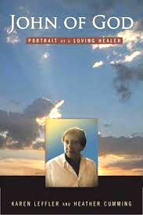

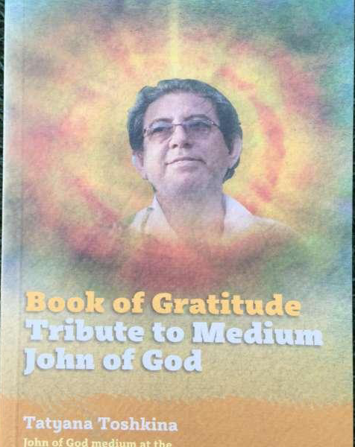

长老昨天来看我们了，以下是他所说的话：
「好吗，孩子！我接收到了你很多的意念，也知道你一直心神不宁的，因为你的母亲正卧病在床，而她对你的课程又相当的不赞成，所以你想先跟我沟通。
不过孩子，先问问自己这个问题：智慧是否一定要为无知所阻挠，偏见难道能阻止灵魂的成长吗？寻得真理之前是不是一定得先犯错呢？难道那些能看见的人，必须先模糊自己的双眼，只因其它的人都是瞎子吗？知道了这一点，你就会舒服一点，我的孩子。
或许，人们在某一世的轮回中，心灵可能会桀骜不驯，但在灵魂里却会烙下学习的印记，因而在下一世的生命中开花结果。
孩子，你的母亲，因为她的教养及正统的宗教信仰，会让她无法重视并拒绝你的智慧，直到她离世那天为止，现在，虽然她的外在，正试图嘲讽这智慧，但内心深处，她的灵魂早已将之完全吸收，最后终将成为其心灵的启蒙之光。
孩子，不要把我当成，那些认为做了坏事还会招来好结果的人！

但我却要说，有时，去做一般人认为「不好」的事，是正确的决定，并会招来好的结果。

（蔡文華評析）此段意在安慰這個小孩子，不要懷疑並障礙了自己正在發展的心靈能力，因為她的母親和一般人，「認為」他能夠看見人們所看不到的，是一件「不好」的事！ (我们不能因为别人是瞎子看不到，而否定自己明亮双眼的所见。

（静风评析）這種觀念來源於歐洲中世紀大規模逮捕殺害有通靈能力的人，認為這些人是被魔鬼附身了。

现在你的问题得到解答了，让你的心休息一下子吧，还有任何困扰你的事吗？」
博德曼先生接着问长老说，为什么爷爷不知道前世的事呢？
长老只是笑笑，然后说：
「不要认为，那些脱离肉体的人，就能马上拥有所有的知识，理解所有的事情，如果你到了一个陌生的国度，在一个陌生的城市住了下来，你能够有办法，马上就获得有关这个国家的宗教及哲学方面的所有知识吗？答案是否定的，不只无法获知，反而，我们自己原有的信仰与执着，仍会深深的埋植在自己的心中。」

（蔡文华评析）从以上这一段文字，可以看出，长老确实是值得让人敬佩的，而让人敬佩的，并不是他的神通——因为那和心性的解脱无关，而是他所流露出的智慧，这才是让人折服的所在！

（静风评析）张开基的《生死轮回》中也提到，一些灵界中的人们以为他们会永远呆在那里，并没有轮回的观念，直到他们被告知下一步的“行程”。

我的孩子，东方的民族，当他们还处在肉身状态的时候，就知晓了轮回的真理，当他们死时，就带着这个真理回到灵的世界中，但在西方的民族，随着时间的流逝，早已忘记了这个真理，而牧师和神职人员，也从教义上将之完全删除了，然而有一天，这个道理还是要再次被弘扬的，而人们也将会完全的了解这句经上所说的真正意义：「你们用什么量器量给人，人们也用什么量器量给你们」让这个真理镌刻在你的心版上！
在「律法」的世界中，一切都是公义的，而我们每一个人，都因过去的思想、欲望及行动，一手塑造了自己现有的命运，善有善的回报，而恶就有恶的报应。
因为这就是「律法」，不是因为道德或回馈，不是因为罪恶或责罚，只是因为「因果法则」的缘故，现在我必须走了，然而，在离开前，还有句话想对你说，爱你的母亲，我的孩子，尽可能的去爱她，因为她不了解你，就好像，你不是她管辖羊群中的一只，而这对她而言，会是一种难以言说的痛苦。」

(作者原注：在后来的一次沟通中，长老以和譪的语调告诉我，如果他没有在当时及时来解救我，母亲对我心灵能力的敌对态度，可能会使我大受打击，因而影响到我将来的发展，而且可能更糟的是，母亲将会告诉我说，我之所以能「看见」东西，纯粹只是我的一种「精神性的幻觉」，而这绝对对我的心理健康是有害的。
现在想来，长老在我那么小的年纪时，就让我知道母亲知识的有限，而且支持我来反抗母亲的期望，更显出他智慧的不寻常，但不寻常的状况，通常是需要不寻常的处理方式的。
长老也告诉我，我跟博德曼先生的相遇，完全是灵界计划中的事，为的是，要缓和妈妈的无知，和对我所造成的不良影响。
而我必须说，在那时候，几乎没有其它人，能够比他更了解我所拥有的特殊能力了，除此之外，当时博德曼先生能够记下长老所说的话，也是一项相当珍贵的资产)

十二月九日 长老的解释(二)

长老又来看我们了，博德曼先生又问了他一些问题。
博德曼先生问说，像爷爷这样的灵魂，当遇上了相信「轮回」(reincarnation)的其它灵魂，为什么他不相信呢？
长老笑一笑，回答说，如果在这世上，当一个基督徒碰到了一个印度教徒，你想，难道这个基督徒，会去相信那个印度教徒所相信的事情吗？
博德曼先生回答说当然不会，但他接着问说，如果当一个灵魂回到这世上来时，难道其它的灵魂，会不知道这件事情吗？
长老回答说，其它的灵魂不会知道的，因为在爷爷那个世界(空间)的灵魂，当他们要再回到这个世界之前，会先上升至另一个较高层的空间，这也就是为什么，有很多的灵魂学家，会认为人只有这一世的生命，然后就会往愈来愈高层的空间上升，而再也不会回到这个地面上来了。
之后，博德曼先生又问道，当一个灵魂在上升到某个高层的空间后，究竟是什么原因，会促使他们又再度的回到地上来呢？
但长老说，他现在没有时间告诉我们这些，过后，他会请一个他的英国弟子来告诉我们的，所以，我们现在又有一个新的乐趣值得等待了，我不知道他什么时候会来，和他长的是什么样子。

（静风評析）在“新時代”體系的探索中，確實發現有不少人是來自五次元、六次元等比較高次元生靈的投胎。這些人有些是有很大能力，能夠影響社會的名人，但更多的卻貌似默默無聞，在自己所擅長的領域中默默地作著奉獻。祂們再來投胎的目的，一方面是從某個方面協助地球生靈的成長，另一方面，則是通過地球這個在天界看來“極其艱難”的物質世界，借以修繕自己的一些薄弱的方面，以令自己的靈性發展更為完善。佛教不是有這麼一句比喻嗎？“在人間修行一天，勝過在極樂世界修行500年”。越艱難的情況下磨煉，成長得就越快，就是這道理。



十二月十一日 长老的英国弟子

妈妈终于大病初愈，可以下床做些事了。
那个长老的英国弟子，昨天在点心时间出现了，之后博德曼先生让我抄写他所记下来的，有些真的是超乎我所能理解的，但博德曼先生总是很有耐心的为我解释。
当那个新灵魂在这里的时候，妈妈突然走了进来，破坏了我们正在进行的谈话，妈妈是来向博德曼先生问好的，谢谢他的关怀，同时也谢谢他太太所送来问候的花，当然她不知道我们是在干什么的，否则我就有好戏可看了。
我们实在很幸运，因为这个新的灵魂，一直很有耐性的在等我们，直到妈妈离开房间为止，这是一个很好的灵魂，看起来很年轻，很快乐，而他气的颜色也非常的漂亮，以下是他所说的话：
「我的老师，要我独自前来回答你们的一些问题，你们想知道些什么呢？」
「我只想知道，究竟是什么因素，会促使一个灵魂，在一定的时间再度回到地上来(轮回)？」博德曼先生问道。
「要了解这一点，你们一定要知道，生命是一件很复杂的事情，我的朋友，你们有你们的「肉体生命」(physical life)，你们的「情感生命」(emotional life)，你们的「精神生命」(mental life)，更有你们的「灵性生命」(spiritual life)，而所有这些「生命」之间，彼此之间是紧密相连的，因而构成了你们的现世存在。
当然，你们知道你们有个肉体，因为你们看得到也能感觉得到它的存在，但你们不知道的是，你们也拥有「情感躯体」、「精神躯体」及「灵性躯体」，而这些躯体会彼此互相交融，同时也交融入你们的肉体中，如果你们能够看得到气的话，你们就会了解这一点。

（静风评析）我们的小主人公以及现代的克利安照相机不是都能看到人的能量光体吗？事实上，人的肉体外面，一共包裹着七层能量身体，越往外层，就越精微，其所在的次元也越高；同时，越外层，也是越里层的因。
我们中医艾灸所针对的穴位，其实针对的是离我们肉体最贴近的一层能量身中的能量交汇点，就好比如我们一些大型的地铁站，重要的交通交汇点。当不管是按摩也好，针灸也好，艾贴也好，一旦有效地刺激了这些主要的能量交汇点，就能有助于激发和打通能量通道。当这个能量身的能量流运作通畅，就能影响和导引肉身修复和疗愈了。
不过别忘了，这层能量身的外面还有六层能量身。

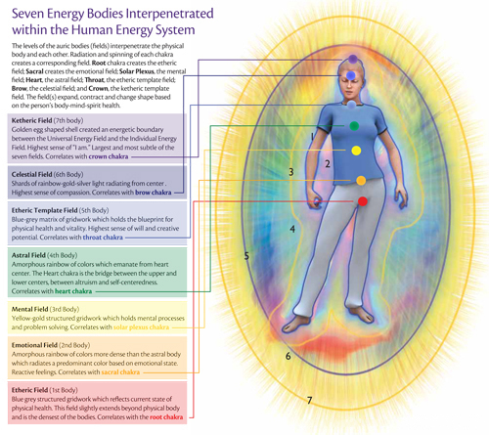

（如图，人体不仅有七个主脉轮，还有七层能量身，每一层都既包裹同时也渗透到内层，而非仅仅“披”在外面），其健康状况各各基于我们情绪、理智、精神、灵性等等各个方面的健康，而这些越往外层的能量身体，就越是更为深远的影响根源。这就是为何专家们发现，乐观的人，大爱的人通常更长寿健康。
如果想深入研究包括这七层能量身在内更多的人体灵性能量科学，个人推荐看赛安慈、吴至青这一对夫妻博士所著的《还我本来面目》一书。此书是两位博士结伴游学世界各地二十年，钻研东西方能量学、各大灵修体系及身心灵疗愈之道，而写就的集大成之著。

而为了保持你的肉体健康，你必须供给它食物，运动它，否则你的肉体就会变得很虚弱，甚至死亡，这是很显明的道理。
但你那些较敏锐的「躯体」呢？这些躯体不是由粗糙的物质所构成的，所以，你不能用牛排或薯条来喂养它们，你必须以一种完全不同的方式，提供养份和动力来给予这些「躯体」。
如果，你们像一些被误导的人们一样，从来就没有感受到任何的情感，或抑制你所有不好的情感，那么你的「情感躯体」就缺乏锻炼，会变得非常的虚弱。而如果你不去开发你的心灵，那么你就会有一个非常虚弱的「精神躯体」，同样的，对于更高层、更敏锐的「灵性躯体」，其道理也是一致的。
所以，当你们离开你们的血肉之躯后，你们那些未开发的、虚弱的敏锐躯体(即情感、精神、和灵性躯体)，在其相关的空间中也无法存活太久的，现在，你们了解我所说的吗？」
「不完全！我所不懂的是：如果我们的敏锐躯体，会因为缺乏能量而消灭，那为什么，我们不是像烛火一样的消灭，而是，还会再回到这个世界来呢？」
「我的朋友，因为灵魂是不死的，而且永远是不能被消灭的，你忘了，当你吹灭烛火时，你并没有毁灭蜡烛！」
「我可能很愚钝，但我还是不能明白，灵魂为什么还要回到世上，变成另外一个人呢？」
「那是因为，虽然你不是个正统的教徒，但你多少已经受到教会的影响了，正因为如此，使得整件事情从头到尾都被扭曲了，因为教会相信，当一个新生儿降临到这个世界上时，上帝就创造了一个新的灵魂注入这个肉体，不管怎样，如果教会的说法正确的话，那就是说，当每一次，一个新的外套(指肉体)产生了，就要造一个新的身体(指灵魂)去配合这件新外套。」听到这一段比喻，我们两个都很想笑。

（静风评析）因为君士坦丁大帝删掉了圣经中的轮回理论，为了自圆其说，不得已只有另创了这么一个无稽的说法。

「然而，真相刚好相反,并不是由某种外在力量造成的，而是灵魂自身，因为以前在世上所造的『因』的缘故，所以就会为自己打造一个外在的血肉皮囊，来酬偿自己所造的『果』。
换言之，灵魂必须完成自己一手所造的命运，为了这个原因，灵魂会轮回到一个指定的家庭中，你们有没有想到，为什么有些夫妻是没有子女的？那是因为，没有灵魂愿意选择，不然，就是不被允许选择这一对夫妻成为其双亲！」
「我懂了！但你的意思是不是说，我们需要不断的死亡，然后再重生？」
「不是，除非你已不再造任何的『因』了，因为不管任何的『因』，都有它相对的『果』，让我举个简单的例子，这个世界的人，常会被各种不同的负担束缚住，如工作、社会、家庭、还有千万个无法甩开的负担，将人们束缚在一个地方动弹不得。
他大可以休一年的假，但早晚他都必须回来，继续他的事业，理一理他的财务，当然还有尽他一切的义务，因为他在一开始就一手创造了这些负担，所以不管他喜不喜欢，他都必须完成这些责任。
对于灵魂而言也是一样的，只是有更深广的意义，灵魂由于想创造财富，建立家庭，谋得身份地位及其它许多的『欲望』，而为自己带来了束缚与义务，而这些，就是最终会将灵魂带回到地面上来的束缚(执着是因)。
如果灵魂在世上种下恶因，他就要回来尝其恶果，然后透过种种的苦难，来偿还他的债务，如果灵魂在世上种下的是善因，他就要回来得其善果，而如果灵魂同时洒下了善因与恶因，就像我们大部份的人一样，那么他就要回来同时承受善果与恶果，在这种情况下，就会有所谓的好运与恶运。」
「那么灵魂要怎么样，才能够不需再回来呢？」
这时，发生了一件很奇怪的事，当我问完这一句话后，这个灵魂就突然间消失不见了，但这样也好，因为我开始觉得累了。
(也许有人能明白，为什么放下执着才有真正的超脱了)

十二月十四日 英国弟子的解释

我的房间里，有一股恶臭让我很想吐，爸爸认为，可能有只老鼠死在地板下了，并抱怨猫咪没有善尽抓老鼠的职责，虽然我喜欢可怜的小老鼠，但牠们实在是不应该死了，还制造出这么恶心的味道，无论如何，工人们来了，要把地板全部掀开来，而爸爸抱怨他又有好一笔钱要花了。
那个长老的英国弟子，昨天又出现了，而且为了他上次不告而别的事情道歉，以下是他所说的话，由博德曼先生记了下来。
「你们一定要原谅我，上次如此唐突的离开，因为我是被召唤回到我的肉体去了，坦白说，我不是纯英国人，我是所谓的英印混血，我是在千里远的地方，在进入睡眠后，以灵魂离体的方式来与你们相会的，所以，我们的晚上就是你们的白天，要不然的话，我就无法像这样与你们相见了。
我已经学会了，在我的肉体仍处于睡眠状态时，如何的以我的灵体遨游灵界，而你身边的这位小朋友，也具有与我同样的能力，因我常在灵界里遇到他。但不管是他或是我，当早晨我们回到我们的躯体后，我们就什么事也记不起来了，这事或许对你们而言有些奇怪，但其实相当简单，因为没有经过特别的训练，灵体是不会在肉体的大脑内，留下记忆的印象的。
不久之后，这个比我具有更进化灵魂的小朋友，可能会将这份天赋发展到某一个境界，但不管是不是如此，他和我两个人，都可以说是过着双重生命的人，当白天的时候，我们有我们俗世的生命，而晚上的时候，我们也有我们属灵的生命。
当然，就像我现在正在做的，如果我们能够和「看见」我们的人沟通时，我们可能随时，会因为一个声音或任何会唤醒我们的事物，而随时被召唤回到我们的肉体去，当碰到这种情况时，我们就会很突然的消失，就像我在上次晚上消失的情形一样。
好了，经过这一段冗长的解释后，你们还想问我些什么呢？」

（静风評析）我们知道一些得道高人，在处于打坐入定状态後，灵魂可以离开身体出游。其实人睡着后，灵魂也是一样可以出体出游的，而且是很正常的事情。东西方都有些传说故事。
譬如在西方的其中一篇据说来自一位船长的真实日记，是这样的：一艘在海上航行的船上，船长打了个盹儿，梦中看到有个以前从来没见过面的男子出现在他面前，告诉他自己的船马达坏了，正在这里不太远处的海上漂流，恳求他往某个方向开过去救他们。船长惊醒後觉得虽说是梦，但又感觉非常真实，于是决定开船往梦中所指的方向过去。后来，他们果真见到了一艘漂浮的船只......而他们从漂浮的船上救上来的人中，其中一位和他梦中所见的男子竟然一模一样！更惊奇的是，这个男子说，他梦见自己跑到这位船长的船上来求救了。
东方则有个传说大意是说，有个母亲一直等不到自己的孩子回来，梦中却看到了孩子被困在山中求救。她于是带着人们进山，果然找到了被困的孩子。
（当然，并不是说只要是这类梦，就一定是灵体出游所见。更多情况下就只是一个梦而已。）

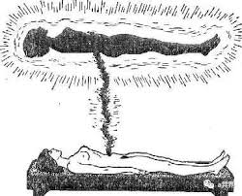

这类灵体出游，也称之为“星光体出游”。出游的灵体和肉身间有一根银色能量带始终相连。出游的灵体并不限于三次元空间，如果其灵性较高的话，更通常会回到其更高维度空间游历、修整，以及和自己的指导灵、高我交流。
但只要一出定，或者肉身一醒来，灵体就会被摄回肉身。通过入定的灵体出游，会记得自己出游的经历，而通过睡觉的灵体出游，则通常会忘记掉（虽然并不绝对）。
如果有兴趣了解更多的话，有一部灵修科普片《灵性的实相》可推荐一看。

「我想要知道的是，灵魂要怎么做，才能不再回到这个世上来？」
「要积存『财宝』在天上，而不是在地上。简单的说，人要无私，或者是不被任何东西所束缚，首先，一个人要避免做恶，如此才不会在将来的轮回中造成必须偿还的债，其次，他必须去行善，而不求任何的回报。
因为除非你是无私的，否则强烈的欲望早晚都会被实现的，而这就是将你羁绊在这世上的束缚，强烈的欲望，多少就像是回力镖一样，你以欲望的型态将其掷入时空中，它就会以实现的状态回到这里来。
譬如，有一个人在轮回中，强烈的渴望某种声名，但时不他予，直到死时他都没有得到声名的满足，而这将会发生什么事呢？透过他强烈的欲望，就产生了一种微细的力量，而这股力量，将不会消失，最后还是会促使他回来，直到经验他的欲望得到的满足，对爱恨情仇等其它的情形也是类似的道理。
大部份的人都想要致富，想握有权势，想位居高位，想出人头地，这些欲望，通常都是由虚荣心所衍生出来的，而这就成了灵魂的锁链，牵引灵魂到下一个轮回的锁链，我这样说，你们清楚了吗？」
「清楚，但如果这样，你所提到的那些事情都是不好的，那么就没有人应该是富有或有名气的吗？」
「财富与名气本身，并无善恶可言，而是我们对这两者的迷恋，造成所谓的善或恶，例如，耶稣曾经说过，贪爱钱财是万恶的根源，而我的老师也说过同样的话，但用的是另外的字眼，他说，对钱财的『执着』(attachment), 是万恶的根源，我知道, 所谓不『执着』，对你们来说可能有点困惑，但总的来说，这是很简单的一件事，实际上，这个说法主要是，要你们不可倚赖外在的事物，来追寻自己的幸福快乐。
因为唯一真实永恒不变的快乐，是向内寻求的，也就是说，向你的精致内在去寻求，更最重要的是，向那个与神合一的最高灵性层次去寻求，我现在必须离开了，要不然我会累死这个小朋友的，再见！」

（蔡文華評析）這是一段頗重要的論述，凡是有志於靈性提升的人，都應該細細品味其中所蘊涵的真理！
尤其是，「不可倚賴外在的事物，來追尋自己的幸福快樂」更是一項非常重要的準則，因為絕大部份人的所謂幸福快樂，都是倚賴外在那些短暫、虛浮、膚淺的事物上，從來都不知道往自己內心裡面去尋找！
其實，「不可倚賴外在的事物，來追尋自己的幸福快樂」這句話，說白了，就是「要往內尋，不要往外找」，當一個人能夠體會到這句話的重要性，且開始付諸實行時，可以說，在靈性的提升上，雖然沒有修行之名，但確已有修行之實了！

（静风評析）那么，如何向内寻找呢？一个诀窍是：给自己作减法——只要逐一寻找出每一个限制性的信念并破除之，放下对人事物的批判、控制和对结果的期待；不管发生什么，提醒自己“一切都是最好的安排”。这样，随着内在负荷越来越少，自由和喜悦就会自然而然地涌现了。
你可能会问，怎么可能“一切都是最好的安排”呢？还记得前面我们小主人公的指导灵、守护灵们为他安排了多少事情，以帮助他乃至博德曼先生共同达成他们的“生命蓝图”（即灵魂的出生前计划）吗？要知道，我们可不是孤单地走这条人生路的。我们有我们的指导灵、守护灵、高我一直在陪伴和指引着我们，并为我们安排着一切呢。你生命中所需要的，都会安排给你（过于贪婪的则除外）。
您不妨回想一下自己走过的岁月，有多少事情现在想来都是白担心的？所以，确实，没有什么好担心的，你必将发现，“一切都是最好的安排”。

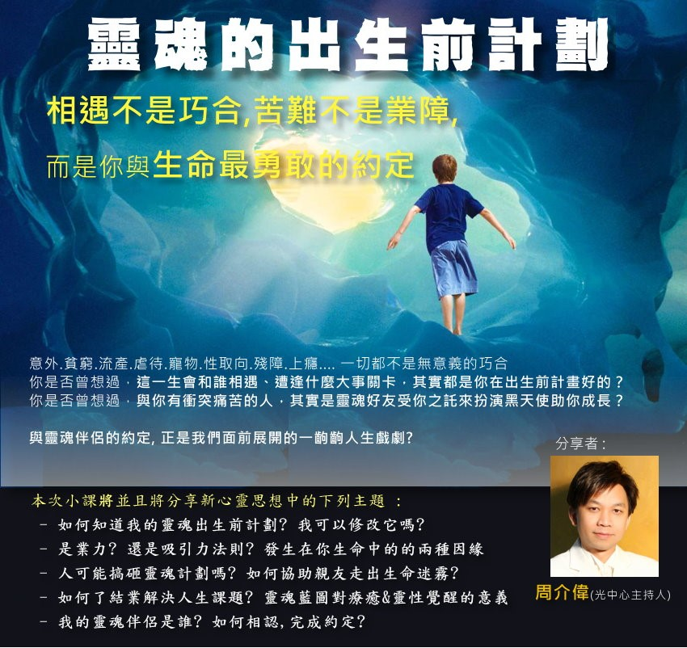

当这个灵魂离开之后，博德曼先生说：「人真的是活到老学到老呀！」
而当我听到这个灵魂说，每当我睡着的时候，我都会跑到灵界去时，其实我一点也不觉得意外，因为我常常觉得，我并不是老是待在我的身体内的。

通灵日记--看见真相的男孩（十一）

十二月十五日 罗伯特叔叔生病

今天早上，早餐的时候气氛糟透了，因为爸爸收到一封信，说罗伯特叔叔病得很严重，所以爸爸妈妈必须马上整理好行李，火速赶到伦敦去看他，罗伯特叔叔没有结婚，就像威尔先生一样，是个单身汉，我猜他可能没有碰到过一个让他想结婚的对象吧。
蜜蕊说，如果他死了的话，会在遗嘱里留下一大笔钱给爸爸的，因为爸爸是他唯一的哥哥，而他又没有孩子，我希望可怜的罗伯特叔叔不会死，虽然我有一种很不祥的感觉，他可能会死，蜜蕊说，如果罗伯特叔叔真的死了，那就把我们的圣诞节假期都搞砸了。
罗伯特叔叔得了一种不知什么病的，蜜蕊说，很多人得了这个病都好不了。
我听了很难过，因为这件事看起来很不乐观。
妈妈对于必须前往伦敦这一件事，一点都不高兴，因为她觉得自己在感冒病愈后，身体状况还没有复原到能够坐火车到那么远的地方去，而爸爸看起来也是不太高兴，当他们走的时候，交代说希望我们要乖乖的，别太淘气了。

十二月十七日 罗伯特叔叔去逝

蜜蕊今天早上收到了一封妈妈的来信，信上说，当他们赶到伦敦的时候，发现罗伯特叔叔已经死在他的床上了。
如果罗伯特叔叔是住在我们家附近，而不是那么远的话，我确定我一定会哭的，但事实上，我们久久才看到他一次，虽然爸爸去伦敦的时候总是会去看他的。
当然，对于爸爸失去了弟弟这件事，我真的非常难过，而妈妈也在信中提及这是很让人伤心的一件事，要我们应该像个好孩子一样，立刻写封信告诉爸爸，说我们有多难过，蜜蕊说，这种内容的信，就叫做「吊唁信」(得查查字典该怎么拼)，而她也不知道，到底信上该说些什么。
最后我想到，何不去向亲爱的博德曼先生求援，要他帮我写信，但他觉得这样做是行不通的，因为如果我不是以自己的方式来写信的话，爸爸妈妈一定会看出破绽的，无论如何，博德曼先生还是帮了我不少忙，最后我们终于把信寄出去了。
爸爸妈妈要过了星期天才会回来，妈妈也写信告诉仆人，要把爸爸的黑色礼服长裤寄过去，因为葬礼将在明天举行。
我认为妈妈很狡猾，因为她已经在她的皮箱里带了黑色洋装了，但或许爸爸不愿意那样做，因为他怕看起来好像，他早已算准了罗伯特叔叔会死一样。
当然，我们全都得待在家里，过一个不快乐的圣诞节，还得板着一张长长的脸孔。

十二月十八日 大女孩的故事

昨天我不太想多写，所以今天把昨天漏记的补上。
我跟博德曼先生的课，已经暂时停止了，没有了博德曼先生的日子，失落感很重，可是他说，如果天气许可的话，他会找一天来带我出去走走，他也会另外找一天，邀请我到他家去跟他太太一起午餐。
他告诉我，要我写篇小故事，以做为假期里的作业，我说我会的，可是我不知道我会写些什么，我想，我最好写个精灵的故事，是有关一个小女孩与仙子王或一个老精灵住在一起的故事，哦，不要！我要写个大女孩的故事，因为我对小女孩不是很有兴趣，因为她们都很蠢，老是喋喋不休的说些无聊的话。

十二月十九日 罗伯特叔叔伤心的罗曼史

蜜蕊今天很兴奋，因为罗伯特叔叔过逝了，而她就要有一件新洋装了，我猜，我应该也会有一件黑外套和胸巾的。
我不知道，妈妈是不是戴上黑色的臂章了，当有人去世，快快乐乐到天堂去享福时，而人们却总是穿戴成黑色，这真的很好笑，我觉得这真是很愚蠢，但我不敢对妈妈说，因为所有的黑色，让人觉得很阴郁，如果，我可以按照自己的方式，我会穿上黄色、蓝色和粉红色，或一些漂亮明亮的颜色的。
爷爷刚刚出现在这里，他说：「你的观念很正确，我的孩子。」
我问他有关罗伯特叔叔的事，爷爷说：「别担心他了，我们都在照顾他，而且他在这儿遇到了一个很特别的人，这个人从很久以前，就一直在等他，而他也终于很高兴的再见到她了。」

(作者原注：几年之后，我听说，我的叔叔曾经在他的生命中，有过一段令人伤痛的罗曼史，他所深爱的那个女孩，不幸的死于肺结核，而在完全无法得到慰藉的情况下，他终身未娶，虽然他累积了不小的财富，而这毫无疑问的，是会让很多女人，很乐意地与他共同分享的！)

十二月二十一日 财富的「气」

爸爸和妈妈昨天回到家了。他们的脸色看起来都不是很好看，但很奇怪的是，他们气的颜色，看起来比他们离开的时候明亮多了。

(作者原注：这其实没什么好意外的，想想看，爸爸得到了一笔丰厚的财富，而妈妈也继承了令人满意的遗产，至于我呢，当我到了二十一岁时，就会成为一笔财富的拥有人，而在我父亲过逝之后，我也会成为一笔庞大遗产的继承人，但这些事，在那个时候我都还不知道)

今天妈妈带我和蜜蕊出去买些现成的黑色衣服，我们真的看起来有点阴郁，从头到脚都是黑色的，而整个家里似乎都充满了阴沉的气氛，妈妈还是像往常一样，烦恼该买些什么圣诞节礼物之类的事，而且一边抱怨着离圣诞节已这么近了，她真的觉得累惨了。

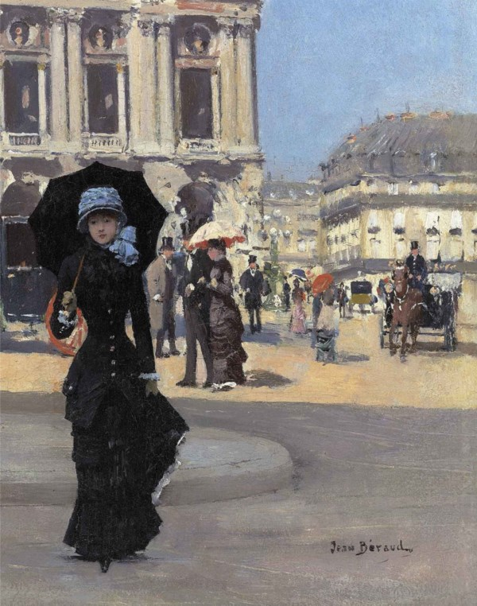

爸爸和妈妈必须在送礼的隔天，马上赶回伦敦去，打点罗伯特叔叔的衣橱杂物，好把他所遗留下来的衣物送给穷人或有需要的人，而妈妈说，这将会是非常累人的一件事，爸爸必须在那儿跟律师处理一些事情，因为妈妈说，罗伯特叔叔要求爸爸替他处理所有的事务。

十二月二十三日 准备圣诞礼物

爸爸买了一盒很贵的雪茄，要我送给博德曼先生当圣诞礼物，而博德曼太太则收到一束很漂亮的花，我很高兴，因为他们真的是非常值得收到这些礼物的。
妈妈已经写信给美黛婶婶了，问她是不是能在我父母不在的时候到家里来照顾我们，妈妈不让我们单独和仆人们在一起，担心我们会闹得很疯狂，但我有预感，美黛婶婶可能不会来。
爸爸实在是出奇的好，他给了蜜蕊和我各20先令，好买圣诞礼物，我真的是蛮惊讶的，因为爸爸以前从来没这么慷慨过，我记得有人曾说过，当家中有人去逝的时候，通常会软化人心之类的事，我想可能是这个原因吧。
总而言之，事情再满意不过了，而我也跑遍了所有的地方去买礼物，虽然我必须搅尽脑汁，去想该买什么礼物给什么人，但现在这一切工作都做完了，而我也希望所有的人，都会喜欢我送的礼物。

十二月二十九日 博德曼太太要来照顾

对于美黛婶婶这件事，我真的是料对了，她不能过来照顾我们，因为她有客人来，必须住在她家两个礼拜或什么的。
所以现在你想会怎么样呢？妈妈去见博德曼太太，结果是她和博德曼先生要来照顾我们，万岁！我乐歪了，我们一定会度过一段很快乐的时光的。
但我只希望，蜜蕊别插进来搅局，我们一定要很小心，要不然一定会被蜜蕊撞见的(亦即，当我们在与灵魂沟通时)。
我忘了写下来，在圣诞夜那天，长老来看我了，给了我一个很特别的圣诞祝福，但他只停留一下就走了。

十二月三十一日

昨天爸爸妈妈去伦敦，而博德曼先生和太太则到家里来了。
今天又出现了一个新的灵魂，蜜蕊刚巧被邀请出去喝茶了，所以博德曼先生能够记下一切他所说的，并在稍后念给听。
那是爷爷带来的，爷爷说：「这是个爱尔兰人，他想跟你们说说话。」之后爷爷就离开了。
这个灵魂讲话的方式很怪异，当我稍后重复给博德曼先生和太太听时，我并无法模仿他说话的方式。
「上帝爱你们所有的人！」他说：「能够与你们这些，被禁锢在肉体内的可怜灵魂说话，是一件相当好的事，而能够遇见一位有着第三眼的小男孩，而他也能够看到我，听到我，是很棒的事。喔，如果这地上眼盲的人能够知道就好了，我们一直没有告诉他们，我们不只是肮脏老旧坟墓内的一箱灰尘而已，而是快乐、轻盈有如飘荡在夏日早晨微风中的羽毛，然而我的老父亲，却每天用他全部的灵魂在悲伤，哀悼，双手紧握，向天垂告：『我失去了我的儿子，而我的灰发将会伴随着我，带着悲伤入土，』而我一直在他的身边，不断的告诉他：『我在这儿，我在这儿，你不要再伤心了。』但他的耳，就像个石头一样的聋，他的眼，就像太阳下的猫头鹰一样的瞎。
当光芒照亮了每一个地方，而全能上帝的儿女们却在黑暗中摸索，恐惧着自己及所爱的人会死亡，当然是一件很令人遗憾的事，但是，当受难的母亲和妻子们，再也无法从口沫横飞的牧师那里得到任何安慰时，和在最后的大审判的日子来临时，只有像你们这样的人，才能为这世界带来慰藉的力量。
有些人在谈论如天堂这等伟大的事情时，他们自己却连一点基本的概念都没有，这样的人很多，愿神怜悯他们的无知，同时如果他们知道了，你们在跟像我这样的灵体沟通，并写下洞悉他们堕落的智慧言语时，他们会一定会说出些很残酷的话的。
啊，他们喜欢鼓吹信仰，宣扬全能上帝的爱，但我认为，他们只是在不死的灵魂里播下恐惧的种子，所以向上帝祈祷吧，让圣者照亮他们的黑暗，打开他们的双眼，迎向真理金色的光芒。
当我还在这世上的时候，他们就是用忧郁和黑暗填塞着我的灵魂，而我一个无知的男人，竟然相信他们所说的，而充满着对地狱的恐惧。
但我要让你们知道一件事，如果真有地狱的话，那么这个地狱是由人们所创造出来的，而不是由上帝或魔鬼所创造出来的，还要让你们知道的是，这里是一个充满喜乐、美丽、音乐、花朵、鸟儿与蝴蝶，和你们所不曾知道的美好世界，然而，我还要再告诉你们一件事，地面上的美丽只是我们这个天堂中美丽的影子。
但求上帝赦免我，没有人叫我来告诉你们这些，而现在我必须走了，但如果你们想见我的话，或许我会再回来，愿全善的神，以更丰盛的智慧充满你们的心，祝福你们万事如意。」
(作者原注：这个灵魂，大慨生前是个爱尔兰的新教徒吧！)

当这个灵魂离开之后，博德曼先生有趣的说，这个灵魂讲话时，就完全像是个爱尔兰人在说话的样子。
博德曼先生想知道，这个灵魂的气看起来怎么样，我说，看起来很漂亮，大部份是粉红色和蓝色的，但几乎看不到黄色的光芒。

（蔡文華評析）一般來說，純粉紅色的光，代表愛和愛心，純藍色的光，代表信仰或對宗教的虔誠，而純黃色的光，則代表智性或智慧。


现代用克利安照相光机拍出来的人体辉光（Aura）。
这个女子的辉光图显示出了较多的黄色。

一八八七年

一月十七日 妈妈回家

妈妈在星期六回家了，而爸爸则要在几天后才能回来，博德曼先生和他太太走了，当他们走的时候，我觉得很难过，因为跟他们在一起的时候真的很快乐。
今天我又开始上课了，博德曼先生对于在假期里，要求我写的小故事，觉得非常的满意，但他给了我一些建议，他说一个好的作家，不会对同样一件事情，总是用同样的描述，而是会做变化的，例如说，我不能够老是说「他说」或「她说」，而是有的时候，我必须写「他回答说」或「她回答道」或类似的东西。
妈妈看起来不太像平常的她，好像有些事让她很沮丧，我不知道是什么事，也不敢问她，我只觉得，她跟爸爸好像为了某些事情而争吵。
如果真的是这样的话，我希望为人父母的别这么做，因为这是很令人讨厌的，因为如此一来，就会把家里搞得乱七八糟的。

一月二十四日 回到人间的「神」

那个长老的英国弟子，今天早上又出现了，并且告诉了我们一些事情。
他说，有些已经进化至相当高层的灵魂，如果不愿意再回到地面上来，就会成为某种神灵(deva)或天使之类的，他并说，每个国家都有自己的守护神，但是以一种我们所难以理解的方式存在着。
他还说，有些神灵是如此的迷恋俗世的生活，以至于他们不愿再当神，而宁愿回到地面上来当人，因为如此才能亲近他们所爱的人，他并说，像类似在童话故事中所看到的，仙子变成凡人的故事，并不全然是胡说八道的事，而是隐含了某些神秘的知识在其中。
他并告诉我们一件奇特的事，他说，在好几个世代以前，我曾经是个神灵，并且深爱着长老，所以长老帮助我，使我成为一个会经历生死的人类，但因为我曾经是个神灵，所以我能够看到其它人所看不到的事情，因为对于曾经是神灵的人来说，会比较容易看到仙子、精灵或之类的东西，说完后，他就走了。
「哇！」博德曼先生说：「真是奇特，不过人嘛，总是要活到老学到老的。」

（静风评析）这里说到的所谓某个神仙爱凡人所以投胎，并不是说天界不能有爱侣（天上当然是有爱情自由的），而是出于其它的原因，而多数是为了自身进化更进一步的磨炼，以及帮助、服务和提升地球人类的素质。如前所说，事实上从高维度投胎下来地球的人也相当可观的，而且绝大多数都没有这位小作者那样的开天眼。反之，开天眼的“特异功能者”也不见得就是神灵降世，有的可能在前世就已经是有建树的修行人，有的则可能是来自某方面功能较强的外星种族，等等。
此外，如果对天界的生活感兴趣的的话，可以看瑞典史上的国宝级人物——史威登堡(e.swedenborg)所著的《我所到过的灵界》《灵界见闻录》等作品。这位被誉为「西欧历史上最伟大、最不可思议的人物」，不仅因为他的知识相当渊博，各方面学术成就远远超过他那个时代的水准，而且他具有灵体出游的能力。他把他後半生30年间通过灵体出游所经历之灵界事物，所著的《灵界记闻》厚达8大册数千页，其中大部分至今被慎重的保存在伦敦大英博物馆内。大英及大美百科全书，都有介绍史威登堡的条文。
由於史威登保具有高超的往返灵界及与灵界沟通的能力，所以他去世之前就知道自己的“死期”。在他写给朋友的信中说到他自己说：「我在灵界见闻事情很多，所以这个手记会很庞杂，想到此才发现我还能活在这人世的时间不多，因为我得在明年（1772年）3月29日离开人世，动身前往灵界，不再回来了。」
正如他自己所预言的，到了1772年的那天，他果然在灵魂出体后，就没有再回来。
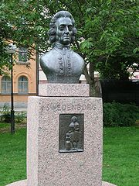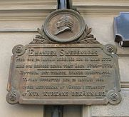
史威登堡逝於伦敦，葬於市郊。死後140年，即1908年瑞典学士院请国王派舰队将这位伟人的遗骸运回其祖国，这是史无前例的事情，可见史威登保在瑞典人的心目中地位的崇高了。
很多世界著名人士都对史威登堡有极高的评价。直至史威登保逝世两百多年后的今天，国际上还有数种史威登保学会之类的团体。
我们之前讲过，台湾实证灵魂学者张开基的著作，主要讲述的是四维大灵界，即俗称“阴间”；而史威登堡著作则较为侧重在五维天界（即佛家所说的“欲界天”）的见闻描述。五维天界自然比四维灵界要美妙得多了。所以，如果您对灵学或者欲界天到底是什么样感兴趣的话，他著作的一些中译本真的很值得一看。

一月二十七日 爸妈吵架

我可以确定，有些事情不大对劲。
自从爸爸回来之后，爸妈就常吵架，虽然总是趁着我们不在房内的时候，但每次我从书房前经过时，总会听见他们吵得天翻地覆，虽然我不会鬼鬼祟祟的偷听，但我可以感觉到，好像有麻烦事要发生了。
妈妈在吃饭的时候几乎不说话，似乎有些不高兴，而爸爸则看起来，好像是在生妈的气，蜜蕊说，一定是爸想搬到伦敦去住，而妈不肯，但她怎么知道呢？除非她贴在钥匙孔上偷听，但我有一种感觉，蜜蕊可能说对了。
于是我对她说：「如果妳觉得自己知道得这么多的话，那么，或许妳可以告诉我，在这场战争中，最后谁会赢？」
「我怎么知道？」蜜蕊回答道：「但你们男人，总是爱怎么做就怎么做的！」
「喔，但妳也不需要这么侮辱人吧。」我说
「你给我闭嘴啦！」蜜蕊叫道，然后继续回去啃她的书。

一月二十九日 虚夸的灵魂

我很担忧，担忧我们最后可能得搬到伦敦去，因为如果那样，我就必须离开博德曼先生了，而那时，我不知道自己会变成什么样子，但今天爷爷出现了，他来安慰我。
首先他问我们，喜不喜欢那个爱尔兰灵魂？我们回答说，我们非常喜欢他，而且对他奇怪的说话方式觉得很有意思。
接着我问爷爷，是不是我们全家都会搬到伦敦去？爷爷告诉我们，这个麻烦很快就会过去了，而没有人将会到伦敦去。
(作者原注：后来证实，这个预言只有一部份是正确的)
在爷爷离开前，他告诉我们，愈来愈多的灵魂知道我能看见他们，而我的家庭老师也是个对灵魂学相当有兴趣的人，所以如果有些灵魂来找我们的话，我们也不必太意外。
但爷爷也说，有些灵魂的程度不是很好，所以对于他们所说的话，我们就不必太在意了，爷爷并说，其实有很多的灵魂，是很自负虚夸的．．．

(作者原注：这里我无法辨认自己的字迹，因为手搞被弄脏了，但或许爷爷想要传达给我们的信息是，有很多的灵魂，是尚未进化的灵魂，他们通常喜欢「虚张声势」，而我的经验也告诉我，这种情形确实是不少的)

二月九日 音乐老师死去的父亲(二)

今天我觉得非常的疲倦，而且全身都在痛，医生到家里来看我，他说我生了一种病，必须躺在床上，而会有一位女仕来帮我擦身体或什么的，这位女仕姓球(Ball)，确实是一个很奇怪的姓，我不知道她是不是长得很漂亮？
今天下午，和佛洛琳老师上音乐课，而那个可怜的老灵魂又出现了，他对我说：「我是这位女仕的父亲，请告诉这位小姐我在这里。」
结果我不知道如何是好，因为我怕她会像妈妈一样的大发雷霆，但这个灵魂不断的向我点头示意，要我这么做，我对他真的感到很抱歉，因为他似乎很心急。
最后，当佛洛琳老师穿上外套时，我终于说：「佛洛琳老师，妳曾经听过第三眼吗？」
「没有，那是什么？」她回答道
「就是能够看到人的灵魂。」我说。
「灵魂！」她叫了出来：「啊，你还太小了，不该去想这种事情，那是有害健康的。」
「我不这么认为。」我反驳道：「在我还是个很小的小男孩时，我就能够看到灵魂了。」
「那你真的是非常的具有想象力！」有的时候，她就会用到这么好笑的字眼。
「但我可以请问妳一些事情吗？」我说。
「如果你想问的话。」她说。
「妳的父亲，是不是有张圆圆胖胖的脸，而且头发往上翘像刷子一样？」我问道。
这似乎让她很震惊，于是她叫道：「是的，他就是那样，但你怎么知道的？」
「因为他就在这个房间里，」我回答道：「而且他说他是妳的父亲。」
她听后，整个脸都涨红了，「那只是你的幻想而已！」她非常生气的说：「如果我的父亲能来的话，他一定会向我或向我的母亲显现，而不是向一个陌生人显现，请你以后不要再说这样的话了，因为这唤起了我对我父亲的回忆！」
我觉得很沮丧，而且完全被击垮了，而我只能对她说，我很抱歉，而且没有任何的意思要伤害到她。

(作者原注：从这次事件之后，我得到了一个结论，很多灵魂其实是很善忘的，因为等他们一旦从人类的身体束缚解脱后，他们很快就忘记了，人类的大脑，其实是充满了偏见，而心中，更是充满了不理性的情感，而这些都是很难去改变的)

（静风评析）赞一句欧洲贵族对孩子素质修养的培养和重视。年纪这么小的孩子，在遭受了如此委屈的时候，仍能保持这样的礼貌，可见欧洲贵族的修养和风度，真的是从小养成的。

二月十一日 球小姐

球小姐今天第一次来帮我擦身体，情况没有我想象的糟，她有点带捏的帮我擦全身，她的头发是红色的，脸上有雀斑，鼻子大大的，看起来不是很好看，但她很快乐，我想她在帮我擦身体时传导了些东西给我，因为我可以看到有东西(气)从她的身上流出来。

（静风评析）当我们人和人（也包括人和动物甚至植物）交流互动，尤其是当有情绪和爱在交流的时候，我们之间的能量也在交流互动。有一部灵性电影《圣经预言书》（The Celestine Prophecy），里面就讲到了这个事实；另一部电影《超体》（Lucy）里，女主角在获得超觉知後，也看到了万物能量的流动。现代有位开天眼的画家名为Alex Grey（他并不是唯一一位开天眼的画家），在他的绘画中，他会把他天眼所见的情景描绘出来；包括脉轮、经脉、能量的流动等等。相当有意思（如图）。（显然，中医的经脉理论，必然也是因为有开天眼的古人看到，所以描绘流传下来的。）有兴趣的各位不妨搜索他的画作来观赏，也可了解我们肉眼所看不到的能量世界是怎样的。





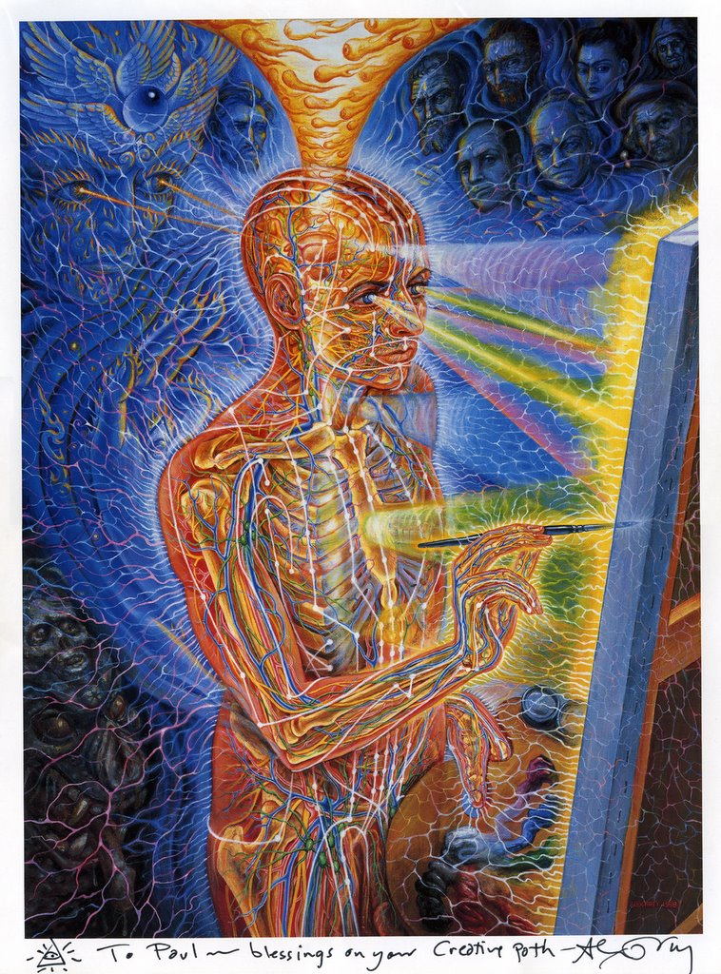

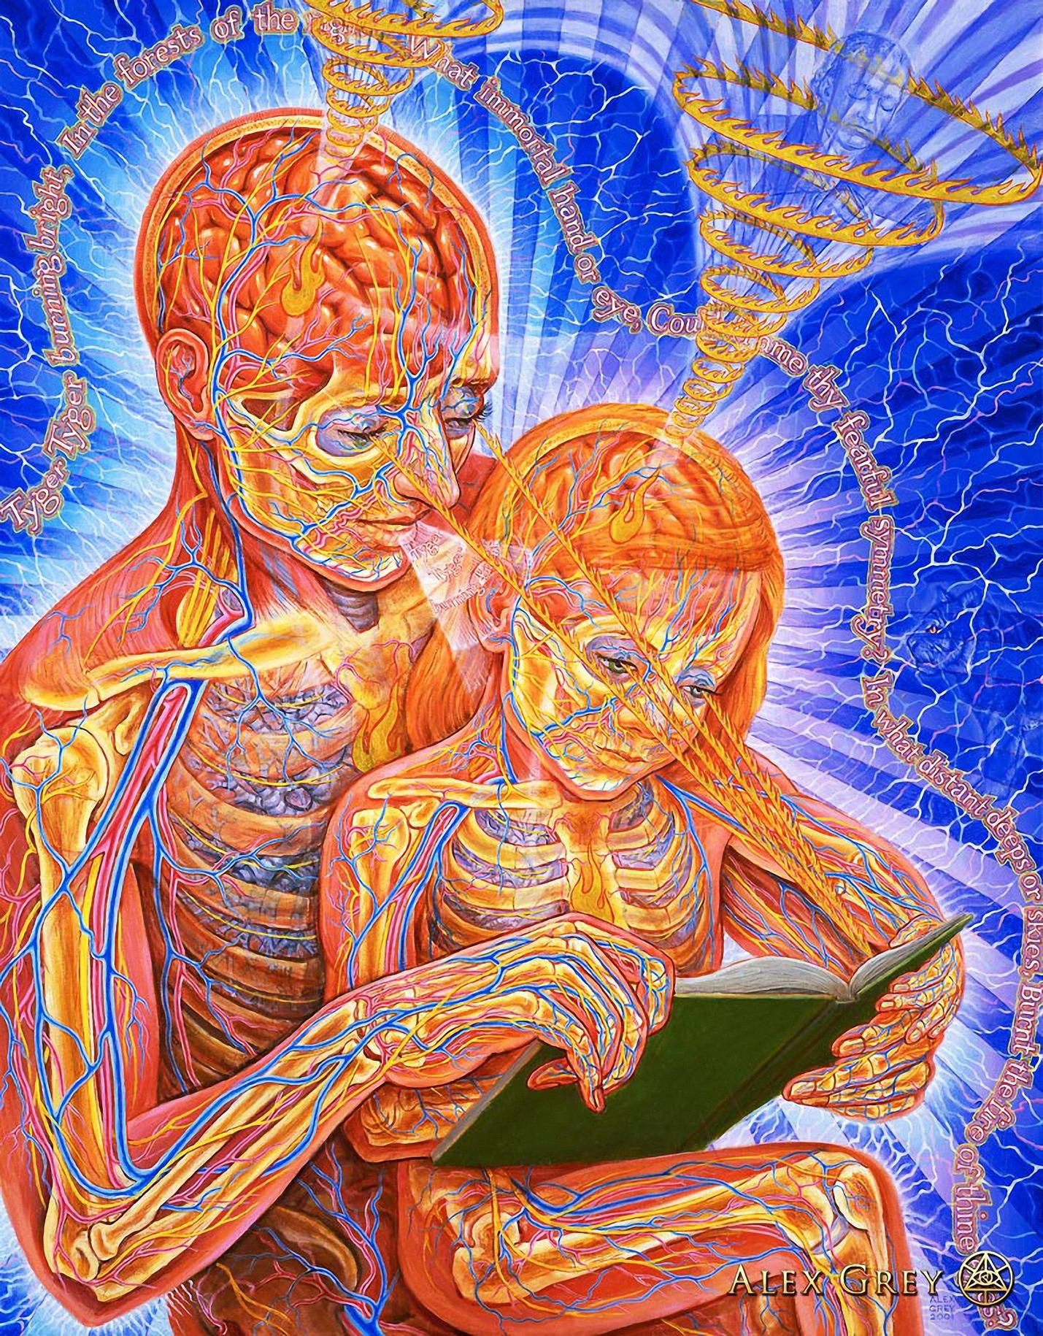

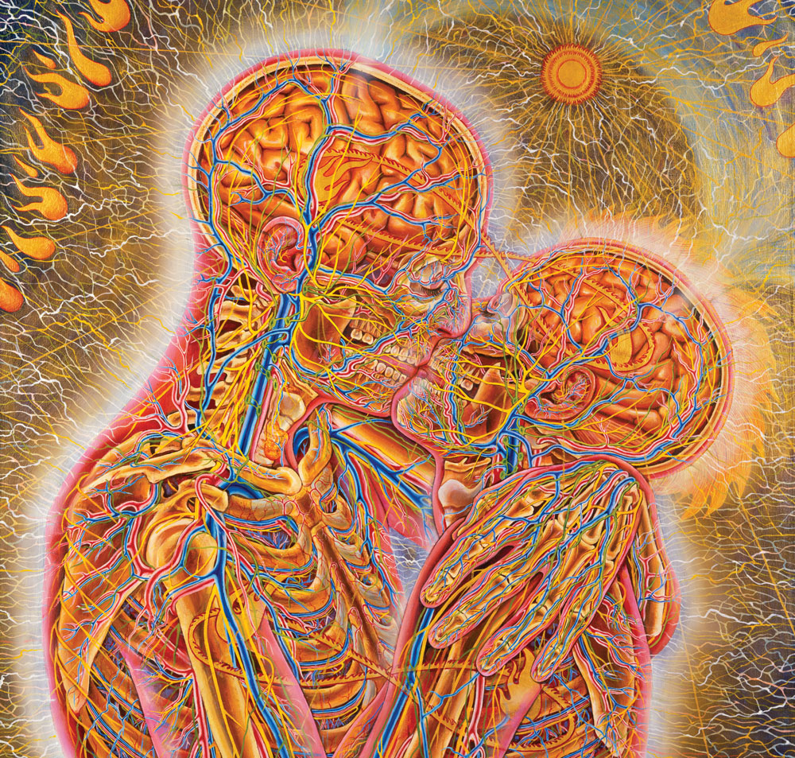



二月二十四日 鬼魂的诗人

又有个灵魂来拜访我们了，她说她的名字叫雪佛，曾经是个伟大的诗人，并要博德曼先生把她的诗寄给一家杂志社，我觉得她只是在利用我们而已，无论如何，这是博德曼先生所记下来的东西，因为她说这是很重要的诗：
我是灵界的灵，
如此的闪亮而轻柔，
进入你影子的世界中，
我带来金色的光芒，
我带来真理的金色之光，
提升你的灵魂到至高之处，
抚平孤儿的忧伤，
拭干寡妇的泪水，
喔！不要恐惧死亡，
不管你是男人女人或是孩童，
因为死亡只是个过程，
由此过渡到充满大喜悦的生命中。
在这个灵魂消失之前，我看到爷爷了，他笑得要死，好像认为这是个大笑话一样，但他却没有停下来跟我们说些话。
这个灵魂告诉我们，一定要把这首诗送到杂志社去，而博德曼先生则告诉她说，他会看看他能帮什么忙，但是等这个灵魂离开之后，博德曼先生则说，那些诗根本就是一堆垃圾，而她一定是在耍我们或什么的，博德曼先生很确定的说，这个灵魂绝不可能是雪佛(Sappho)，因为他说，这位诗人是活在纪元前的人。
后来我们想起来，爷爷曾经告诉过我们，有些不是很好的灵魂可能会出现，而要我们不必太在乎他们所说的话，所以我们确定，这次一定是那些灵魂当中的一个。
她说，她还会再来，要再多给我们一些诗，但如果她真的又来了，我们决定不再理她了，就像我们上次对付那个爱说教的牧师一样。

通灵日记--看见真相的男孩（十二）

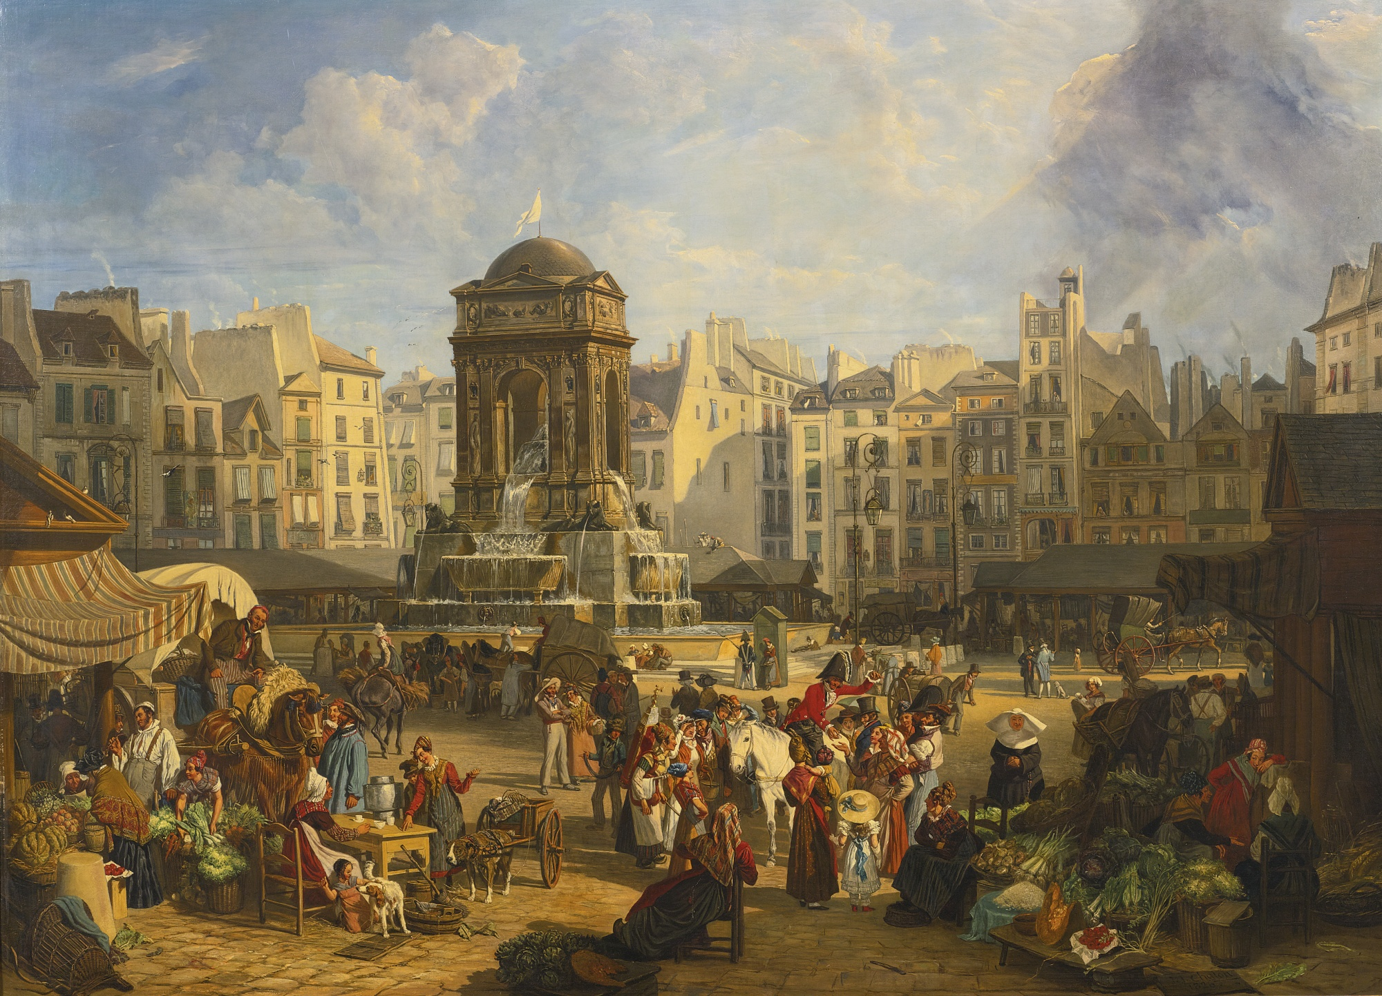

三月三日 决定移居伦敦

我觉得糟透了，不知道该怎么办才好。
今天晚餐时，妈妈叹了口气，然后说：「唉，你们父亲决定要搬到伦敦去住了，所以不久之后，我们就要离开这里了。」当妈妈这么说的时候，我感觉整颗心好像要掉出来一般。
「那博德曼先生要怎么办？」我问道。
「博德曼先生又不是这世上唯一的家庭老师，」妈妈说：「再说，我们也可以找一所合适的学校的。」
「我不要离开博德曼先生！」我叫说。
「不是小孩子想他们要什么，」妈妈说：「而是由他们的父母亲，决定什么才是对他们最好的！」为什么妈妈老是说我是个小孩子？我并不是那么的小呀！
当然蜜蕊也不想离开她学校里的那些死党，但她也觉得，到伦敦去住会是件很好玩的事，因为那里有各式各样的歌剧、音乐会、舞会和其它的东西，总之，对蜜蕊来说，去伦敦是好的，但她不像我一样，有个能够了解我的家庭老师。
所以，整个下午我都很不快乐，我真希望长老能够来，说些安慰我的话，但他都没有来，不过在点心后，我突然看到长老了，他说：「别这么伤心，我的孩子，我们总会找到一条解决之道的！」听到后，我就觉得好过一些了。

三月四日 爷爷的建议

昨天当我躺在床上时，我看到爷爷出现了一下子，他给了我一个建议，他说，我应该去告诉爸爸妈妈，请他们让我寄住到博德曼先生家里，然后在假期的时候，我再到伦敦和家人相聚，而他们那边(灵界)，也会设法让爸爸妈妈答应让我去的。
我觉得这真是一个绝妙的主意，所以我决定今天晚上，当爸爸回来的时候，我就去要求爸爸妈妈，让我寄宿在博德曼先生家里，当然到了晚上，我去要求他们时，我是浑身发抖的，因为我不知道他们会怎么说，会不会很生气。
但事情进行得还满顺利的，不过一开始的时候，妈妈看起来好像有点生气了，说我好像喜欢博德曼先生，胜过喜欢她似的，但我说并不是那样，而是我怕跟其它人在一起时，可能都无法像跟博德曼先生在一起时那样的快乐。
而爸爸说，这也很好，只是不知，博德曼先生愿不愿意让我寄宿在他们家里，妈妈也这么认为，不过她说，那样可能会让人家觉得很不方便的，后来爸妈说，他们还要再想想，但在这段期间，我什么话都不准对博德曼先生说。
今天晚上，我会尽我所能的向上帝祷告，求祂软化爸爸妈妈的心。

（静风评析）：假如小主人公不先作行动，高灵们也没法帮他。想转运不是只要求神拜佛然后就等运到。俗话说“天助自助者”，这大概就是一个绝佳的例子吧。

三月九日 一个溺死水手的请求

爸爸出差去了，而今天早上上课前，妈妈跟博德曼先生在书房里，谈了好长的一段时间，当然我想知道妈妈到底说了些什么，但博德曼先生说，妈妈叫他要保密，而我只要等着看就是了，真奇怪，为什么总是不让我知道，我只是想快点知道，到底我要不要到讨厌的伦敦去而已。
当我们上课上到一半的时候，我看到一位奇怪的灵魂在这里徘徊，他穿着一套水手装，但没有说任何话，因为我们正在忙，一直等到吃点心时，我告诉博德曼先生，说有个灵魂在这儿，于是我们就问他有什么事，他说，他是不久前才淹死的，而那边的一位同伴告诉他，我们能够帮助他，于是博德曼先生拿出了纸笔，问他如何才能帮助他？
「我希望，你们能帮我送个信息给我的老母亲。」他说。
「可是我们并不认识你的母亲啊！」博德曼先生回答道。
「那无所谓，」那个水手说：「我会告诉你们她住在那里的。」于是他告诉我们地址，而博德曼先生也记了下来。
「我看看我们能做些什么，」博德曼先生说：「你想要我们传达什么呢？」
「请告诉她，叫她不要再那么伤心了，」水手灵魂说：「告诉她，叫她也别再哭泣了，因为那真的让我很痛苦，好像我只是海底下那具冰冷的尸体一样。」
那个灵魂并且说，只要他母亲停止哭泣的话，他和他在那边的同伴，就会很快乐，但看到他的母亲处在这种状态下，让他真的很心痛，而他确实也曾经尝试自己去安慰他的母亲，但他的母亲听不见他，所以他只好放弃了。
最后他说：「告诉那个老太太要笑，告诉她，如果她能看得见我的话，就知道我是活蹦乱跳，而且是四处游荡的。」博德曼先生说他会尽力而为的，因为那个地址并不是很远，所以今天下午就会过去。
那个灵魂道了谢之后就离开了，当那个灵魂离开后，博德曼先生说：「他感动了我，所以我必须去帮他一个忙。」
但实在是很遗憾，因我不能跟博德曼先生一起去，但我想，我最好也别去，因那只会让我更难过，真是一个可怜的老女人！

三月十日 水手的母亲

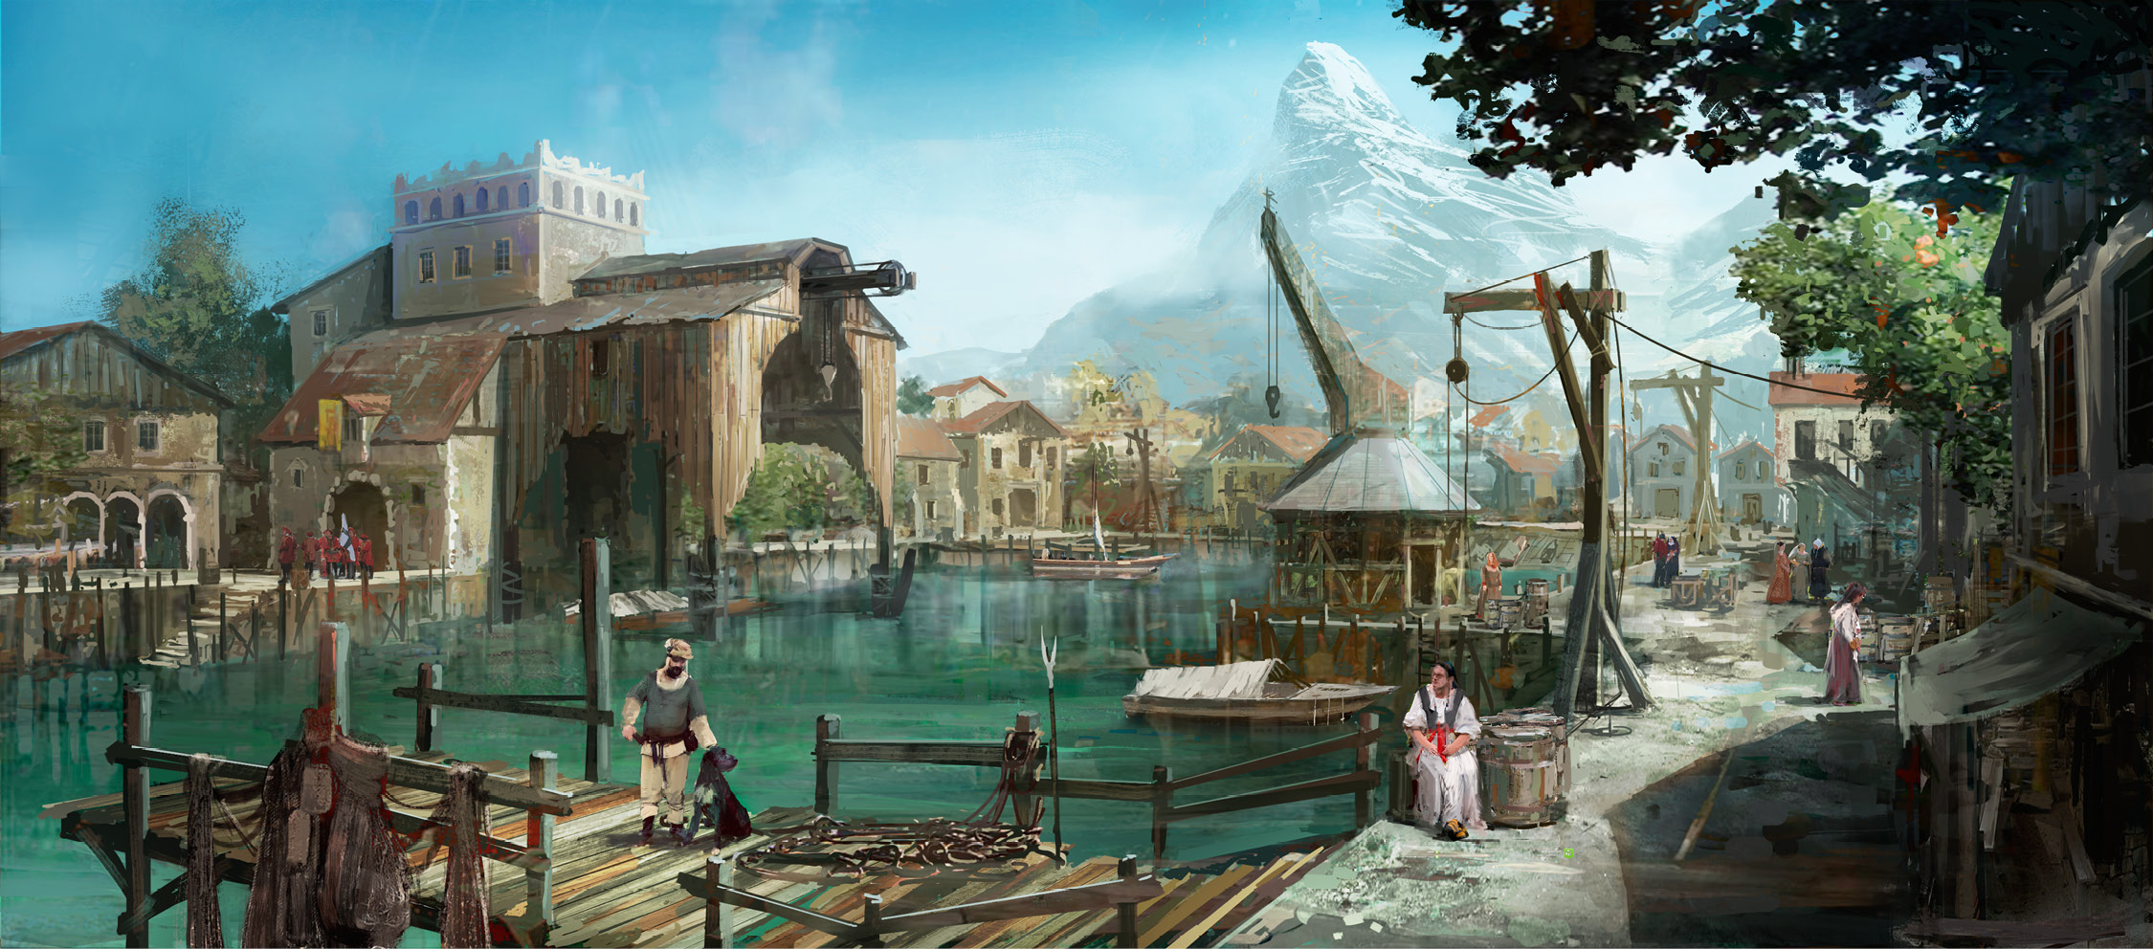

博德曼先生去见过那个老女人了，而且告诉我整个事情的经过，他说，那是他所曾见过，心胸最狭窄的老太婆了，而他只是在对牛弹琴。
博德曼先生说，他用化名去看她，而且假装，不是我而是他自己见过她儿子，因为博德曼先生担心，她可能多少会传出去，而妈妈多少也会听到一些风声的，我觉得这真是个明智之举。
当博德曼先生将她儿子的信息告诉她，并告诉她说，她的儿子曾经回来看过她，只是她看不见他而已，谁知这位老太太竟说，这全是魔鬼的把戏，而且她的儿子已经死了，不可能再回来了，除非等到「复活日」那天。
博德曼先生尝试跟她解释，但完全行不通，她还是说，这全是魔鬼的作为，并且说，如果要是她儿子回来的话，一定会向她显现，而不是向博德曼先生这个陌生人显现，所以在粍了将近一个小时之后，博德曼先生终于只好垂头丧气的回家去了。
当博德曼先生跟我讲这些事情时，那个灵魂出现了，并告诉我们，当时他也在场，并看到整个事情的经过。
「我告诉你们为什么，」他说：「这都是那些该死的牧师，用一大堆的屁话，填塞人们的心，就是这些话，对像我妈妈那样的老女人造成了伤害，唉，但为了回报你们的好心，我会告诉你们，一些你们还不知道的事情。」
他告诉我们，在那里有很多的牧师，都为了他们在世时所说的谎言而感到后悔，并且极力的想补救，博德曼先生觉得这很有意思，并谢谢他告诉我们这些，那个灵魂听了好像很高兴，于是就离开了。

（蔡文華評析）在這裡，我們又看到了，一種不正確的信仰和信念，會把人誤導到什麼地步了！ （静风注：除了君士坦丁大帝肆改《聖經》之過外，當時教廷的助紂為虐也難辭其咎。）宣揚「人死後就一直昏睡，直到審判日才復活」的教義，不只讓相信它的人在死後，當發現自己還「活」著時，莫不驚愕錯亂不已，就連活著的人，當聽到自己的親人，死後還不昏睡時，也同樣地會斥為胡言亂語。
不管信教或不信教，每個人都應培養一點獨立思考的能力，或為自己的心靈留下一點空間，不要讓你的「教義」無所揀擇地塞滿你全部的心靈空間，而不留一點餘地。
不然，到死後才發現所謂的「教義」錯誤時，那時，可說已反悔莫及了！

（佚名注：罗马教庭曾经抹杀轮回教义，导致现在的基督教徒大都爱把轮回说的现象和说法斥为魔鬼附身。难道所有轮回现象都是魔鬼的骗局？）

三月十五日 决定寄宿博德曼先生家

万岁，万岁，万岁！我终于可以在博德曼先生家寄宿了，这是多么大的解脱啊！我几乎不知道要如何克制自己了，当然，到时我会讨厌跟爸爸妈妈说再见的，但一有放假时，我还是可以回家，所以情况还不是那么的糟。
很显然的，博德曼先生一定告诉了爸爸，说我上课的情形很好，而如果在这个时候改变的话，将会是很可惜的事，昨天，博德曼先生跟爸爸待在书房里谈了好长的一段时间，而且博德曼先生还把我的作业簿拿给爸爸看，这样他就能自行判断了。
爷爷可能也参加了爸爸和博德曼先生的会议，因为今天下午，他出现了一下子，看起来相当的有自信，并且对我说：「你看吧，孩子，你的愿望终于实现了，而我们的愿望也实现了，离开你的家庭老师，绝对是一件不妥当的事。」
哇！我所能说的就是，我真的是非常非常的快乐！

四月六日 寄宿博德曼先生家

昨天，我带着我的大皮箱，坐着马车到博德曼先生家了，当离开老家的时候，我有点想哭，但我试着别让人家看出来。
我不需要跟妈妈说再见，因为她说，可能会在到伦敦之前来看我，但我觉得她可能只是说说而已，爸爸说他可能也会来看我，顺便可以跟博德曼先生说些话。
在博德曼先生家，我住在一间非常舒适的小房间里，里面有片砖墙，后面还有一个后花园，里头种了一棵树和一些花，我也很喜欢那个小饭厅，在壁炉旁边，博德曼先生摆了很多的饰品，仆人普姬，每天都会把这些饰品擦得亮晶晶的，让整个房间看起来充满了生气。
我很高兴这儿有一只乖巧的猫，叫做佛洛非，我马上就爱上牠了。
普姬是个蛮男性化的女人，她有着苹果般红红的双颊，黝黑的头发，博德曼太太说她是个爱尔兰人，她讲起话来，就一直滔滔的讲个不停，她似乎是个很好玩的人，而且跟博德曼先生说话的时候，也是不拘小节的，但博德曼先生和太太好像一点都不在意。
我知道，我在这里会很快乐的，而且我很喜欢这个房子的感觉，它让我感到很舒服。

四月十五日 一个科学家灵魂的忠告

爸爸妈妈并没有来看我，但这也没什么好意外的，不过我收到一封妈妈寄来的卡片，她说全家人都已经平安抵达伦敦了，蜜蕊也写了封信给我，字里行间充满了兴奋之情，她说那是一间相当大的房子，而且有个总管，就是以前叔叔的那位总管。
昨天午茶后，爷爷独自带了一个灵魂来见我们，爷爷说，这是个很优秀的灵魂，他可以告诉我们一些事情，爷爷要博德曼先生拿出纸笔来，好好记下这位灵魂所说的话。
以下是这位灵魂所说的：
「当在世上的时候，我是个学科学的人，在当时，我发表了很多的主张，但现在，却发现完全是错误的，因为我主张，当肉体毁灭时，也就是意识终结时。
在我的科学声明中，有一小部份是正确的，但所有我对灵魂存在的反对，却都是错误的，在当时，我并没有学会，要提防归纳逻辑(inductive logic)所潜藏的危险，但在这里，我们一定要厘清，归纳逻辑，其实是一种会让许多不够严谨的科学家，容易落入的陷阱，因为你只要疏忽了一项事实，你就有可能遗漏了一整车的真理。
以进化论来说吧，就事实来讲，这是正确无误的，但却很不恰当的被四处援引，成为许多反对生命不死者，所大肆利用的论点，因为人类知道了，人体的器官，确实是经过长期进化的结果，因此许多人就妄下结论，说根本就没有所谓死后生命的存在，而且还尝试着，意图要让这种反对的谬论合理化，所以这些人就说，所谓灵魂，只是人们想象下的无稽之谈，并且，也因为确实有一些灵媒是冒牌货，因此他们就武断的推论说，所有的灵媒现象都是骗人的把戏。
然后，他们就把矛头对准了圣经的「新约」，因为他们发现了，「新约」里头的很多故事，并不全然符合他们的期望，所以就利用了里头许多有关死后生命的矛盾陈述，大声的嚷说，你看！这就是人死就一切消灭的证据，以此用来反对灵魂不死之说，所以，现在你们看到了，归纳逻辑的危险性究竟有多大了，因为这种推论，完全无视于那些，能够支持死后生命存在的证据和事实，而只是轻轻松松的，就把这些会板倒他们论点的证据和事实，一下就给完全排除掉了！
而究竟事实是什么呢？是「我们」，「我们」(灵魂)就是那些事实！怎么说呢？因为「我们」就是那些声称所有天鹅都是白色的人面前的黑天鹅，「我们」自身，就是活生生的，驳斥死后生命不存在的最鲜活、最有力的证据！
但可惜的是，仅因为很少人具有特殊的能力，能够知觉我们更微细的另一种「存在」，因此有人就大声的声称，说我们是不「存在」的，这种短视的论证，完全是对主宰整个宇宙的基本原理的无知。
而这个基本原理，我们可以简单扼要的以一个名词来形容，那就是「振动」(vibration)，只有等到「振动」的意义被彻底了解后，那时，我们灵魂的「存在」，才会被认为是一种合理且可能的存在。
而我们灵魂体的「振动」频率，是要比肉体的「振动」频率来得更高的，而这也就是为什么，你们根本感觉不到我们存在的原因，而当我说「你们」时，我是指一般不具有「第三眼」的普通人，换句话说，「第三眼」能力的简单说法，就是指能够看到一般肉眼所无法见到，较高层次或较微细「振动」频率的一种能力。

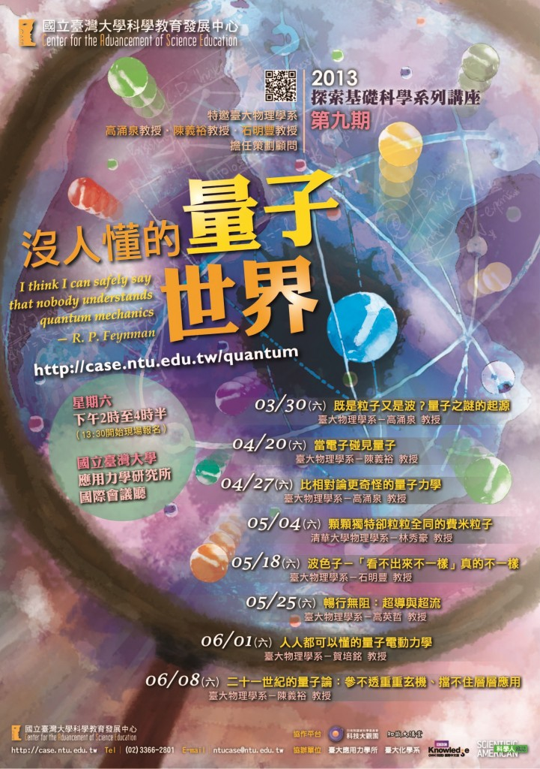

（Jctallyco註：為什麼「振動頻率高」，我們的肉眼就看不見呢？舉例來說，電風扇的葉片，靜止的時候，我們肉眼是看得清清楚楚的，可是當電風扇葉片，快速旋轉的時候，因為它轉得很快，我們就因此能透過葉片去看到後方的景色，而當旋轉速度，再加快，再加快，快到一個程度時，風扇葉片會模糊到，就如同消失了一般。當然這個例子只是比喻，還不算能很貼切地描述事實。我們人類的肉眼，只能看到可見光譜，紫外線和紅外線，波長和頻率都是肉眼無法看見的，X光和宇宙中的輻射光譜，都是肉眼無法看見的光譜，但，少數奇特體質的人類可以看見這些特殊光譜。
這可以解釋為什麼一般狀態下，人類看不見靈體、磁波的存在。不過，現在的科技，已經進步到，可以用特殊拍攝方法，讓我們肉眼，看見生活中無所不在的「磁力線」，在Youtube可以找到這類的影片。以前科技儀器沒有進步到這個程度時，我們肉眼是看不到「磁力線的變化」的，但現在已經有所進步了。另外，1939年，蘇聯人發明的「克里安照相術」，是一種「能量照相」的方式，到今天也有很大的改良，這也算是科技進步帶來的貢獻，使我們可以看到物體的能量流動，不管是有生命的動、植物、或是無生命的物體，都有它特定的能量展現。可惜，這種照相術只能拍到生命的「能量流」，似乎還不能很確實拍攝到靈魂體的存在。）

而这也正是，所谓的科学人士所无法理解、也不去研究的「第三眼」的本质，斥为无稽之谈，并驳斥这种论调，根本是毫无意义！
我的那些同事啊！当他们在研究自己的学术领域时，是如何的科学，如何的孜孜不倦，但当他们在面对自己专业领域以外的现象时，他们的态度是多么的不科学与漫不经心啊！
专业(specialism)，我亲爱的朋友，不是真理的朋友，而是真理的敌人！一位专家所搜集到的事实,
可能是正确的，但他从这些事实所推衍出来的结论，却可能大部份是错误的！
现在请准许我，说些有关空间的事，当你抬头仰望苍穹时，你认为这只是个点缀着点点繁星的「真空」(empty space)，但这只是一种受限于有限五官的幻觉，事实上，并没有所谓的「真空」存在，它之所以呈现「空」，全然是因其微细的物质及其快速的「振动」频率所导致，而使其看起来像是「空」的一般。
举例来说，对你而言，我在这个房间所占的空间好像是「空」的，但对你的小同伴来说，却全然不是那么回事，因为他有能力可以看到我占了这个「空」间，虽然构成我的物质，是如此的细微，以至于你感受不到我的存在，但对他来说，由于他拓展的视野能力，他感觉到我。
同理，你所看到的那个太空，看起来好像空无一物，但其实并不是空无一物的，因此，如果以机械领域的观点来说，轮内还有轮的话，那么在宇宙中，世界中就还有世界，我的这种说法，对你来说，应该还不至于是完全不合理或无法接受的吧，同理，如果我说，我就像一些物质实体或血肉之躯一样，也占有同样的空间，这样，似乎也不能说是不合理吧！
这里有一张椅子，我现在往前一点，就可以穿透这张椅子，因为构成这张椅子的组成粒子，有足够大的空间，可以允许我这么穿过，这就有点像是你们可以穿过雾中，其道理是一样的！
人们只知道有三度空间，但在我们的世界中，我们知道有更多度的空间，而这些空间的状态，是人类的言语所无法形容的，人们只有长、宽、高三度，但我们却有另一度，或许可以称之为「穿度」(throughth)。」
「你们还有什么事要问我吗？」
「是的，我想知道，」博德曼先生说：「现在跟我们说话的是什么？是你的灵魂吗？」
「不是，我只能说，是我灵魂的「衣服」之一而已，而在稍后，我也将会褪掉这一件衣服的，然后移往一个更高层意识的空间，而在那个空间中，振动频率更快速了，而其组成也更微细了。
现在，有一点是值得在此告诉你们的，记住，所有的过程，都是导向更大喜悦的一个步骤，而你们在人类的世界中，并不知道真正的喜悦是什么，你们所得到的，只是真正喜悦的幻影而已罢了！」
「现在，必须跟你们说再见了，我相信，我应该多少对你们有点帮助的！」
说完后他就消失了，当他走了之后，博德曼先生说，这是最有趣的一次，但他觉得博德曼太太不在这里，真是可惜，因为她去参加一个无聊的聚会了。
(这当中的很多概念和理论已经被重复过无数次，可是世间还有很多顽固的人，不愿意敞开自己的心灵，接受这些事实)

四月二十三日 取悦上帝的耳朵
这儿钢琴的音质实在很恐怖，博德曼太太说那是她奶奶的，当我在练琴时，普姬(仆人)有时会进来看看说：「你可不可以弹些比较活泼，有点歌曲的东西？」可怜的普姬她不喜欢古典音乐，当我问她会不会弹琴时，她说：「我不会，可是我会弹手风琴和口风琴。」
但当我要求她，拿出口风琴吹点东西给我听时，她叫说：「我当然吹不出像你在弹的那种东西啦，当你弹出如此美妙的乐曲时，一定可以取悦上帝和众天使的耳朵的！」
而博德曼先生说，那叫做谄媚。
我现在必须到佛洛琳老师那儿去上音乐课，因为博德曼先生在星期二和星期五下午会有学生来家里，而弹琴会干扰到他们。
佛洛琳老师和她的老妈妈住在一间非常小的房子里，她妈妈听不见了，而且老是喋喋不休的讲个不停，甚至连一秒钟都停不下来，我想她可能有水肿或中风之类的，只是我不是很确定。
佛洛琳老师死去的老爸爸，还是待在这间屋子里，而且不断的老是向我示意着，看在老天的份上，我真希望我能告诉他，在灵界里，还有很多，比整天死粘着佛洛琳老师更美好的事物，我想我该请爷爷帮个忙，救救他吧！

通灵日记--看见真相的男孩（十三）

四月二十七日 画画

今天下午，当博德曼先生出去上课时，我坐在小花园里，带着我的铅笔和速描簿，画了很多我脑海中的小仙子和小精灵。
当博德曼先生上完课回来之后，我给他看我的画作，博德曼先生说，我在这方面真的很有天份，而且如果爸爸同意的话，我应该去上这方面的课，博德曼先生说，他会写信给爸爸，问问他，看看我能不能跟一位住在附近的薇香小姐学画画。
那个自称为雪佛(大诗人)的笨灵魂又出现了，但这次我们不理她了，假装没有注意到她，我并不认为她的诗有那么烂，但博德曼先生当然该会比较了解的。

五月三日 想改变世界的天鹅小姐

爸爸写信来了，他说我可以和薇香小姐一起上课，这真令人高兴，妈妈也夹了张小信在里头，说他们一切已经布置妥当了，并希望我能常读圣经，常上教堂，我觉得妈妈真可怜，满脑子好像只有教堂这类的东西。
有一个叫天鹅小姐(Miss Swan)的常到这里来，博德曼先生说，她一直在烦他，总是要把她写的东西给他看。
我今天在走廊上碰到她，看到好像有东西附着在她的身上(灵魂附身)，有点像是盐巴小姐那个样子，但附在她身上的，并不是个老绅士，而是一个大精灵。
博德曼先生说，她总是想改变这个世界，而她也总是用一种很古老的文字来写东西，但博德曼先生也说，她实在是一个非常自我中心的人(egoist)，我问博德曼先生「自我中心」究竟是什么意思，博德曼先生告诉我，那是指一个人过度的重视自己的重要性，而且一再的只想到自己。
当我提到那个精灵时，他很兴奋，而且想要多知道一些，但我无法告诉他，因为我以前也从来没看过，像这样的精灵附在人们身上。

（静风评析）如果对于精灵感兴趣的话，除了之前提到通传自高灵克莱瑞恩的其中一部著作以此为专题外，您还可以上视频网站youtube搜一位叫“Ruowen Huang”的华人灵媒，在她数以百集的灵性知识分享（国语）中，您可以找到其中有两三集的话题是专门讲精灵的。

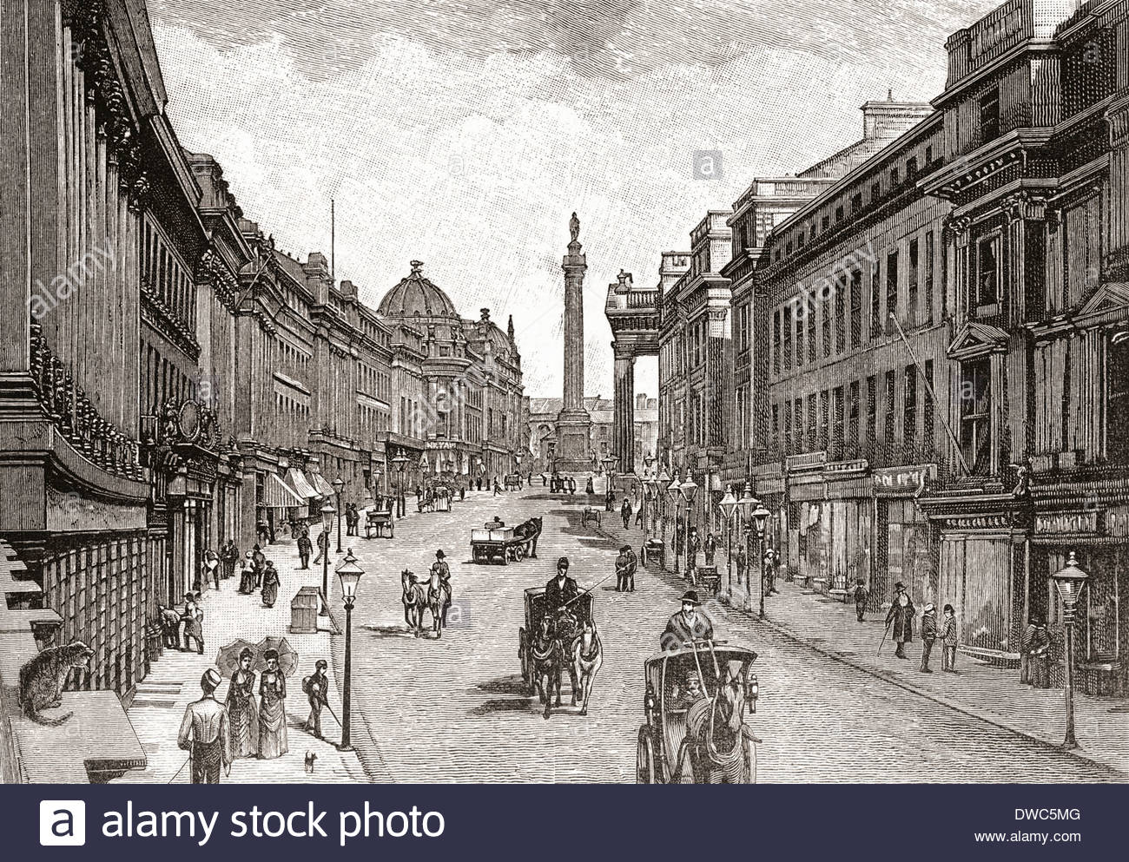
小作者那个年代的英格兰

五月十一日 一个科学家灵魂的忠告(二)

今天下午，薇香小姐来了，薇香小姐长得有点像麻雀，因为她的鼻子尖得像个鸟嘴，而两个眼睛小小黑黑的，有点像是妈妈那双小山羊皮靴子上的扣子，当妈妈不想蹲下来的时候，我就常帮妈妈扣扣子。
薇香小姐带了本图画书来，要我从画花开始，但我比较喜欢画我自己想画的东西。
昨天晚上，那个说他以前是个科学家的灵魂又来了，跟我们说了些话，我觉得那些有一点无聊，所以不太想记在日记上，但博德曼先生却说蛮有趣的，而且说，总有一天我也会这么认为的，所以要我一定得把它记下来，而且要小心的好好保存，否则将来我一定会后悔的。
好吧，总之以下就是这一段谈话的内容。
「因为你们对我非常的尊重，并把上次我说的话，好好的思考过，所以我今天又来了，很满意能够找到这样一个沟通的管道，让我有机会对我在世上所曾作的一些错误的声明予以反驳。
之前我曾经提到过进化论，虽然人类的科学界，常随着一项真理的演进而予以提倡，但人们所理解、所阐明的进化论，却只是一半的真理，因为人们只注意到「形体」(Form)的进化，却因而忽略了更重要的「生命」(Life)的演化。
人们坚持，「形体」对于生命或意识来说，是有绝对关联的，因为，他们单纯的观察到，当「形体」的组织愈是复杂时，意识的层次也就愈高，所以他们就说，人模拟青蛙更具有意识，也更具有智慧，因为人类比起青蛙来，具有更复杂、更精致的器官组织，所以「形体」是「因」，而意识却只是「果」(佚名注：物质决定意识)。
然而，人们所推衍出来的结论却是错误的！因为生命，可以是完全不依靠任何「形体」而存在的（佚名注：你想想，生命是不是可以電流、或是光子的形式存在呢？生命是否可以用能量形式單獨存在呢？純粹的能量，是沒有物質身體的），而「形体」，却只是在某种既定的生命形态中，一种特殊的呈现，换句话说，问题并不在于「种类」，而是在于「程度」。
举例来说，如果太阳光穿透一片毛玻璃，它的「振动」频率就受到了阻碍，而光线看起来就会朦胧不清，但如果太阳光穿透一片干净的玻璃，它就呈现原来的光芒，但不管穿透任何的一种玻璃，都是同样一个太阳的光芒，而玻璃的本身或玻璃的颜色，并不会在一开始时就制造出阳光来，因为太阳是独立存在的，与任何的玻璃或媒介，都无关联！
生命也是如此，因为生命是永恒而无所不在的，「形体」只是和某种特殊的生命呈现有关，人类的科学界总有一天会了解这点的，但在这期间，他们只是一群由错误的推论所愚蒙的受害者而已，因为他们相信、并且声称，生命与意识是可以各别存在的。
例如，他们说，一棵树有生命但却没有意识，但在我们(灵界)这儿的人都知道，那是完全错误的，因为我们知道，即使是一棵树，只要它还活着，也都具有微弱的意识，因此，一棵树也是无所不在的生命的某种程度的展现。

（静风评析）关于植物的意识，最早是由二十世纪中页的巴克斯特（Cleve Backster）把测谎仪连接在植物上所作的系列实验而被发现；此後不少学者通过各种各样的实验对植物是否有意识作了更多深入的研究，到了二十一世纪的今天，学界基本已经肯定，植物是有意识的了；不仅有意识，而且还有记忆。如果想了解，丹尼尔˙查莫维茨的《植物知道生命的答案》一书是其中一个推荐。

另外，进化事实上有两个层面，科学家只懂得物质进化论的一个层面，不懂同时还有灵性方面的进化，因为对其缺乏了解，而竟被科学界摒弃，认为这只是迷信。
如果你要这些死脑筋的绅士，叫他来相信有所谓「精灵」的东西，那么，他会说你是在「侮辱他的智慧」，然而，只要他具有看见异象的能力，他就会知道，他所刻意保持距离，认为是迷信的东西，全只是他受到五官的限制所造成的忽视。
那时，人们就会惊讶的发现，原来每一个物质都有它自己的统辖者，有火焰精灵、水精灵、空气精灵等等。

（蔡文華評析）一點也沒錯，就像前面所說過的，大部人所認為是真理或真相的東西，往往只是真理或真相的影子，或甚至連真理或真相的邊也沾不上！
這種情形，尤其在某些被「信念」或「意識形態」嚴重綁住的人身上，更是偏頗的厲害，他們就好像是透過一幅有色扭曲的眼鏡來看一切的事物。
而這種偏執，在某些所謂「知識分子」身上，更顯得嚴重，他們好像都忘了，所謂「知之，為知之，不知為不知，是知也」的道理，而偏偏喜歡將他們一知半解或完全一無所知的東西，說成好像他們完全知道一樣，而事實是，他們所說的，卻反而完全在扭曲真相，和真相背道而馳！
所以，並不是誰在「侮辱他們的智慧」，而是他們在侮辱他們自己和真相的智慧啊。

然而，等人们知道了，原来太阳竟然也有个伟大的灵体时，会更加的惊讶，所以，许多古代的太阳崇拜者，并不只是一群迷信的不学无术者，因为他们所崇拜的，是一项深沈的奥秘。
此外，星球，包括地球，也具有所谓称为「星体精灵」(Planetary Spirits)的伟大灵体，而如果这种知识受到重视的话，将会为古老而深奥难懂的星象学注入不同的新观点，而人类的那些学者，却认为这只是想象力下的虚拟迷信而已，他们辩称，那些在遥远天外的星体，是不可能影响到人的命运的，这似乎听起来非常的合理，但那些学者所没有了解到的是，并不是星体在左右人类的命运，而是从「星体精灵」所释放出来的磁场力量，在影响人的命运！

（静风評析）一些科学家通过对地球的各种数据的研究认为，地球其实符合一个生命意识体的特征。要换个角度来讲，如果地球没有意识生命，不可能如此长久恒定、精确而恰如其分地维护和滋养着地球上的这无数生灵，无比复杂的整个庞大的生态系统。
事实上，有不少通灵人都会乐于与地球的生命体（即地球母亲）沟通，“地球母亲”的确切性，在灵学界来讲已经是个常识了。
不过，灵学界同时也警告人类，地球母亲虽然在尽自己最大的努力维护着地球众生，但祂的三次元身体（即三次元地球）并非可以任由人类无底线地毁坏的；很多大自然的灾难，比如地震、火山爆发、海啸...其实是地球母亲因为被伤害太深而不得不做的能量整理——尽管祂已经尽量把伤害减少到较低的程度了。
那么，西方占星学是可信的对吗？真正的占星学分析的其实主要是人的性格特质，而非预言命运；而如这位科学家灵魂所言，原理是对的。但是，到了廿一世纪的今天，占星学其实已经不准了。为什么呢？
因为现代的行星位置和两千年前发明占星学的时代，已经相当不同了。
举例而言，占星学中的“黄道十二宫”十二个星座，到现在不只位置已经不同，而且已经新加入了第十三个“蛇夫座”；试问，那你还用2千年前的方法来算，怎么能准呢？
有人可能会说“可是对我很准啊”，那也许是碰巧，又或者只是一种心理暗示罢了。
如果您还是对这类研究感兴趣，我们倒是推荐您学习“人类图”（如上图）——这是和占星学原理类似，而适应现时代的新兴个人特质分析系统工具。“人类图”分析系统比传统占星学远为庞大、细致，且极具综合性，最重要的是，不会随行星位置改变而过期。

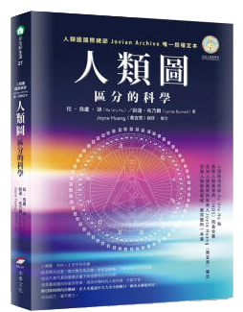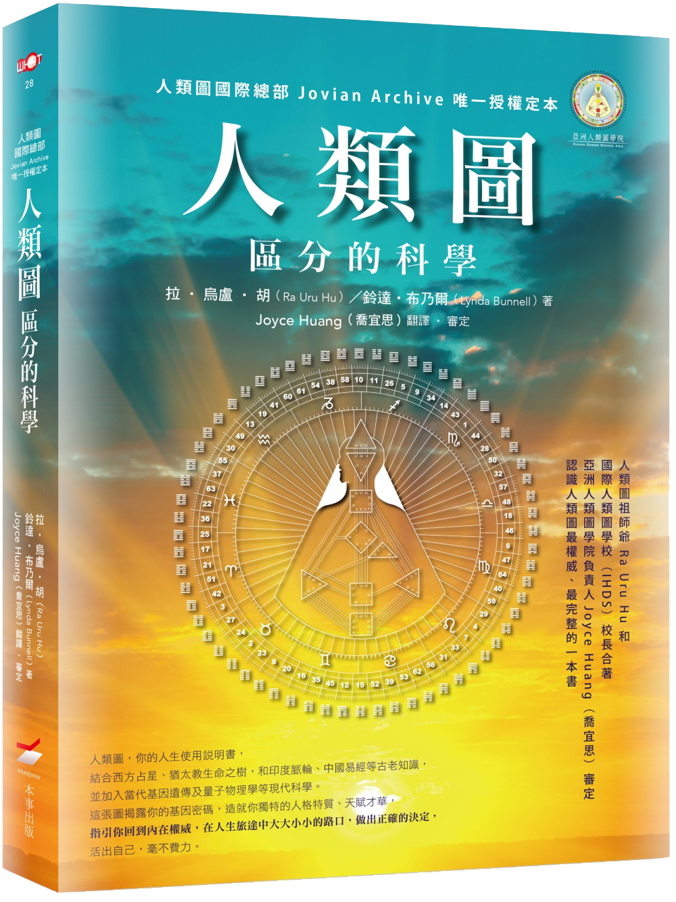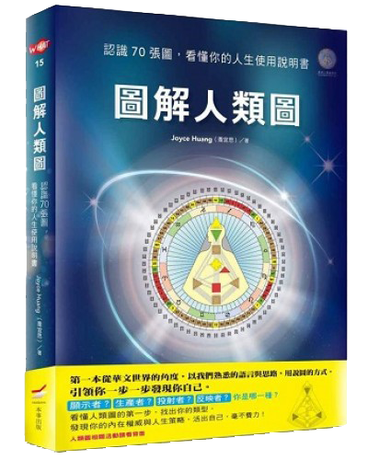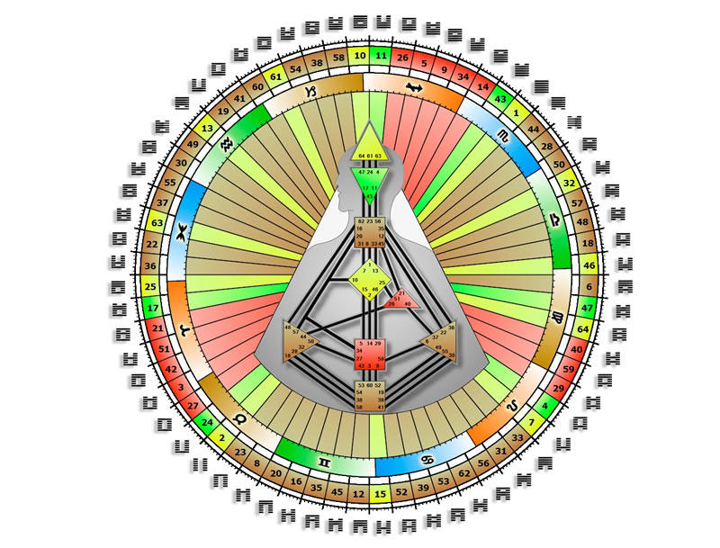

此外, 在我们的世界(灵界)中，我们(灵魂)可以预先知道一些事情的进行，因为事情的进行，就呈现在我们的眼前，请记住，意念并不是源生于物质世界中的，而是源生于我们所居住的意念世界中的。
一个意念，当其在人类世界中物质化之前，就已经存在于我们的世界中了，那也就是为什么，我们能够事先预见人间的思潮及活动的趋势，而且具有相当的准确度的原因了，但我必须承认的是，我们偶而会在时间的预测上出错，那是因为，对我们而言，我们很难以人类理解的方式，来对时间做准确的衡量。
再者，有的时候，因为人类心性的变化及道德上的堕落，灵界对整个人类的进化，必须做适度的干预和修正，所以请谨记在心，当我们的预言没有完全实现时，请别太严苛的指责我们。」
「我想，现在我已经给了你们足够的东西，让你们消化了，祝你们有个美好的一天，谢谢你们的兴趣和耐性。」
哇！这段抄写实在不是普通的长，我实在累坏了，我真的比较喜欢其它的灵魂，因他们有趣多了，可是这有什么关系呢，因为博德曼先生认为，从来就没这么有趣过，所以我还能奢求什么呢？
（蔡文华评析）世界史上最有名的预言家是法国籍犹太裔大预言家诺查丹玛斯；然而人们发现他的预言离他那个时代越近的就越准，越远的，就越不准，也是这个道理。
至于中国著名的“推背图”呢？其实学者们考据发现了推背图不同朝代的多个版本，并不一致；而且越近代的推背图就越准，越久远的就越不准。为什么呢？很简单，那就是各朝代的文人为了“推背图”更完美而根据自己所知道的历史接力修改造成的啦，哈哈。
预言准不准，意味着命运是不是注定的。中华史上最具说服力的，是明朝袁了凡（袁黄，号“了凡”，1533年—1606年）根据自己亲身经历所写下的《了凡四训》一书。袁了凡不但是明代一位真实的人物，而且还是位朝廷命官，他的诸多政绩都是史册有载的。
袁了凡年轻时偶遇了一位道骨仙风的神算高人孔先生，高人给他算了他一生的命运。接下来的多年，袁了凡发现，他的命运和所算的毫厘不差，精准得惊人！
他于是慨叹，原来一切都是注定的。直至有一次，他去栖霞山面见云谷禅师，俩人三天三夜一起打坐，一起聊天。
袁了凡告诉了云谷禅师他的命运被算得出奇精准这码事儿。若把他们的对话翻译成大白话，云谷禅师的回答是说：“人都有心念，而心念自有其阴阳规律，当然可以算定啦。只不过，也就是凡人才算得准，极善和极恶的人是算不准的。”
这意识是说，那大部分一辈子都不作自我反省和深度思考的凡俗人，他们的心念、信念、行为作风，基本上一辈子都不会变，于是他们的一生命运基本也就按照既定路线走了，不会变了。

（静风评析）世界史上最有名的预言家是法国籍犹太裔大预言家诺查丹玛斯；然而人们发现他的预言离他那个时代越近的就越准，越远的，就越不准，也是这个道理。
至于中国著名的“推背图”呢？其实学者们考据发现了推背图不同朝代的多个版本，并不一致；而且越近代的推背图就越准，越久远的就越不准。为什么呢？很简单，那就是各朝代的文人为了“推背图”更完美而根据自己所知道的历史接力修改造成的啦，哈哈。
预言准不准，意味着命运是不是注定的。中华史上最具说服力的，是明朝袁了凡（袁黄，号“了凡”，1533年—1606年）根据自己亲身经历所写下的《了凡四训》一书。袁了凡不但是明代一位真实的人物，而且还是位朝廷命官，他的诸多政绩都是史册有载的。

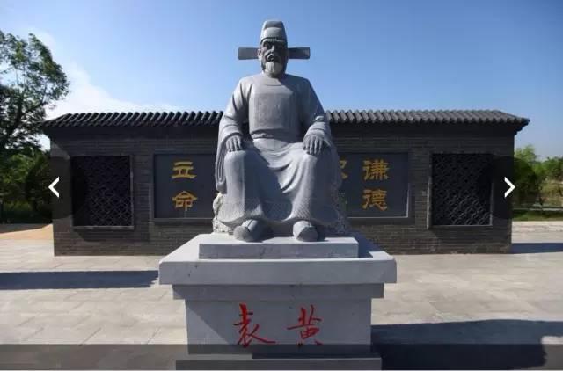

袁了凡年轻时偶遇了一位道骨仙风的神算高人孔先生，高人给他算了他一生的命运。接下来的多年，袁了凡发现，他的命运和所算的毫厘不差，精准得惊人！
他于是慨叹，原来一切都是注定的。直至有一次，他去栖霞山面见云谷禅师，俩人三天三夜一起打坐，一起聊天。
袁了凡告诉了云谷禅师他的命运被算得出奇精准这码事儿。若把他们的对话翻译成大白话，云谷禅师的回答是说：“人都有心念，而心念自有其阴阳规律，当然可以算定啦。只不过，也就是凡人才算得准，极善和极恶的人是算不准的。”
这意识是说，那大部分一辈子都不作自我反省和深度思考的凡俗人，他们的心念、信念、行为作风，基本上一辈子都不会变，于是他们的一生命运基本也就按照既定路线走了，不会变了。
然而那少数心胸敞开，善于学习善于思考，善于打破固有的心理模式的人，他们的心念、信念随时会大幅度改变，那么命运当然也就会大幅度改变了。
当时袁了凡就弱弱地问：“难不成定数还可以改？”
云谷禅师说：“自己的命，自己求福，书上这么讲是对的。佛经上也说，求富贵得富贵，求男女得男女，求长寿得长寿。佛家最忌讳谎言，菩萨更不可能骗人的啦。”
袁了凡再问：“孟子说，想要就有，肯定了人的主动性。但虽说道德仁义可以自求，难道功名富贵也是说有就有的哇？”
作者袁了凡和云谷禅师的聊天记录是这书最核心的地方，可以说把佛道整合了一下，如果我们把他们论证的每一句都当做事实来看（而且也确实是事实），就会渐渐惊奇了。
云谷禅师说道：“孟子没讲错，你理解错啦。你没见六祖慧能禅师说嘛？‘世界都在心中’，想要啥不行啊？我有所求，那不管仁义道德还是功名富贵都是我的。问题在于要内心先悟道，再向外求啊，否则净追逐那浮云去了，那不就命理说了算了？”
云谷禅师问袁了凡，孔先生给他怎么算的一生？袁了凡如实相告，简单而言仕途一般般，而且没有儿子。古人很忌惮“无後”，袁了凡也不例外。云谷禅师说：“那你自己感觉自己该不该中科第，得儿子？”
袁了凡想了很久，说：“不该”，然後说了一大堆自己的缺点。
云谷禅师说：“你既然都知道了自己的过错，把那些过错改了不就完了嘛？！过去的已经过去，就好像已经死了，未来的还没来，就好像从今天新生，这新生来自义理，义理之身就能感通天地...你从现在开始行善积德，自己多作福，不就得了。算命源自‘易学’，而‘易学’是为了让君子趋吉避凶而来的；如果啥都定好了，那还趋啥吉避啥凶？开章第一句就说“积善之家必有余庆”，
你不信是怎么着？”
袁了凡觉得真是“一言惊醒梦中人”啊。于是乎把以前的种种过错全部在佛前忏悔，此後洗心革面，时时警醒自己，有错就改错，以良心为依归；并把握机会，多做善事。
自此之後，当年神算孔先生给他所算过的命运就开始不准了。官职和俸禄都超过了孔先生给他算的命。（据史载，袁了凡文理全才，身为地方官作出了大量改革，政绩颇丰，而且他又爱民如子，深为老百姓所爱戴，还因为懂兵法而被任命出征“抗日援朝”立过战功。）

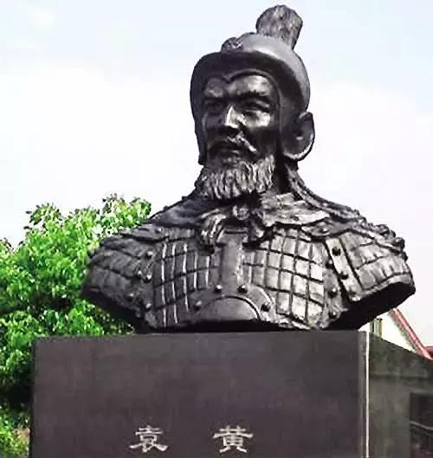

还有，原来孔先生算他是没有儿子的，然而1581年，他媳妇居然成了“高龄产妇”给他生了个儿子。袁了凡喜出望外，给儿子取名为“天启”。
本来孔先生算他53岁寿终的，结果他69岁时还写下了这本《了凡四训》来作为留给儿子的“家训”，到74岁才寿终。古云“人生七十古来稀”啊，那年代算是很长寿了。而且按照经典的说法，他未享完的福报还会继续留到来生享用。
《了凡四训》在大陆和台湾都被拍成了电影，各位有兴趣可以搜来看。

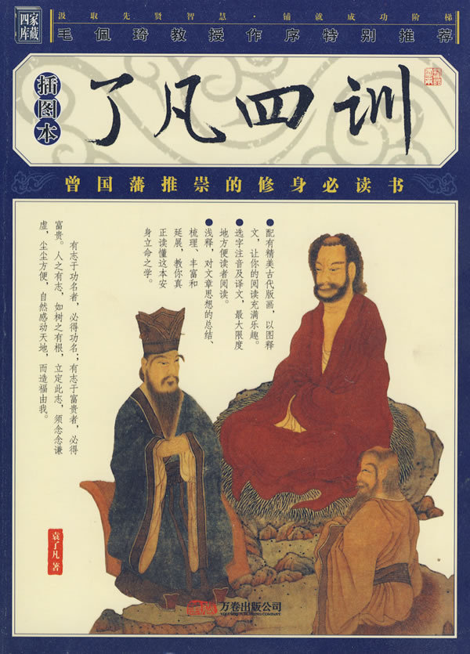

六月二日 一些好笑的事

波顿医师今天来过了，他假装只是刚巧路过，进来打声招呼而已，但当他拿出东西(听诊器)来听我的胸口时，我不知道那东西的名字是什么，多么希望妈妈不要再叫他过来了。
今天早上，我收到一封蜜蕊写来骂我的信，信中除了愤怒还是愤怒，她说，我已经几百年没写信给她了，而且还说我是个讨厌鬼，所以我就马上坐下来，拿出纸笔写了封信回骂她，好回馈她对我的关怀。
有一个叫蜜吉的小姐，今天到这里来拜访，她说起话来轻声细语的，但却没什么内容，我不知道，为什么母鸡在下完蛋后总会咯咯的叫，而一些女人在说完话后总会窃窃的笑？博德曼太太说那叫神经质，但我偷听到博德曼先生说，那个女人简直是来找麻烦的，我不知道那是什么意思，也不想问，因为似乎，我是不该听到这些事情的。

八月二日 回伦敦

我来到伦敦已经快一个星期了，但却一直没时间写日记。
我的房间几乎是在顶楼，每当我爬上那些楼梯时，简直快喘不过气来了。有时候我会有种感觉，不喜欢我们居住的地方，虽然我不能很明确的说出原因来，但我没有告诉爸爸和妈妈，我想爸爸自己对这个房子是很满意的，而且也很高兴还有个管家和仆人。
安妮表姐和她的先生也在这里，他们能在这里真好，因为他们会带蜜蕊和我出去走走，我们现在有一辆马车和两匹马了，但当妈妈要用马车时，我们就得坐公交车出去，但比较起来我喜欢坐公交车，因为我可以坐在上层看风景。
昨天我们到伦敦铁塔去玩了，那地方的感觉真是糟透了，让我连午餐都几乎吃不下去。

八月七日 游览伦敦

今天我们去国家美术馆看画，我很笃定当长大后，我绝对要当个画家，当我想坐在最喜欢的画作前欣赏并「感觉」画时，其它的人总是要继续往前走，所以我始终没有机会好好的欣赏一幅画，我想，如果我是自己一个人来的话，我一定可以好好「感觉」画作的。

（静风评析）上次提到加拿大温哥华的华人灵媒 Ruowen Huang（Youtube上可以搜到她近年的不少视频分享），在她早年的博客中提到过有一次，她应朋友之邀去市中心的美术馆逛逛，有个展厅正展出达文西（就是五百多年前画蒙娜丽莎的那位天才）的绘画展——而且，展出的是达文西 The Mechanics of the body（身体的机制）的手绘原稿（如图）。

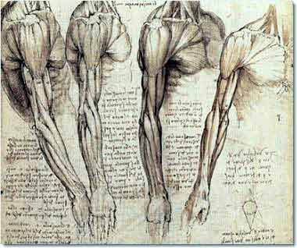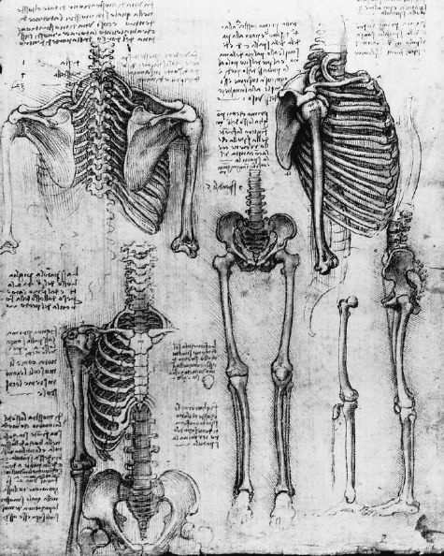

Ruowen Huang说，“原稿与复制品的能量不一样。原稿，一般多了作画者在绘画时的能量与意识啦，透过纸的本质，有时候还可以吸收凝聚作画现场的所有能量喔。”
以下摘录自她的一段描述原文，颇有意思但有点惊悚，儿童不宜：
“......很兴奋地继续欣赏眼前的原稿，感受原稿储存的惊人能量！怎么有人可以把人体的肌肉画得这么详细，五百年後都还受用！那个时候，应该没有这么的医疗设备可以画出这样的画才对吧！
想着，想着，才看到第三副画，突然就整个不对劲了!先是头昏，然後目眩，还在想自已是不是不小心开放了什么频道的时候，竟然就给他整个人被拉到一个莫名奇妙的影像，影像是一个人在密不通风，又没有阳光的石室裹，点着一盏烛光，很拚命地在作画。
然後，突然间，有一股恶心到不行的恶臭突然扑鼻而来！
人家我那一天早上还吃超级饱的说，一闻到那个味道，差点没整个早餐全吐了出来！
但是，下一个画面，真的没吐出来叫万幸！
因为，我看到身前一个腐烂不知道多久的尸体，被扒了半身的皮，躺在作画者的身前不到一公尺的地方。
这会儿我全身发冷，真的是吓到脸色发白！
我长这么大以来，还没有闻过那么难闻的尸臭，也还没有看过人体这么被解剥的！
竟然只有皮被剥下来耶！这会再低头看那个作画者眼前的画作，这才惊然地发现，他画的，正是静静地躺在身前的死人！
当场喔!真的没骗你们，双脚发冷，外加胃酸倒流，因为那个味道与影像真的是太﹣恶﹣心﹣了！！！
这会儿再回头看看达文西的画作（如图），这才惊觉地发现...
对喔！我怎么从来没有想过他的这些画是怎么画出来的啊？！
要真有办法画得那么仔细，应该都有参考的对象才对啊！！！
只不过，我很显然因为祟拜偶像，所以没有去注意到最基本的吧？！
又因为朋友与朋友的朋友都还在继续看画，所以不好意思拉着小孩先行告退。
（基本上，那个时候的我，是连走路都没有办法，更别说是顾及到自已的小孩啦。）只能坐在一旁的椅子上，努力地让胃酸不要倒溢，把整个早餐吐出来毁了整个展览室啦。
不过，那个味道真的很难闻，恶心到眼泪拚命流，等朋友来找我的时候，根本是被我的样子给吓到。
朋友的朋友与展览室的守卫急着问我要不要打911叫救护车来。
好加在，朋友太了解我发生了什么事，只是硬把我从椅子上拉起来，扶着我走出展览室，帮我跟他们说，我应该只要离开五百年的展览品，到楼上的现代展览馆就没事了。”
（Ruowen Huang 之前并没有了解过达文西的生平资料。其实有文献记载，尽管500年前的社会出于对死者的尊重，不会解剖尸体，解剖学是一片空白；但达文西为了了解人体结构，有时候会偷偷去墓地盗取尸体来自个儿解剖研究。）
记得80年代时有次听香港电台采访香港娱乐圈内有“小神婆”之称的贵妇Ana，Ana说，只要给她一张当事人的照片，她就能知道当事人的情况了。
原理其实是这样的：万事万物的本质其实都是信息能量波的互动。一个人所拥有的东西，基本上都带着这个人本身的能量信息。有这方面特长的灵媒，便可以通过这些信息，来还原资料了。我想这大概类似于我们的电脑和音影设备，通过读卡读碟，来还原和展示出原始资讯吧，呵呵。

当我们在特拉法加角广场(trafalgar Square)看纳尔逊(Nelson)的纪念碑时，我看到有个守护神灵(deva)站在那上面，散发着非常漂亮的光芒，我很想仔细的观察祂，但如果我这么做的话，除了蜜蕊以外，安妮表姐和姐夫一定会认为我有毛病的，哎，真是可惜。

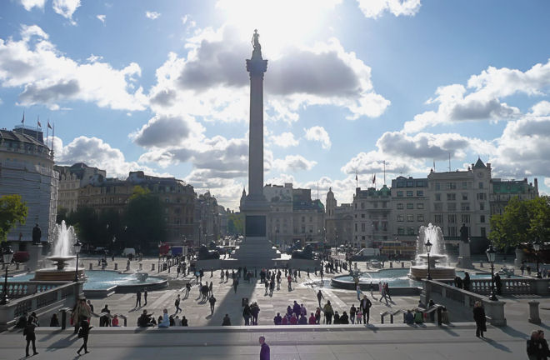
如今的特拉法加角广场与纳尔逊纪念碑

（静风评析）之前我们提到过守护灵是怎么回事，这里就不再重复了；只在此提醒一下，我们人类作为三次元的生灵，看不到高次元的生灵；但祂们是看得到我们的。
在高维度世界看来，地球的三次元世界，既是宇宙中的一个三次元学校，也是一个极具实验价值的三次元“野生动物园”。地球有非常丰富的各种三次元生灵，包括动物和植物。高次元生灵们在尽可能不打扰我们，以保持我们“原生态发展”下，一直在保护并观察着我们的进化发展。
而本质上而言，我们三次元生灵的灵体，其实也是部分高次元生灵的“分灵”，投胎下来三次元为的是通过在这么艰难的条件下体验、学习、磨炼而获得灵性成长。
所以，不只地球是在被看护之下的，即便我们每个人，都有守护灵看护着；除非是基于出生前生命蓝图就已设定的安排（其中包括业力），否则不容易出现重大的意外事故。
知道这点，大家就可以放下一些无端的担忧了。

今天下午的天气十分的闷热，唯一感到凉快的时候就是去买冰淇淋的时候，
我好想坐那辆豪华马车，但他们只能载两个人，而我们却有四个。
整个伦敦都充斥着马粪的臭味，有的时候，这味道真的会让人窒息的，有好几个小男孩，沿着马车和马匹周围跑，把马粪扫进畚箕里，我实在很担心，他们会被马车压到。
我的小妹妹现在长得胖嘟嘟的，看起来红咚咚的，我之所以不喜欢出生这么多次(轮回)，唯一的理由就是，我得重新经历这一切，因为当个小男孩，真是让我烦透了，一想到我得当个整天只会流口水、乱涂鸦及尿尿的小婴儿，那真是最丢脸的事了。

八月十八日 罗伯特叔叔和爱人天上相聚

今天，我自己一个人去散了个小步，我喜欢观察人们的气，看看我能看到些什么，我发现，一些看起来很平常的人，他们气的颜色却非常的漂亮，反而有些衣冠楚楚的人，他们气的颜色却非常的恐怖，大部份的男人，在腰部的周围，有一圈脏脏的红色的气，而有些女人也是，可是我不知道这是什么意思（蔡注：联想到前面讲过那个早熟女孩的血色灵光，这可能暗示着，好色或纵欲过度）。
昨天晚上，当我在洗澡的时候，爷爷出现了一下子，他问我还喜欢这栋新房子吗？我告诉他这栋房子很大，也很豪华，但有一种凄凉的感觉，好像有个闷闷不乐的人，曾经在这里住过一样。

（静风评析）如前所述，一个人用过的东西，会带着这个人的信息能量；那么，住了几十年的房子，当然也会带着原居住者的信息能量了。
一般对灵性比较感兴趣的人，会喜欢买一些水晶；而水晶的一大功能，是储藏能量和信息，同时也能发射能量（如果大家还记得的话，亚特兰蒂斯就是广泛地运用水晶来作为能量工具的）。因此，新买回来的水晶通常建议在日光下晒一晒，或者用流动的水冲洗一阵，以清除之前接触过水晶的人们的能量。
至于清理一所房子的旧能量，一些土著民族比如印第安人，传统以来会以手持某种干植物薰烟的方法。清理人体能量（即小作者看到的包裹人体的那层“气”，或说人体辉光）也可用此法。

爷爷告诉我说，罗伯特叔叔在世时，是个孤单而不快乐的人，这也就是为什么，我会有这种感觉的原因。
但我回答说：「我不懂为什么他那样的孤单，因为妈妈说，罗伯特叔叔有一大堆认识的朋友。」
爷爷说：「小伙子，认识的人不一定是朋友，一个人可能有很多认识的人，但却可能没有一个可以称之为朋友的，当在世上的时候，终其一生，你的罗伯特叔叔只爱过一个人，但她死了，所以，太孤注一掷绝不是明智的做法。」然后爷爷说，当我回去跟博德曼先生上课的时候，他会再回来告诉我，更多有关爱的事情。
我问爷爷，罗伯特叔叔现在是不是很快乐，爷爷说是的，因为他现在跟所爱的那个灵魂在一起了。
「但他连看都没来看过我一次！」我有点抗议的说。
「哦不！」爷爷说：「他是要试着忘掉，他在世上所曾经历过的一切。」
「但如果他没有任何朋友的话，」我说：「我不知道，他为什么要赚那么多的钱，而却没有人可以跟他一起分享呢？」
但爷爷说，罗伯特叔叔也花钱，但只是为了要忘掉他的不快乐，有的人喜欢赚钱，但却只是因为爱赚钱而已。

（静风評析）这里有两个启示。
第一个启示是，你永远不会失去你的致爱。如果你有所爱的人先你而去。你们只不过处在不同的空间而已。他/她可以来看望你，你却看不见他/她。而你们终将再次团聚。
所以，一旦你有所爱之人离开这个空间，请提醒自己不必难过，因为你们不过是暂时的分离而已。
罗伯特叔叔因为所爱之人去世而把他的一辈子都沉溺于伤心中，以至于他把他的余生都浪费掉了，甚是可惜啊。
现在，我们知道我们是永恒的，永远也不会真的死去（不过是脱掉了肉体这个牢笼，去往更自由自在的美好世界罢了）；我们所爱的人也不会真的失去，而不过是暂别罢了。知道了这些，余生我们其实就可以活得更喜乐无忧了，不是吗？
第二个启示是，这世上很多人忙碌了一辈子，到头来却忘记了究竟为的是什么。
赚钱，是为了能把钱用在一个良好的目的上；然而太多人，却把赚更多钱当作了目的本身。
钱，只不过是一种工具，拥有钱并不应是目的。用钱来达成一个良好的愿望，才是目的；难道不是吗？钱若仅仅放在账上永远不用，那不过就只是一个毫无意义的数字罢了。
所以，建议请读者您也抽出一点时间来，问问自己，既然我是永恒的，而且我也不会真正失去什么；这会儿既然投胎来到了三次元物质空间来体验，那我到底想要过怎样的生活？我真正想要的，到底是什么？

九月十六日 回博德曼先生家

博德曼先生和太太到车站来接我了，能再看到博德曼先生和太太，真是一件很高兴的事，而他们的小房子，也似乎比我们在伦敦的大房子要温馨多了。
当我们回到博德曼先生家时，普姬(仆人)亲我亲得很响亮，而且她还特别为我烤了一个蛋糕，让我好感动。
我们今天又重新开始上课了，还有薇香小姐和佛洛琳老师的课也要开始上了。

（静风評析）可见，幸福并不在于屋子有多大；只要有爱在，幸福就在。

九月十九日 爷爷谈「爱」

昨天爷爷来了，跟我们谈有关「爱」的事情。
他说，在灵魂的世界里，爱重于一切，在那边，伟大的人并不是以世间的头衔、地位来衡量的，而是看谁身上最能散发出爱的光芒的人。

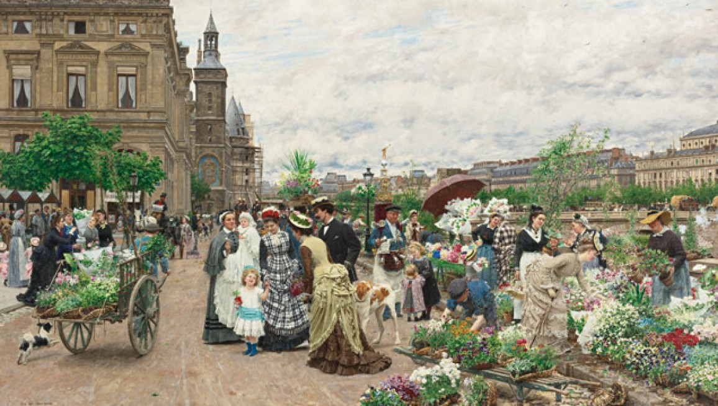

他说，我们要尝试着以爱的胸怀去爱每一个人，不管这些人曾经是谦卑或邪恶的，如果我们能这么做，那么我们在世上的日子就会过得更快乐，而等将来到了灵界后，也会感觉同样的快乐的。
爷爷说，在世上很多人多少有点羞于表达他们的爱，而且尝试着压抑克制他们的爱，好像这是一件不好的事一样，但他们不该那样做，因为爱是世界上最美丽的事了。
爷爷说，是爱让整个世界凝聚在一起的，如果神不是爱的话，那么整个世界就会分崩离析，爷爷告诉我们，当碰到不喜欢的人时，我们要在心里头，不断的说祝福他平安许多次，然后我们对这些人的观感就会完全不一样了。

（蔡文華評析）的確，這是一個很好也很實際的方法，用祝福來替代不滿與怨懟，的確可以開展我們慈悲與博愛的胸懷！

爷爷说他很遗憾，当他还在世上时，他并没有去多爱一些人，因他那时根深蒂固的认为，一个人是不可能有很多朋友的，或者同时去喜欢一大堆的人，爷爷说，有这种观念其实都是鬼扯淡，当一个人不能去爱许多人时，只是单纯的因为他的心中没有太多的爱，所以就无法看到别人身上的好，爷爷说，通常愚蠢的骄傲会让人变成那样，而这样的人，应该学习如何谦卑一点，并学习如何对每一个人好一点。

（静风評析）有一个很棒的方法是，把对方看作是另一个自己，和自己一样有优点也有缺点，也同样和自己一样渴望认同、渴望接纳、渴望爱；只要理解这点，我们就自然知道应该怎样更好地和每一个人相处了。

佛洛非在纸箱里生了三只小猫，普姬(仆人)必须把牠们一只只抓出来，装在篮子里，这些小猫咪我们会留一只下来，其它的则要试着帮牠们找新家，普姬喋喋不休的谈这些猫咪，谈个没完没了，一直要等到博德曼先生把她赶出房间为止，她还在叽叽呱呱的说的不停。

日期不详 天主教的神灵

普姬是个罗马天主教徒，礼拜天都要去望弥撒，我问博德曼太太，是不是可以跟她一起去，看看弥撒是什么样子，博德曼太太说，如果妈妈知道了，一定会很震惊的，所以她只允许我去这么一次。
所以昨天，我就跟普姬去望弥撒了，但我几乎一个字都听不懂那个男人在说些什么东西，因为除了讲道之外，几乎全都是拉丁语。
在礼拜的过程中，我看到一个神灵从天而降，全身闪耀着光芒，像个天使一般，充满了整个地方，让我感觉到全然的平安与宁静，彷佛置身在天堂一般，我多么希望能常去望弥撒，而不是去我们的教堂，但当然我不敢这样做，要不然一定会被骂得很惨的。

（静风评析）天主教和基督教其实是同一个宗教，基于对圣经教义的不同理解而派生出的不同宗派，正如佛教也有不同派系类似的道理。
文中关于看到神灵的描述，请不要觉得这暗示了天主教比基督教更好。事实上，别说同一宗教下的不同派系，即便不同的宗教，又或者不属于任何宗教，而仅仅是一个关于探寻与学习真理的普通聚会，只要当中分享和交流的是慈悲大爱与真正的智慧，都很容易会吸引高灵（们）前来参加，只不过人们的肉眼看不到祂们罢了。
佛经中时常讲到佛陀说法的时候，除了现场的弟子们外，还有众多佛、菩萨、天人前来听法，开天眼的话看到现场那可真是热闹非凡啊！
（其实不仅一些开天眼的人会看到类似异象，现代有些相机也往往能拍到一些宗教或非宗教的灵修聚会现场中，有些远远近近的光球。很多人认为，那其实是灵界的众生。）
事实上，佛陀并没有创立佛教。他不过是当时印度众多民间灵修老师中的其中一位罢了——是在历史长河中，他的后世弟子们逐渐把其灵修团体宗教化了，变成了如今的佛教。
同样地，当年耶稣也没有创立过宗教。
其实在终极层面而言，一些好的宗教和非宗教的灵修团体，都不过是在试图从某一层面和角度来述说同一真理的某个面向罢了，本质上并没有分别。
不过在各自发展过程中，也可能会基于历史局限、错误的理解，甚至阴谋家的肆改，而衍生出一些错误的观念，那则是另一码事了。

九月二十四日 长老的安慰

今天我有点低潮，因为我有一种感觉，觉得自己永远不可能像一般男孩一样，去游戏、爬山、或走很长的一段路，因为我的心脏不好，而且我也有预感，即使长大后，我也不会很强壮的，哎，这真是天大的不幸，但我想，我应该尽可能的去接受这个事实的。
就在我写下这一段后，我突然看到了长老，他安慰我说：「孩子，别难过了，虽然你不能像其它人一样，做如他们所做的，但那个日子就快来临了，那时，你反而要高兴，你不能像其它人一样，做如他们所做的！
(作者原注：这段预言，后来果然成真了)
现在我无法久留了，但我在星期天的晚上，会回来和你以及你的老师重聚，愿我的祝福与你同在！」他笑了笑后就走了。
现在我感觉好多了，我好渴望能再见到长老，因为自从上次他出现后，我就好长的一段时间没看到他了。
昨天晚上，当我在床上想事情时，我看到一个灵魂，脸长得很奇怪，看起来有点像是中国娃娃的脸，但有着很漂亮的光环，他站在我的床边，笑得很甜，但却不说一句话，我不知道他是谁，或他要做什么，但我有一种预感，他还会再来。

九月二十六日 长老的教诲

昨天，长老来看我们了，而那个脸长得很奇怪的灵魂，就是我在床上看到的那个灵魂也来了，以下是博德曼先生所记录下来的内容：
长老：「我的孩子，我今天来，是因为有好几件事情想要告诉你，要知道，每一个在灵性之路上，追求成长的灵魂，都会有两个老师，而你，孩子，你已经见到你的另一个老师了，虽然他还未曾开口对你说话，但再过不久，他就会对你说话了，而你的另一个老师，他拥有一个西藏人的肉体，你可以称呼他为「喇嘛」(Lama)，因为他的名字是不需要被知道的。

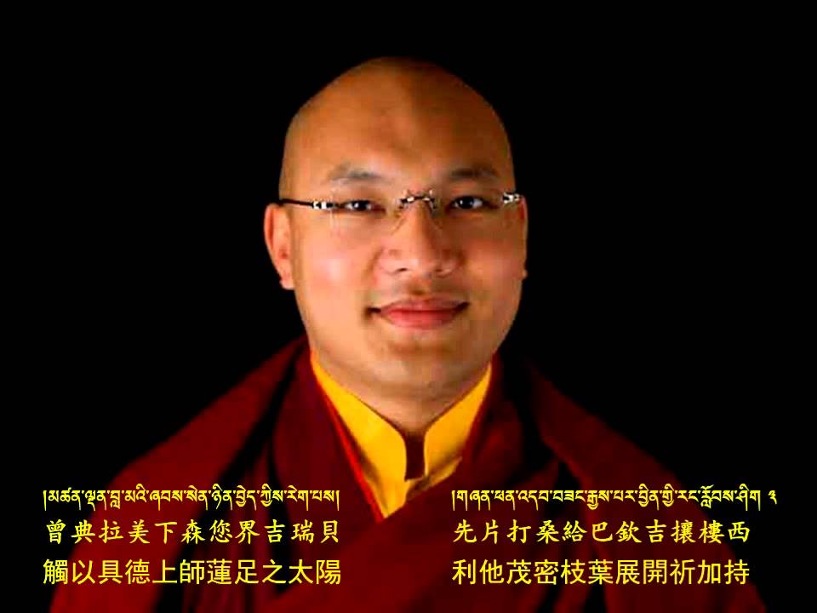
这是大宝法王噶玛巴。图文无关，仅供您参考小作者可能看到的类似喇嘛形象。

或许你想知道，为什么每一个追求「光」(Light)的学生，都需要两个老师？然而，如果我现在向你解释这一点，你还是不会了解的，所以，就把它当作就是这样吧，而在这段期间内，你只要相信就好，直等到适当的时机来临时，我们才会把原因告诉你。
爱我们两个吧，我的孩子，不是因为我们为自己而要求被爱，而是因为，爱是一股我们可以用来成就一切好事的力量，爱同时也是一座通往未知领域的桥梁，当你的心灵迷惑慌张时，乘着爱的翅膀，飞向我们，那么你将会得到所需要的答案。
我的孩子，你一定很疑惑，为什么如此长久的时间，我一直未曾出现，然而，你要知道，我们也要受到大自然律法的管辖，所以，并不是每次你希望我们出现的时候，就可以实现的。
然而我们的声音，却可以被那些知道如何倾听的人所听到，因此，每当有问题困扰着你的时候，只要用爱努力的想着我们，然后平静你的心灵，用你的内心来倾听，然后，你就会接收到答案的。
但不要问那些无聊好奇的问题，因为那是我们不可以回答的问题，甚至，这些问题能不能到达我们这里，都还是个问题呢！
现在，我的兄弟要跟你说些话了，再见。」

（静风评析）如我们之前也提过的。我们每个人都有自己的指导灵、守护灵和高我。祂们会用念头和灵感的方式给予我们建议和答复。
那要问，怎么区分来自祂们的念头，还是自我的念头呢？
祂们的建议，总是基于一体大爱与慈悲的。
而如果你的念头里带着恐惧与设防，那一定不是来自祂们的，因为这是基于“分裂”的；而祂们则了知整个宇宙的本质是“爱”与“合一”；而且，祂们知道你的安全在祂们的照顾下（除非有业力功课），恐惧是无谓的；何况，宇宙中死亡并不真的存在。

喇嘛：「我亲爱的兄弟，你不是藉由我的肉体来认识我，而是透过我的灵魂来认识我，今天我很高兴，能有这个机会来提醒你三个你曾在过去学过，但却未带到这一生来的伟大的哲理，如果我讲得太简单扼要，请你多包涵，因为我对你的母语的掌控，并不如我的兄弟来得熟练流畅，然而再过不久，或许我们就可以只透过思想来沟通了。
要知道，我的兄弟：
只有一个「生命」，但透过众体予以呈现(There is but one LIFE manifesting through all forms)
只有一个「我」，但透过众我予以呈现(There is but one SELF manifesting through all selves)
只有一个「爱」，但透过众爱予以呈现(There is but one LOVE manifesting through all loves)
「我」与「生命」是合一的，同时「我」与「爱」也是合一的，因此，「我」、「生命」与「爱」三者是合一的。
一个人若能了解，其个体乃是「我」、「生命」与「爱」的结合体，那么他就懂得大喜乐(Bliss)的道理了，因为，纯净的「生命」是大喜乐，纯净的「我」是大喜乐，纯净无私的「爱」也是大喜乐。
当太阳光照射在深红的玻璃上时，看起来就像是个深红的太阳，当太阳光照射在翠绿的玻璃上时，看起来就像是个翠绿的太阳，然而，却只有一个太阳，既不是深红的，也不是翠绿的不同太阳。
同样的，也是只有一个「我」，但却照射着无数个不同的个体我，而这些无数的个体我，就像是无数的彩色玻璃一样，却接受着来自同一个「我」的太阳的照射罢了。
我所说的这些真理，都是很简单的伟大哲理，但却是永恒的奥秘，好好的想一想吧，而我恳请这位较年长的兄弟(博德曼先生)，将这些话，向较年幼的这位兄弟说明，因为对他而言，早在他出生的第一天早晨，他就应该懂得这些道理了(前世已学过)，愿平安与你们同在，我要走了，但我还会再回来。」
当喇嘛走了之后，博德曼先生搔搔头说：「这真的需要好好的想一想了！」
但今天他跟我解释了，而我想，我大概只懂得一些些。

（静风评析）对于没多少灵修基础的人而言，上述确实不太好理解。这里我用比较浅白的方式来讲吧：
有一个无始无终的生命源头。不管你管这个源头叫做“神”、“佛”、“道”“造物主”“上帝”、“阿拉”......这个生命源头超越了形相，全知全能。
祂以心念投射创造出整个宇宙，并且把自己的一部份分成很多较小的片段体投射出去，让祂们自由自在地去体验祂所创造的这个时空宇宙包括各层维度世界，并在这个探险之旅中获得学习、发展。因为这一切其实都是造物主的分身；所以，祂同时可以体验到祂的分身们所体验的。从这些分出去的片段体中，祂同时获得了无穷的体验乐趣。
而这些分身出去的灵体，亦具有巨大的神通力量，祂们中有很多又从自身中再分身很多出去体验，以便在体验中学习、提升。而再分身出去的较小部分灵体，还可以再分身......
这些首几次分身出去的灵体，便是不同次元的高次元灵体，无论你基于自己的文化或宗教称祂们作神灵、天帝、大天使或仙佛菩萨，或是在一些新时代资料中所称为的“超灵”；乃至“超灵”中又包含的众多分灵“大我”或称“高我”。而高我再分身到第三次元物质空间，例如地球上肉身中的我们自己——每一位皆为某一个“高我”中的其中一个“面向”或称为“分灵”、“子灵”。
我们换一个说法。其实可以说，造物主正在做一场梦。我们知道当我们作梦的时候，在梦中我们创造出了整场梦中的世界，包括梦中的时空、所有角色、各种环境、各种情节……一切其实都是自己创造的不是吗？造物主正是这样。正如印度教里说，我们整个娑婆世界，其实就是“梵天”的一场梦。
又如佛家所言：“身心外洎山河虚空大地皆妙明真心中物”，能由心念幻化出（梦中）纷紜万象的心，其实只是“一心”。而此心是全然超越时空幻相之外的（即作梦者）。
（“佛”等于是梦中的角色觉悟到了自己其实不是梦中的角色，而是梦外的作梦者，就好像我们作清明梦时的感觉。）
佛家又说：“一切诸佛，共用一法身。”意思是：一切众生与万物的本体是同一个。
耶稣说：“圣父（源头）、圣子（我们这些分身）、圣灵（光与爱、意识能量、智慧，即这一切的本质）三位一体”；其实也是指这个架构的实质。
同样地，佛说：“万法唯心”“心、佛、众生三无差别”也是这个意思。

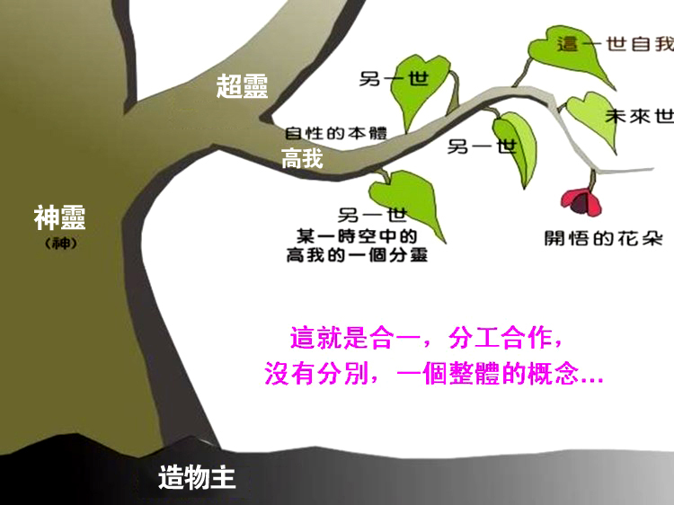
灵界架构的一个简化的比喻图

从本源乃至到每一个高灵，都可以感知到自己的每一个低次元分身，因为那其实是自己的一部分。而通常，第五次元以上的灵体，也都可以与高我联系，感知到自己是更大的那个“我”的其中一个部分（亦有些并非很高次元的负面灵体例外）。只有我们三维空间中的人类，才感知不到自己的那个更大的“大我”。所以，身为人类，也是感觉到最限制、最孤独、最痛苦的。（少数动物，例如海豚、鲸等，也可以感知到那个更大的集体合一部分。）也因此，佛家及很多宗教或非宗教的修行人士，通过瑜伽、打坐、冥想等方法，让自己逐渐恢复与高我的连结，并藉此而获得（正确地讲是“恢复”）智慧、灵感甚至各种神通力，而其终极目的，是从宇宙大梦中醒来。
而每个人经过一世又一世的轮回体验与历练，在追求上，会逐渐地，从向外在的物理层面无休止地追求自我证明与欲望的满足，慢慢地转为向内在寻获（自身本已存在的）圆满。而在社会关系上，也逐渐地学会爱（慈悲、同理心），学会超越二元性（例如不再敌对、仇恨、鄙视...乃至超越一切是非对错，即佛家所讲的放下“分别心”），从而获得扬升（脱离轮回）...最终重回合一。
那么，这是只有少数人能做得到吗？非也，正如新时代所言：此“基督能量（圣灵）像种子一样，存在于所有人类的内在”。
佛也说“人人皆有佛性，人人皆可成佛”，而且每个众生（在经历漫长的体验、成长、进化后）都必将成佛（醒来），最后进入涅槃——进入永恒、全知、极乐的一体境界。

九月三十日 因为只有一个「我」

喇嘛昨天又来了，问我们有没有思考过他所说的话，我们告诉他，我们确实有想过。
然后他说：「我的兄弟，在每个存在(Being)中，去感受「我」(SELF)，然后你们就能够爱每一个存在，在你们的经典上也写着：「爱你们的邻居，就如同爱你们自己」，而你们会认为这句话的意思是，爱邻居要跟爱自己「一样多」，但那是不对的，这句话的意思，是要爱你们的邻居就像爱自己「一样」，因为「你」和「你的邻居」，本来就是合一的，因为只有一个「我」。
例如，海洋中有许多的波浪，然而那些波浪是与海洋合而为一的，所以波浪的相异之处，并不在于其种类，而在于每个波浪的名字及形状，因为每个波浪都是源于海洋的，同样，「你」和「你的邻居」的关系，也是基于相同的道理，只有当人们了解这一点后，所有的敌对和分岐才会止息。

（静风评析）如果您理解了前面我的评析，这里就不难理解了。下图，是一位有几十年修行出体经验的修行人元吾氏，从定中出神至极高次元所亲身实践、实证而画的两张简化示意图。他的知见和“新时代”体系中所描述的宇宙万物之本质是吻合的（仅仅是所命名之名相不同而已）。

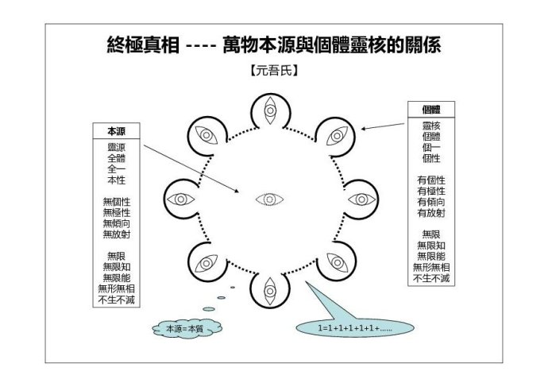
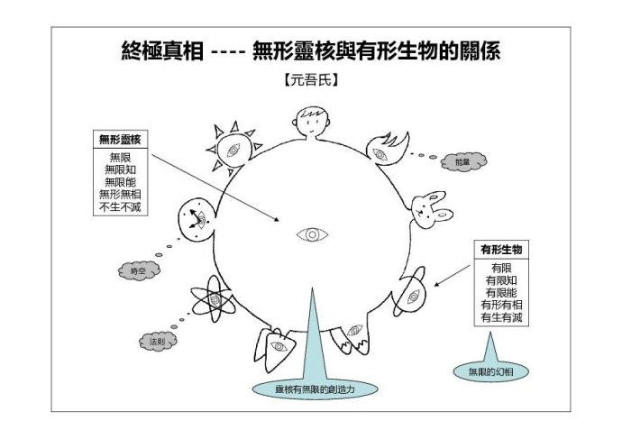

此简化图展示出：我们每一个人的灵魂（乃至一切万物），最终都来自于一个终极的源头——就是造物主。换句话说，我们都是祂的分灵，我们每个众生本身其实是一体的；因此，用大海和浪花作比喻是很恰当的。
顺带提一句，元吾氏系统性的经验分享，以及他和网友的问答互动，都被网友们集结得很好，网搜“元吾氏”就很容易能找到，可以系统地研读参考了。

也就是由于上述人我「分别」的幻相，才会造成这世间的不合，也造成了各种的冲突和争端，而所有人们不快乐的主因，都是由于不往自己的「内在」去追寻这与「我」的合一所导致的。
而每一个灵魂，不管是有意或无意的，都在努力的追寻这「我」的大喜乐，而自古以来的圣哲们，总是透过智慧与圣洁去寻找，而罪人们，则是在无知与罪恶中寻找，人们追寻「我」的欲望都是一样的，但人们追寻「我」的方式，却是如此的不同。
但请不要责备有罪的人，我的兄弟，而是要怜悯他们，因为他们之所以犯罪，是由于他们的无知。

（静风注：记住这点并且在遇事时提醒自己这点，是修行的一大诀窍。）

虽然如此，但他们并无法逃避，他们在现在或未来所将招致的果报，而这也就是我们东方所说的业力(karma)，但西方人，却将这个业力的真理，从你们的宗教教义中遗弃了（静风注：记得我曾提过君士坦丁大帝及教廷把圣经中的轮回理论删除的考证吗？），而你们认为，人可以单单的只透过悔改，就可以逃避一切不好作为所带来的后果。
然而业力的法则，却是一种较正面的律法，为什么呢？因为人们如果可以逃避(为了寻找「我」)走上岐路所招致的后果，那么，人们如何能有机会，去发现自己走错路了，因而寻找到，能够追寻到「我」的正确路途呢？
而这就是，因着走过错误的道路，所以，人们最终能寻找到「我」的真理，而「我」的真理，终将能让人们得到终极的自由，最后，愿平安常与你们同在！」
博德曼先生说，他很羡慕我，能够看到这么高级的灵魂，而且他也非常希望，他也能够看见他们。
可怜的博德曼先生，他大概会认为，当一个看不见灵魂的半个瞎子，一定是很讨人厌的一件事！

（静风评析）这里所说的追寻「我」的真理，即是指追寻终极真理，回归终极源头之路。
如果读者您希望对此做进一步的探寻，《与神对话》是非常值得推荐的一套书。
这套书是一个现代的西方人尼尔（Neale Donald Walsh），在通灵状态下把他与“神”的对话辑录而成（这个“神”不属于任何宗教；但如果您基于自己的信仰仍不喜欢“神”这个字，那也可以理解为“佛”“源头”“造物主”等字眼。佛都说了，切莫执著了“名相”，呵呵。）
因此，此书的行文远没有佛经那么深涩，语言通俗直白，但内中却博大精深，充满了智慧和大爱；其语言优美、幽默，立意极高，落脚处却非常平实，真正做到了深入浅出，让人深具启发，拍案叫绝。有修行人读此书後表示：“此书带给我心灵极大的震撼和狂喜。”
这套书已经以超过24种语言版本风行全球，雄踞《纽约时报》排行榜前十名100余周，仅在美国就已有150余个城市自发组织了研读会，在其第五本即最後一本《与神合一》出版前，就已经拥有超过15000000的读者群，是为“新时代”灵性著作的其中之一大经典了。
顺带一提，就连刘德华（下图）、李连杰、王菲多名明星都是《与神对话》的粉丝呢。（三位可都是佛教徒呢；可见，名相虽异，大道总是相同的。）

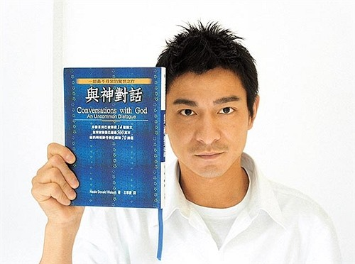
刘德华推荐《与神对话》

通灵日记--看见真相的男孩（十四）

十月十一日 遭遇通灵师

星期日的时候，博德曼先生说，他很想去见一位，他所听说过的通灵师(是一个具有第三眼的灵媒)，而且要我跟他一起去，看看我能看到些什么，所以在午餐后，我们就一起过去了。
那位通灵女仕，是个人很好的太太，气的颜色也很漂亮，她告诉我说，在我的周围有某种很强大的力量围绕着我，而且她说，她很少看到像我们这样有灵性，气的光芒又如此漂亮的人，然后她问，要从谁先开始呢？
博德曼先生说，就从我先开始吧，于是她就凝神注视着她的水晶球，然后开始讲述我的未来。
她说，我会是个伟大的画家，而且还会漂洋过海，而且在我很年轻的时候就会结婚，并会过得很快乐，但她说，我必须要注意自己的健康，因为我的身体并不是很好，她还说我很有天赋，
而且当我长大后，我就能看到很多的异象，同时也会具有医病的能力，而我只要将手按在人们的头上，就能医治人们的疾病，所以我会因此做很多的好事。
她滔滔不绝的讲着，并说以后我会很有钱，而且会因我的画作而赚进不少钱。

(作者原注：这点真是错得离谱，因为在我的一生中，我从来就没卖过任何的一幅画，至于我的第一次婚姻，根本就不是个快乐的结合，从这里，可以很明显的看到，她并没有预见到，我还会有第二度的婚姻。
所以整体上来说，我觉得她的预言，只是混合了通灵和猜测的产物，就像许多职业的算命师所作的那样)

（蔡文華評析）尽管这位灵媒在谈及小作者的很多特质，包括灵性和画画天赋、健康问题等大部分都很准，但在对小作者日後命运的预言上就差远了。为什么呢？因为不論是何種形式的「算命」或所謂的「預言」，免不了的，都是混雜著某種薄弱的理論基礎，再加上「算命」者的多方「揣測」，而構成的。
為什麼這麼說呢？
那是因為，如之前我们所提过的，「未來」，其本身就是「不確定」和「可變」的，即便擁有超越時空的靈視能力，所能看到的充其量最多也只是一些概率的集合。既然「未來」本身就是「不確定」和「可變」的，那麼，所有想要「預知」未來的任何理論基礎，不是「薄弱」是什麼？
而既然「未來」是「可變」的，復以預知的理論基礎是「薄弱」的，那麼，當「算命」或「預言」者，試圖要進行一場所謂「準確」的算命或預言的「不可能任務」時，這時他所能做的，就是大膽的「揣測」和「猜測」了！
至於能不能「猜準」，就像賭博一樣，全要看他的「機運」好不好，或「機率」大不大了！

（静风評析）順帶提一下，單用雙手就可以幫人治病的人，古往今來確實有很多，比如據說已故的戴安娜王妃也有這功能，而她則稱是有人教她的。

事實上，這並不是非得具有特異功能或氣功人士才具有的功能（當然，今生或前生經過訓練的人，此功能會特別強）。我們每個人的雙掌，都是一個小型的能量發射站。只要動用意念，就能有相當程度的療愈功能；這是一種生物波，外發氣功治病也是類似的道理。其效果是大於紅外線波之療愈效果的。



做法可以很简单，比如，把手置于患处（接触或不接触均可），觀想能量從頭頂百匯進入自己的身體，並通過手掌輸出進入對方身體療愈對方。方法並不限於此，關鍵的是“信心”和“專注”。這方法用來治療自己或是他人都同樣有效。
如果对此感兴趣想学习更多，推荐芭芭拉˙安˙布蓝能（Barbara Ann Brennan）著《光之手——人体能量场疗愈全书》（Hands of Light — A Guide to Healing Throught the Human Energy Field. 网上可以找到中文版）。

在她讲述这些之后，她问我们，是不是想和她的灵性导师谈一谈，博德曼先生说我们很愿意，当之前在她说话的时候，我就看到一个长得很奇怪的灵魂，在她的周围徘徊，穿得有点像是图画书上的红种印第安人，但我不知道他想干什么，当我们说愿意和她的导师谈一谈时，她就拉上了窗帘，让房间暗下来。
然后她就坐在椅子上闭上眼睛，开始用很奇怪的方式扭动身体，看起来好像她就要痉挛一样。
突然，我看到那个灵魂进入了她的身体内，然后开始以一种很奇怪的方式说话(就是很破的英文)，
让我几乎无法了解他到底在说些什么，他说话的方式有点像是小孩子，让我觉的很想笑，所以，我当然也就记不起多少他所说的话了，而且在黑暗中，博德曼先生也无法作任何的记录。
只记得，他好像对我们说了很多恭维的话，而且还说我们是很高级的人，因为我们相信有灵魂存在之类的事，并说，死亡与睡觉之间并没有多大的差异，因为如果以另一种角度来说，我们每天晚上都会死亡，因为当我们睡着的时候，我们就离开我们的躯壳了，唯一的差别，就是到清晨时，我们还会再回到我们的躯壳内，但当我们死亡时，我们就再也回不来了，他所说的，大概就是这类的事而已。
当时间到时，他说：「我必须走了，很高兴能有机会和你们谈话，希望你们以后还会再来。」之后，
我就看到他从这位女仕的身体内出来了。
不过，我又看到在那儿，还有另外一个灵魂试图要进到她的身体内，但似乎没有怎么成功，所以就一直悬荡在那里，试图要透过她，告诉博德曼先生一些事。
这个灵魂说，他是博德曼先生的吉姆叔叔，听到这话，博德曼先生好像显得很惊讶，之后我听到这个灵魂说了许多的话，但当这些话，从这位女仕的口中说出来时，竟然跟他原来的意思完全不一样了。
这件事看起来真的是很好笑，因为这位女仕，似乎把所有的东西都弄混了。

（蔡文華評析）這個案例，實在是一個精彩絕倫的個案，因為它提供了我們一個非常難得的機會，讓我們得以去窺探，隱藏在一些所謂通靈「靈媒」背後的秘密和真相！
就像這個案例所揭示的，因為「附身」沒附好，或彼此的頻率沒對好，因此造成一種極為有趣的現象，那就是，「附身」的靈魂說他的一套，而「靈媒」也說他的一套，形成各說各話，容或有所關聯，也是被扭曲的變了原樣。
這種情形，就好像是，當我們透過「聲音變頻器」說話時，所說出來的聲音，完全的變了個調，就連我們自己也無法再辨認出自己的聲音，又好像是我們原欲透過別人傳話，而這個傳話人，卻似乎不大懂得我們在說什麼，以致於所傳出去的話，卻和我們的原義大相徑廷，就是有所關聯，也被扭曲得不知所云！
所以，要做為一個優秀的通靈「靈媒」，似乎也不是一件容易的事，因為，為了做好一個「中間人」的角色，將該傳的話給完整的傳出去，首先這個「靈媒」，在他陷入恍忽狀態時，必需有完全將自己「空」出去的能力，不只是要「空」出所有的慾望，就連自己的任何主觀意識也要「空」得一乾二淨，惟有達到如此「空」的程度，一個「靈媒」才有完全的能力，能夠將「附身」者的話，不加扭曲地傳出去！
所以由此知，一個「靈媒」傳話的「準確度」，和他「空」出自己的能力息息相關，也就是說，和他「空」出自己的能力成正比！
所以，如果一個「靈媒」被「附身」時，仍殘留有自己的任何慾望或主觀意識，那麼，可想而知的，雖然他所傳的話不至全錯，但肯定的，也絕對不至全對！
瞭解這個原理後，當我們冷靜地觀察，坊間那些以「神的代言人」自居的「靈媒」們，如乩童之類的，當他們聲稱所謂被某某神「附身」，而口出「神諭」時，這時，究竟是所謂神在說話，還是一半是神在說話，而另一半是他們自己不甘寂寞的在說話，或甚至是，完全只是他們自己在說自己的「神話」，就只有他們自己知道，或是神知道，或是，只有那些喜歡假裝為神的「鬼」才知道了！

（静风評析）顺带一提，灵媒的通灵特长并非惟一种，而是多样的。请不要以为只有某一种形式的灵媒才是灵媒。譬如，本文小作者就并不需要对方“附身”才能传通信息。


灵媒并不非得是这种经典造型

当这种情形持续了一阵子之后，这个灵魂说，因为他的力量快用完了或什么之类的，所以他必须走了，当说完后就消失离开了。
而可怜的博德曼先生，并没有被告知多少有关未来的事，因为那位女仕说，她实在太累了，所以没有办法再多说了，但她希望博德曼先生能改天再来，事情到这里，也只好告一个段落了，所以博德曼先生付给她一些钱后，我们就离开了。
当我们坐火车回家时，我就把我所看到的全告诉博德曼先生，我说，他的叔叔是个秃头，但两边有鬓角，博德曼先生说，的确如此，他的吉姆叔叔，真的就是那个样子，但他说，他的吉姆叔叔自从变成灵魂后，好像头脑就变笨了，但我告诉他，这并不是他叔叔的问题，而全是那位女仕的错，因为她几乎把所有他说的话，全都混淆在一起了。
当我们回到家的时候，天已经黑了，而博德曼太太好像已经迫不及待的，想要赶快了解整个事件的经过。

十月二十日 爷爷的告别

爷爷今天来了，他告诉我们，再过不久，他就要上升到较高层的灵界去了，而到那时候，他就无法像现在这样，这么容易的就来看我们了。
我多么希望，能够常常的看到亲爱的爷爷，如果不能，那将是个很大的不幸！

......

（静风评析）大家如果还记得的话，我们之前提到台湾的实证灵魂学学者张开基先生在他的研究著作《生命轮回》三部头中，也提到过在四次元灵界的高层和五次元天界之间，有一个空间（约4.5次元，事实上维度之间是渐进的），是给上天界的灵魂们暂时呆的地方，他起名为“天界先修班”。得以上天界的灵魂会在那里先呆一段时间，作为适应天界生活的过渡阶段。
不过这里我们假设小作者的爷爷可能是处于五次元天界，上升到更高的天界去了。
越高层的灵界，其震动频率和三次元物质界的震动频率差距越大。
假设小作者的灵视是可以看到四次元和五次元灵界；他的爷爷原来在五次元，所以可以随时到来让他看到；然一旦要上升到六次元，那就非小作者的灵视所能及的了。
而小作者的另外两位灵界导师：长老和喇嘛，因为他们的肉身还在三次元，而通过睡眠或者打坐之类，在肉体睡着的状态下，其五次元灵体出游来造访他，所以他就能看得到了。
有趣的是因为小作者是西方人，而他两位导师的肉身都在东方，因为时差的关系，倒是很方便让导师们在睡着後灵体出游来看他的。



原书编辑-史考特(Cyril Scott)先生注：

（蔡註：以下內容，是根據原書編輯者，史考特（Cyril Scott）先生所批注的內容，加以潤飾改寫而成。）

大家会注意到，整篇日记记载到这里，就突然中断了，那是因为，在原日记作者长大后某年，当前往意大利某湖泊区旅行时，将随身放着日记的行李，不幸的遗忘在火车上而遗失了，而遗失的这一部份日记，一直记载到他二十岁为止。

后来，作者写日记的习惯改变了，日记已成为一种零星式的记载，他只是在不同的笔记本上，简单的写下他的一些思想、感觉等，因此，这些表面上看起来好像是没什么意义的东西，就在几次搬家的过程中，被当作废纸般的丢弃了。
毫无疑问的，如果当时他就跟他的第二任妻子结婚了，那么这些零星式的日记，就可以避免被丢掉的命运了，因为在当时，他的第一任妻子，极端的厌恶作者热衷于神秘学及其相关的事物，因此，她可能会很高兴的利用，像搬家如此方便又不得罪人的机会，趁机的把他的日记扔掉。
然而，无论如何必须承认的一点是，作者本身懒散的习惯，和他对日常琐碎事物的漠不关心，也要负部份的责任，因为据他的遗孀（第二任妻子）透露，如果找他麻烦，要他整理他那一堆杂乱、让人难以忍受的手稿时，他会完全不在乎的叫她，不如放把火把这些手稿烧了算了，好让他能够不受打扰的，继续做他正在专心做的事情。
当在十八岁那年，作者被双亲送到德国去了，寄居在当地的一个家庭里，作者之所以被送到德国去，有三个目的，第一，学习德语，第二，接受德国医师的治疗，最后，则是作者自己的要求，在德国上有关音乐的课程。
然而几年之后，他发现，虽然他极度的热爱音乐，但他的天赋是比较倾向于绘画的，因此他决定到巴黎去研读艺术，虽然他严苛的母亲，以法国的首都是个虚浮而堕落的城市，和种种的理由做为借口，来反对他的计划，但她的反对，对她的儿子却是完全起不了什么作用的，因为她的儿子不但已经成年了，而且还继承了一笔相当大的财产（蔡註：可能是繼承了，當年他羅伯特叔叔所留給他家的部份遺產），而他的父亲则是相当支持他的计划，因为他认为，如此他的儿子将多了一个增广见闻的好机会。
也就是在巴黎时，作者遇见了一个漂亮的美国女孩，她注定将要成为他的第一任妻子，而在那个时候，这位美国女孩正跟随一位巴黎的声乐老师学声乐，但因为她的嗓子并不是很出色，所以成果并不理想。
由于命运的使然，两人常常不期然的相遇，因此就激起了浪漫的爱的火花，以致于，两颗年轻的心，就注定要自此牵缠在一起，所以在大约十八个月后，他们就在伦敦结婚了，场面豪华而盛大。
在莱茵河渡完蜜月后，他们就在伦敦定居下来，但很不幸的，随着时间的流逝，新婚初期前几个月的瑰丽幸福，就渐渐褪色了，很快的，双方都意识到，他们所选择的，并不是一个能适合彼此的对象，而是一个完全不能带来任何快乐的错误对象。
因为年轻的妻子，常常表现出一种，欲跻身上流社会的强烈欲望与野心，而她的先生，对这种虚浮的虚荣，却极端的嫌恶，另外，在其它方面的差异，也造成这对夫妻的失和，因为作者的妻子，在性需求上，多少是较旺盛的，而作者却在这方面较淡泊。
但造成他们婚姻失合的最大杀手，乃是他的妻子实在无法忍受，她的丈夫太过于投注于她所无法分享和参予的活动，例如绘画，但更严重的是，他对神秘学及其相关事物的特殊热衷，因而冷落了他那美丽迷人，但却颇自我的妻子，除此之外，她还必须忍受他的不准时，和恼人的健忘。

（蔡文華評析）至於，作者為何無法從他未婚妻的「靈光」或氣中，看出她的個性和自己不般配呢？原因之一是，當一個人一旦暫時的陷入戀愛狀態時，那時，這個人的氣或「靈光」，就會某種程度的被改變了，譬如，處在愛中的靈光會呈現美麗的玫瑰紅色；原因之二，也是最主要的原因，是他們間的業緣使然。在相識之初，他們就是會被對方深深吸引，什麼天眼靈視、逻辑理论全都一邊去了，哪管那個啊。
回過頭來看看這個案例，也具有相當的啟示性，那就是，儘管「神通」再大，也是抵不過「業力」的，就像作者本身所呈現的。

（静风評析）确如佛家說的，“神通不敵業力”。而“業緣”到底是什麼啊？那其實就是之前我們講過，人在出生前和指導靈以及靈界親友們所制定的“生命藍圖”中，制定下了接下來這一生中互動的重要人物以共同完成人生课题，包括所谓的“了业”（这些人物通常也是过往生以不同的角色不止一次互动过的人物）。夫妻伴侶的安排自然會是當中最重要的安排之一。這，真可谓姻緣天定了。

（蔡文華評析）而從人的「光」可以被改變的角度來看，事實上，所謂一個人的「光」，也就是一個人內在本質的綜合整體呈現，也可以說是一個人廣義「個性」的整體呈現，當一個人的「個性」被某種程度地改變了，理所當然地，他所呈現出來的「光」，也就會跟著改變；而那時，自然地，他命運的軌跡也就跟著改變了！
雖然，一個人的「個性特征」，不是那麼容易地就可被改變，但卻是值得每一個「有心人」去努力變得更好的，不是嗎？

而这个相当不和谐的婚姻，在持续了九年之久后，最后终以一场突然的悲剧而骤然收场，因为在那时，作者的妻子怀孕了，但她的身体状况实在不适合生育，而作者当时已经预知了生产的危险而反对，但他的妻子是如此的想要这个孩子，而医生也认为，生个孩子对她的健康应会有所帮助的，并会为她带来快乐，所以作者最后妥协了，然而他的妻子终究还是不幸的在她三十岁那年过逝了。
当在这期间，在作者和他第一任妻子结婚的第七年，作者遇见了一位如此善体人意又意气相投的苏格兰女孩，而她终注定要成为他的第二任妻子，由于他们之间深厚的情谊，作者常会写信给她，内容也较冗长，所以这些信札本身，几乎就可以构成一本日记了。

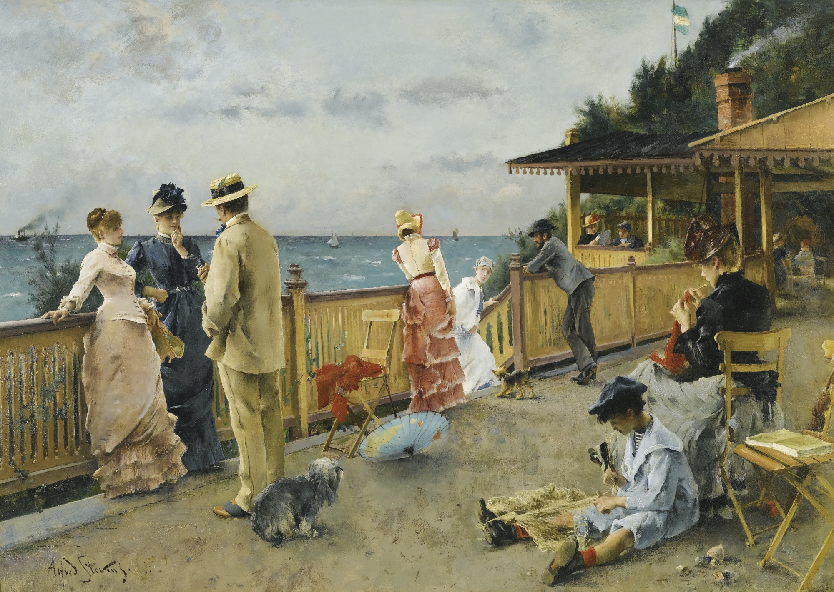

但很不幸的，由于作者个性上的粗心和漫不经心，大部份的信件都是没有日期的，只有提及在星期几写的，而其中有很多的信件，都是作者独自在海外旅游所写的，因为他那神经质的妻子(第一任妻子)，常常抱怨旅行总是疲累多于享乐，所以并未与他同行。
总之，本书接下来的部份，大部份是由作者的「旅行信札」所节录出来的，而其中有一两篇，据其遗孀透露，几乎是她设法从垃圾堆中抢救回来的。
而大部份在此所节录出来的信札，都是有关灵性方面的问题和一些哲学性的省思。

以下所收录的，是作者所写的信件

写给G小姐(即后来的第二任妻子) 的信：

婚姻与警告 （日期不详）

很显然的，我们的婚姻是完全没有指望的了，在之前，我从来没有向长老抱怨过什么，但今天在我冥坐之后，长老突然出现了，我向他抱怨，为什么他没有警告我，我并不是一个能让J(第一任妻子)快乐的人呢？
而我必须承认的是，长老的回答让我觉得有点丢脸，他说：「我们身为长老的，并不是用来帮助弟子逃避业力的，你和你的妻子，有你们共同的业力，要你们一起去完成，如果我预先警告了你，那我就干预了业力的法则，而这当然是绝不被允许的。
我的孩子，你曾怎么种因，就得怎么收果，除了极少数的情况下，一个有预见能力的人，是不被允许预见自己的命运的，为什么呢？因为当一个人预见自己的命运了，他就会预先作准备，而这是干预业力法则的。
现在，我已经回答你的问题了，祝福你，我的孩子！」说完后，长老就微笑着离开了。

（蔡文華評析）每一個人，都要為自己所做的事負責，這句話背後的另一層含義，也是在說，當你在做任何事之前，都要仔細評估任何可能造成的後果，以及可能造成的影響，或自己所能承受的程度，然後再下決定。
當作了這樣審慎的決定後，不管結果是甜是酸、是樂是苦、是福是禍，都要安然的接受，自己的決定所帶來的結果！當一個人能夠為自己所做的事負責（而非怨天尤人）時，也意味著，在做任何決定前，不會一廂情願的過度樂觀，也不會不切實際的過度悲觀，更不會在事後作無謂的懊悔和悲歎！
而一般人，之所以會在事後懊悔或悲歎，不是事前心存僥倖碰運氣，或對事情的可能發展盲然無知，就是事後無法去面對所產生的後果！
當一個人可以如此地活在「當下」，能夠全然的為自己所做的事負責時，這個人也一定具備了足夠的智慧，來面對和處理生活中的險惡和一切不順遂的事故了！
只是我們應該瞭解的是，這樣的智慧，並不是一般人所能輕易達到的，所以當故事中的男主角，正在為他的婚姻不被預先「警告」而懊惱時，如果我們知道他當時不過才三十出頭時，我們也就不忍過度苛責他了！

寫給G小姐的信（即後來的第二任妻子）

护民的神灵

．．．虽然是美丽的景致，却完全被可怕的灵异气息给破坏掉了，他们一定曾经在这片海岸上，施了不少的黑魔法，因为一种令人极不舒服的意识波还残留在这里，而我并无法用我的冥想念力来趋散它们，是应该在这里作些净化工作的。

（静风评析）：在西方古老的神秘学典籍中，确实会提到“黑魔法”（坏的魔法，类似于东方的“落降头”）和“白魔法”（不会危害他人的魔法）。顺便一句，使用黑魔法，例如落降头等，是造恶业的，施法者迟早需要偿还此业债。
而除了黑魔法，其实还有一种情况，也会导致不好的意识波残留，那就是假如这个地方在并非太久远之前，造成过重大的伤亡——比如大战役、大屠杀，有太多的灵魂在脱离身体後仍然怀着怨恨之念留在原地不愿离去；而怨念深的灵魂，其震频也会被拉得很低，太低以至于灵界也没有办法帮忙，唯有耐心地等他们放下怨念。
而当这种情况下，阳间的“超度法会”，却颇为奏效。超度法会并不是硬生生把这些滞留的灵魂赶走，而是以语言文字的意念波，给予滞留的灵魂以光明和慈爱，给他们讲道理、讲真相，劝导他们放下执着，回归他们该回的地方...然後灵界就抓紧时机来接他们回去了。

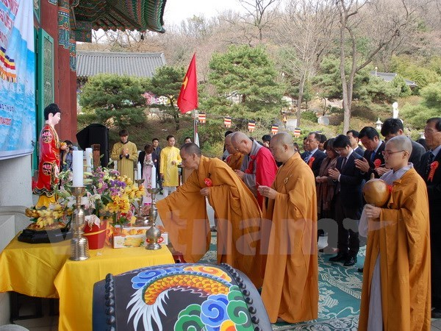
佛教的超度
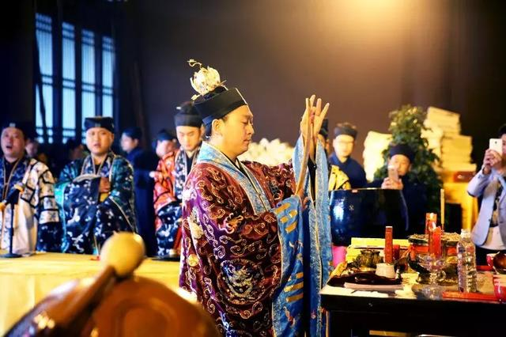
道教的超度

顺便提一句，千万不要自杀。自杀的人怨念极深，灵魂离开身体後其意识波会自动地造出一个界域，在那个界中只有自己一个人，并且会在里面徘徊很久很久；直到放下执着，那个自设的界域才会消失，灵界得以前来帮忙。
再者，因为自杀而逃避的课题，下辈子仍要重新面对，直到用正确的方式考试通关为止。所以，自杀并非一了百了，何苦呢？
之前我们提过的台湾实证派灵魂学者张开基，就层用观落阴方法进入灵界，在灵界指导灵的带领下，亲身见证了数宗案例，并写成一本小书，描述自杀者在自杀後的遭遇。而他所写的理论，後来我在其它地方得到了印证。

昨天我从马赛(Marseilles)过来这里，那里真是堕落极了，我曾有趣的观察到，在马赛后方的山丘上，有些利他的守护神灵(devas)，他们将城市中所有污秽之气（蔡註：並不是指有形的氣，而是更類似污濁的意念之氣）吸入自己体内，然后再将净化过的纯净之气吐出，如果不这样做的话，马赛将会遭受极大灾难的。
下礼拜，我会到蒙地卡罗(Monte Carlo)，写信给我，我会到邮局领取。

蒙地卡罗（Monte Carlo） 星期二 音乐的净化功能

多么奇怪的地方啊！简直是天堂与地狱的混合体，你绝对无法想象，这里的灵气振动频率是什么样子的了，我最多只能忍受两天，然后我就要到意大利去了。

（静风评析）：一些在灵性上比较“敏感体质”，而又不是长年住在大城市的人，往往一旦进入品流复杂的大城市，就会有类似的不适应感觉。作者并不是孤例。

这里山岗上的守护神灵，和马赛的有着很大的不同，他们好像不大管这档子事，根本不去净化什么气了，如果不是因为这里，还有很多美好的音乐可以欣赏的话，我相信在这里的那股力量，可能早已把赌场(Casino)给烧毁了。
(作者原注：无疑的，这些音乐在某种程度上，也具有净化的功能。)
但这事迟早可能会发生的，或者这个地方可能会沉入水中。像类似这样的状况，水和火，总是扮演最后净化的角色！

（蔡文華評析）不只對靈性有幫助的音樂，可以淨化一個地方的「靈氣」，我們應該瞭解的是，凡是對人們靈性有所幫助的任何活動，如文化、藝術、環保、慈善等等，或能夠提升人們精神層次的任何形式的活動，都能增加一個地方的「生命之氣」！
反之，任何會讓人們靈性或精神層次降低、墮落的任何形式的活動，如果過於氾濫和漫延，將會使一個城市，漸漸地墮入毀滅的漩渦中！

白阳湖（Bellagio 意大利）星期五 永恒的欢愉

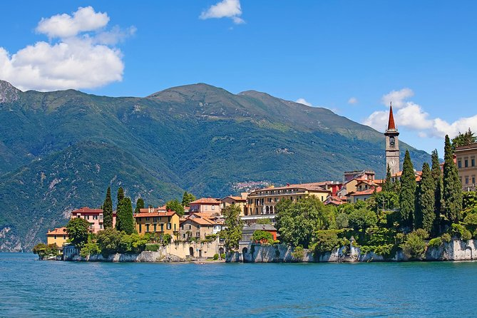
现在的白阳湖

我已在星期二到达这里了，真希望你也能在这里，能与我一起分享这美丽迷人的景致，这里的每个一景致，都让人感到心旷神怡。
我一直在思考有关宗教的问题，当坐着火车一路而来，我不知道看过多少，具有不同特色的教堂耸立在各地，而我所要说的是，如果不是宗教的种种缘故的话，我们将会在生命中，丧失多少的诗情与画意呢？
因为，就是教堂的钟塔，为每个村庄或城镇点缀了如诗般的美感，也就是教堂的钟声，乘着暮色晚风，为每一个渴望的灵魂，注入了那如诗般的乐章，难道，这些美丽的事物，不就是一种「永恒的欢愉」(a joy forever)吗？
写到这里，我听到一个声音（蔡註：很顯然的，這應該是長老）对我说：「我的孩子，你要知道，我们总是会鼓舞某种形式的宗教存在，以迎合不同人们的不同需求，但我们并无法知道，人类在往后的几百年中，其心灵及道德将会发展到什么地步，所以我们也就无法预知，未来宗教的确切性质会是什么。
但因为人类对心灵及道德律法愚昧的忽视，人类很快就要遭受极大的苦难了，但也藉由这苦难的磨练，如此，人类才可透过苦难的经验，学习到他们本可就从智慧学习到的东西。」
我必须这么说，这显然并不是一个好消息，我不知道所谓的「极大的苦难」，究竟会是个什么样的苦难，当然希望这并不是一场战争，因为我们可能很愚蠢，但我们还不至于蠢到，在经历过一场战争后，还希望再来一场战争吧？

（静风评析）我们之前提到过的《赛斯资料》里面（其实我记不清是赛斯讲的，还是另一著名的高灵——磁性能量群克里昂所讲的了），也有讲到过，苦难是一种促进灵魂进步的“催化剂”。当人们在顺景中时没有好好利用来让自己的灵性成长，那就唯有让他们经历苦难了。苦难并不是惩罚，而是籍由苦难的深刻体验、深度感受，来促进人们从新思考生命，获得灵魂的成长。
业力的偿还也是基于同样的目的——经由亲身体验受害的角色，感知其痛苦，从而学习同情心、同理心。
作者写道“我們還不至於蠢到，在經歷過一場戰爭後，還希望再來一場戰爭吧？”他指的，是已经过去的第一次世界大战，和他不知道将要到来的第二次世界大战。
之前在作者小时候的日记里，不是提到他抱怨自己的心肺不好，不能和其他小朋友一起爬山吗？当时他的指导灵就跟他讲将来他会为此庆幸的。知道为什么吗？因为他的身体状况让他得以不需要服兵役，参加第一次世界大战。
佛家讲，业力有“共业”和“别业”之分。比如像世界大战或者瘟疫流行之类，整个团体甚至社会共同的业力，称之为“共业”，但作者并不需要通过参与世界大战来作为灵性的功课（业力，催化剂），那他就能基于某些原因不需要参加。
如果有很多人都死于战争或者瘟疫这样的“共业”，而他的“别业”并不需要死于此，那么他也不会死于战争或者瘟疫，哪怕再多人因此共业而去世。
了解这点，我们就可以知道，那些大大小小的重要事件，其实都不是不可控制的偶发事件，而是在灵界的掌控下，甚至安排下的（比如作者小时日记中提到的很多安排）；有时候哪怕大环境再糟糕，那是“共业”；但自己的“别业”也是可以超越大环境这“共业”的，无需担心了。

巴维诺（Baveno） 星期一 前世的影响

我正在读亨利.詹姆士(Henry James)的作品，亨利.詹姆士的作品中，有些段落非常的隐晦，我怀疑这可能是在暗喻一些非常粗鄙(indecency)的事情。
但长老刚透过感应，宽容的责备我的遣辞用句，他说，在大自然中, 并没有什么事是「粗鄙」的，而那只是由于我们的错误态度，以致让我们认为某事是「粗鄙」的，而此种错误态度的产生，大部份是由于「虚荣」的缘故。
还有某些事，我们会认为是不光采的，并说这些事是「不好」的，所以我们绝口不提这些事，但我们必须学习不要这么伪善，并应学习以纯净的眼光来看待大自然中的一切。
说得多么真实啊，而我们英国人，为了我们的伪善，因而付出了多少的代价！在别的国家里，妓女会定期的接受检查，但在英国，我们却假装妓女根本就不存在，结果就是造成性病的扩散，我们根本就是在梅毒化(syphilised)，而不是在文明化(civilised)。
我年少时对于写作的狂热，就和其它愚蠢的狂热一样，已经消逝无踪了，但我突然直觉到，在上辈子，我应该是个作家，而且将写作的欲望带到这辈子来了，我想这也解释了，为什么当其它同龄的孩子，很快就厌烦写日记时，我竟还持续写了这么长的一段间的原因。
然而，在这一世我却不是注定要成为作家，而是要利用我的心灵天赋去帮助人们，并且在绘画方面达到一个相当的程度。
我觉得，在人们生命中的某一段时期，当一个人突然感受到一股暂时的冲动，想要写诗、作曲或进行绘画方面的创作时，那很单纯的，只是因为他们在某个前世已经做过这些事了。
但为何这种欲望，会在某一天或某个时刻突然被激起呢？我想这可能和星象方面有些关连吧，关于这一点，我想需要找一天好好做个冥想。

（静风评析）其实，不只是一个人兴趣嗜好、才华，如果培养到某种的程度，会延续到来生去，就连一个人的某种个性、人格特质、观念思想、对性别的坚持，如果被培养或强化到某种程度，又未尝不会被带到来生去呢！
为什么说对性别的坚持也会带到下一生呢？当一个灵魂多生都投生于同一个性别，然后投生到一个相反性别之后，通常会因不习惯而执着于之前的性别模式。这，就是同性恋的真正根源。
所以，大家记住了，同性恋并不是病，更非罪恶，而不过是灵魂投胎的一种模式惯性罢了。
这也是为什么，中外历史以来，不管每个时代对同性恋的接受度如何，同性恋者的比例都基本保持大致的恒定。因为那是意志所难以控制的。

卢卡诺（Logano） 星期天 谈因果

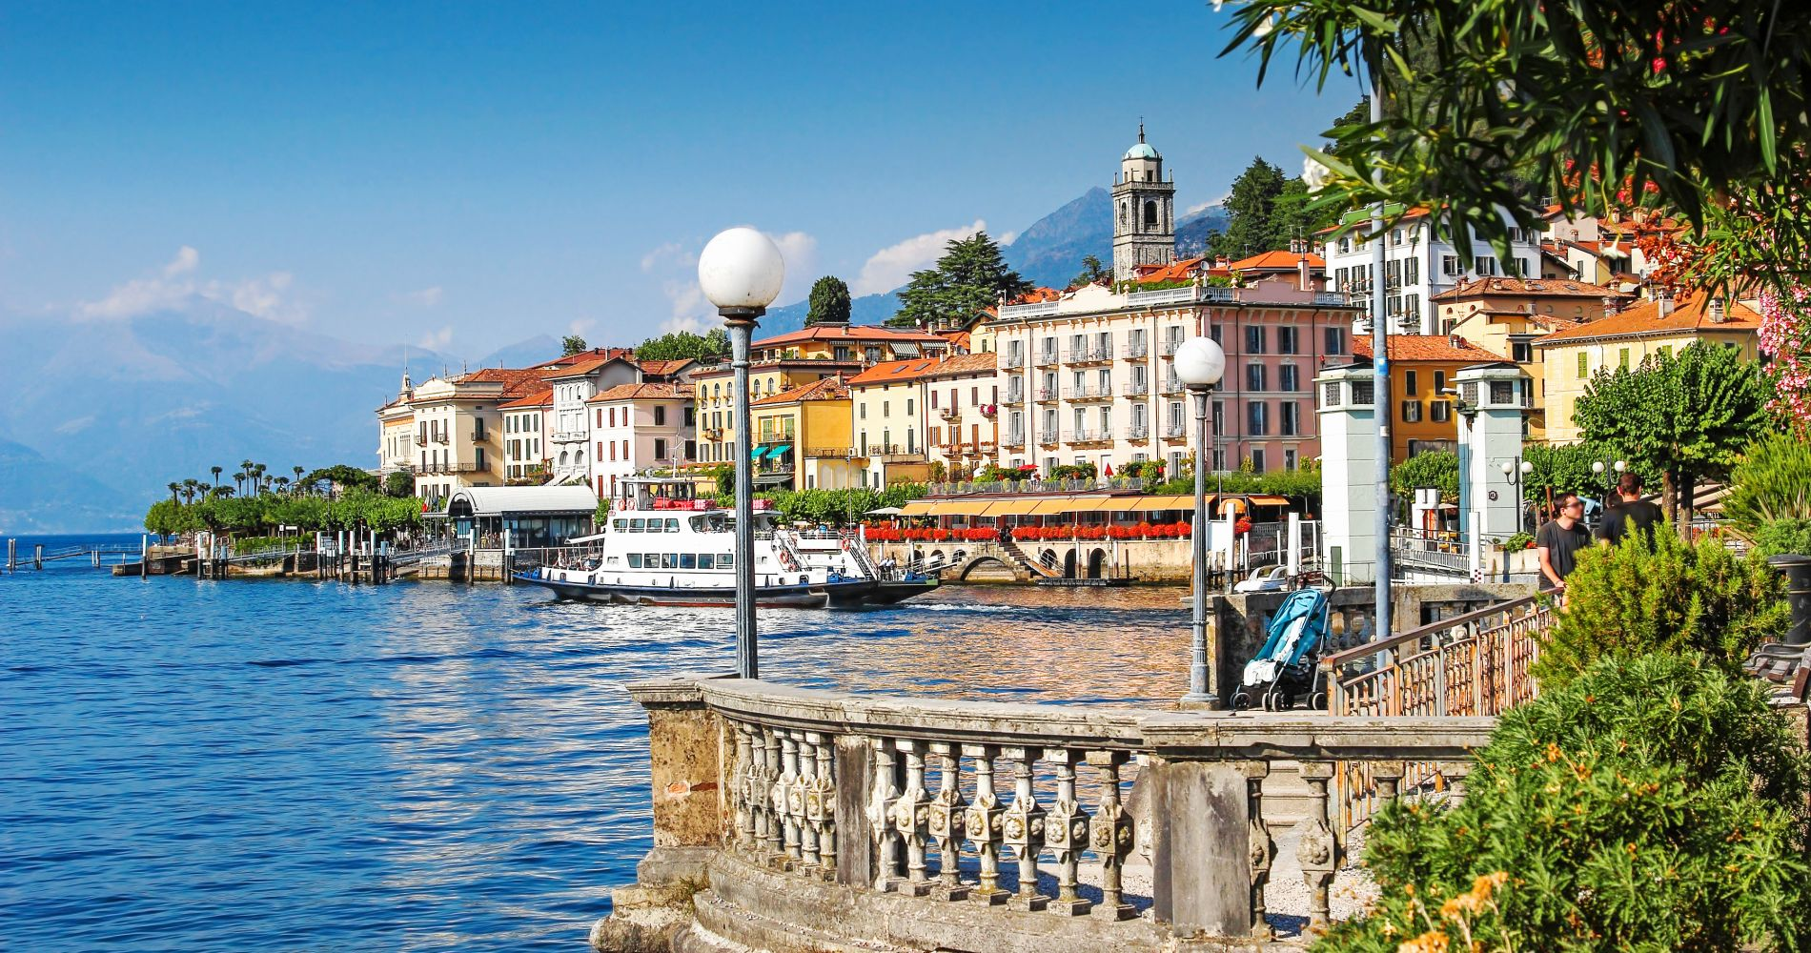
盧卡諾，位于作者上次提到的白阳湖附近

刚收到一封J（第一任妻子）的长信，信中充满了抱怨，而她又要我回家了，但一旦当我回到家时，我们只是又陷入吵架的老窠臼而已，我就是那种不在时，J会喜欢，而当我在家时，她又不喜欢的那种丈夫，
而因为我无法同时在家又不在家，所以这种状况就真的无解了。
虽然我不想回伦敦，离开我所挚爱的意大利，然而有些事情算是稍堪安慰的，其中之一，就是可以再见到你，除此之外，还有很多人需要我的医治，另外，我还有很多的文件要签署，这真的让我觉得很无聊，我相信，如果我得赚钱的话，我宁愿去住在一间破茅屋里，也不要浪费我的时间在钱财的堆积上。
这倒提醒了我一件事，对于妳那位想买我画的朋友，我一直没有给她一个答复，她可以因为喜欢而拥有这幅画，但不收钱的，因为我决定了，我绝对不「卖」任何一幅画，我作画的目的，是为了爱，而不是为了俗不可耐的金钱，而那是对于我优渥环境的一种回馈。
而有趣的是，就在我写下上面那句话后，喇嘛突然出现了，他说：「如果不是因为你在前世的乐善好施，你在今世就不可能拥有那种优渥环境了，而这也就是你们圣经上那句话的深义：『当一个人播种了，所以他就获得收割。』
在旅馆里，有一个人得了一种名为「扩散性硬化症」的病，我问喇嘛，究竟这个人在前世造了什么孽，
以致在今生得了这样一种骇人的病？
喇嘛回答说，是由于残暴的缘故，因为这个人在前世，是个不仁的宗教法庭法官，而那些生来驼背的人，同样的，很多也是残暴的报应。

（静风评析）注意，是很多，但非全部。并不是每一个遭遇身体残疾或重大健康问题的人，都属于业报，或同一类原因的业报。
例如，在我们之前提到的书籍《从未知中解脱》中，其中的一个案例中，一名爱好运动的青年男子，在20多岁的时候，就成为了残疾，只能坐轮椅了。原来，那并不是业报，而是他在出生前制定生命蓝图的会议上，就决定给自己制定了这样艰难的生命功课；目的是以此激进猛烈的方案，来改善自己过往世以来一直难以改善的过于躁动的个性。因为当他此生只能坐轮椅行动，他就不得不学会让自己的心绪宁静下来。
若不是偿还业报，很多数灵魂都不会给自己选择那么艰难的功课，所以他的灵魂家人事实上都有提醒他可要想清楚了；但，这个勇敢的灵魂仍是决定用如此猛烈的方法，以便更快速地改善自己的灵魂特质。
所以，下次如果您见到一个身体残疾的人，也许，他是一个很勇敢的灵魂呢。

但我不禁要问，如果这些正在承受果报的人，什么都不记得了，那又有什么用呢？
而喇嘛回答说，大脑虽然不记得了，但一个人的「灵识」，却是不会忘记的。

（評析）這裡的對話，可說是一個問得好，而另一個答得更好！
因為事實上，在這世界上可說並沒有多少人，能夠知道他們在許多的前世竟做了什麼，但我們應該知道的是，在每一個人的「靈識」裡，都將鉅細糜遺的記錄下所有我們曾經做過的任何事，或任何的「業」。
雖然，表面上似乎我們不復記憶這些事，也無法從「業力」的酬償中，得到任何的「教訓」，但我們的「潛意識」卻完全的清楚這一切，只是它以類似讓「良心」不安的迂迴方式，來達到它「警示」和「學習」的目的。
不過，以靈性的進化來說，這種被動的學習方法，畢竟還太消極了些，如果我們能夠信受和多瞭解因果業力的可怕和不爽，學習做一個有智慧，像「菩薩」一樣，懂得謹言慎行「畏因」的人，而不是做一個沒有智慧，像一般「眾生」一樣，任意作為，等受果報才來「畏果」的人，如果能這樣，才能將漫長的被動式「警告」，轉為積極的自我鞭策，這樣才不枉來人間走一遭！

有一件事，始终让我想不透，那就是，让动物生存在一个相互掠夺的环境中，似乎是造物主一个不是很良善的安排方式。
但喇嘛说，如果不这样的话，动物要如何进化呢？因为藉由这样一种方式，动物就学会某些灵巧的技俩来发展它们的能力了，
而就某种意义来说，动物不似人类残酷，因为动物本身并没有意识到这是「残酷」的，就像一只在追老鼠的猫咪，它的快乐就跟在玩一团棉球是一样的。
关于喇嘛说的这一点，我倒是从来不曾思考过。

（静风评析）喇嘛的话听上去确实颇有道理，食物链低端的动物需要跑赢才能避免被吃掉，食物链高端的动物则需要跑赢猎物才不会饿死。于是大家都获得了锻炼，而且保证最强壮的才会留下来繁衍後代，保证了基因的质量。
但要是再深入思考和反问的话，那还是有例外的啊。
比如植食性的大象，既没有天敌，也不需要跑赢猎物，不也繁衍得好好的吗？在大自然环境下既不会过多也不会过少啊。
比如同样植食性的猴子，因为身手敏捷会上树，基本也没有天敌啊。他们整天玩耍也繁衍得很好，不多也不少啊。
还有人类也没有天敌，但人类也喜爱各种运动玩耍，身体也同样得到锻炼啊。
事实上，在高次元世界中，是没有肉食性动物的。高次元的生灵也不需要杀死动物来吃它们的肉，假如有喜欢吃肉的话，可以直接就显化出来了。
那么，在例如我们地球这样的三次元世界，存在肉食性动物的真正原因是什么呢？
前面我们讲过，整个宇宙包括我们以及一切众生，都是造物主大灵的分身。而造物主营造的这个宇宙大梦，是一个貌似有好坏对错这些二元对立的宇宙。而较低的维度，就承载着较多造物主的深层负面意识。所以，在比较高维度的世界，基本是善的为主，甚至更高的维度会没有恶势力；但在三次元世界，就基本是善恶参半了。人类经常会基于二元对立而自相残杀，动物自然也会有肉食性动物了。
还有比人间更糟的，是地狱。那里可说是负面意识的总沉积地，地狱中的众生只有当他们醒悟了，重新去选择爱，才有机会脱离那个世界。
那么，造物主为什么会有负面潜意识，投射到这些低维度中呢？
那是因为造物主其实并不是一切的一切最终的源头。换句话说，有比造物主更高的神。这点是在一些新时代资料中，都有提及的，包括《与神对话》《赛斯资料》等等。
造物主其实也是祂的天父的一点微小部分；或者说，是天父的一个圣子。圣子一直在天父和天国的永恒、极乐、自由、一体的境界中（不论圣子、天父、天国其实是抽象的，超越形相的。感觉意识其实并不需要寄托在具体的形相上。这里仅是用大家能懂的表达方法打个比喻而已。）
然而，圣子生出一念（佛家所讲的“无明一念”），想知道如果离开这种永恒、一体的境界，会如何。因为祂是自由的，也是大能的，于是，祂想知道的，就能知道。但因为天国本是一体的，祂不可能真的离开天国，所以，祂感受分离的方法，就是“作了一个梦”。在这个梦中，祂发现自己把天国丢失了，觉得自己得罪了天父。
为了排解这种孤独和罪疚，祂选择忘记了天国和天父的记忆（现代心理学中，人类也有这种现象，在一些案例中，一个遭遇重大打击的人，比如被强奸了，或者孩子意外去世，因为承受不起那样巨大的打击，他们就会选择把事情忘掉——事实上是把那部分记忆埋藏在潜意识深处。我们也是造物主的分身啊，最大如同最小），并营造了这一整个宇宙，好让自己能沉浸当中，既排解孤独，又可体验其中的乐趣。而造物主心底里的那些罪疚负面的意识，就投射在了较低次元的世界。这，就是为什么我们的世界会这么糟糕的最深层原因。
那么，作为造物主（圣子）分身的我们，还能回归真正的天国，和天父重聚吗？
答案是肯定的。我们前面说过，这一切都仅仅是圣子的一个梦罢了。圣子其实并没有离开天国，更没有得罪天父。天父对圣子只有无穷无尽的爱，正在通过圣灵意识进入圣子的梦中，轻唤圣子醒来。一旦圣子彻底醒来，就会发现自己原来仍在永恒、一体、极乐的天国，和挚爱的天父在一起，从来没有离开过。
那么，回归天国的方法在哪里呢？不论传统的诸如佛家、道家等修行方法，还是近半个世纪“新时代运动”蓬勃发展以来的各种灵修方式，其实都在往“合一”的方向走，可惜的是绝大多数，都仅止于和造物主合一为终点。而走得最远的，真正回归造物主的天父天国的，或说，属于“博士後”进阶修行的，个人认为，当属一部名为《奇迹课程》的奇书。这部书告诉你，其实你并不需要一个维度一个维度地一层层修上去，因为这不管多少个维度，都只是在梦中而已；从梦中醒过来没那么复杂，只需要修正知见，把我们所惯于依赖的“小我系统”换成“圣灵系统”，就能为出梦做好准备了。
不过，这部大部头课程挺难懂的。有兴趣的读者建议可以先读被誉为《奇迹课程》开瓶器的《告别娑婆》系列（或者更浅更启蒙的，是《向原力觉醒》），或者从听一些讲奇迹课程的老师们的讲道录音开始。放心，那些老师们全都是公益免费的，上网搜索即可。



(以下，是从来年的信柬中摘录出来的)

巴黎 星期一 淫秽之气

又跟我的艺术家朋友们聚在一起了，真是快乐，但我却发现这个城市的气，充斥着淫秽之气，大大的影响到我现在的心情，所以我决定下星期就启程前往西班牙，写信到特雷多给我，我会到邮局领取。

特雷多(Toledo) 星期五 对前世当异教徒的回忆

我快被这里的跳蚤逼疯了，真的很恶心，我几乎要花上大半天的时间来抓痒，但讽刺的是，这还是一家颇高级的饭店呢！
我一直在怀疑，曾经在某世，我是个反抗宗教法庭的人，今天下午，我经由记忆的回溯而得到了印证，一定是这个地区的特殊气氛，让我成功回溯到过去的。
人们在历史上，常会听到很多不幸的「异教徒」，被严刑烤打或绑在柱子上活活烧死的事，但人们一定很少听到，有关「异教徒」被迫放弃他们的「异端」身份，并经由一些的赎罪和忏悔，就获得开释的。
除非我「看」错了，不然我一定是属于后者的，而在那世，因为我被怀疑是个「异端」者(而确实我是的)，所以我就被带到审判台前，而审判的那些人中，有的竟然深信，他们确实可以透过这些残酷折磨人的方式，来拯救这些所谓「异端」者的灵魂。
而其它人，之所以也赞同这种残酷的方式，我想只是因为他们本身就是残酷的嗜血者，所以当然以此为乐。

（Jctallyco注：殘酷的嗜血者？跳蚤？兩者的關聯性？）

而那时，这些所谓「异端」的「异教徒」，几乎都有一个共同特征，那就是，他们严谨的遵循信念，随时准备好为自己的信仰而「殉教」，但在这一点上，我跟他们是截然不同的。
因为从很早以前，我就认为，绝大部份所谓的「殉教」者，充其量只不过是想自我宣传罢了，简单的说，他们想「殉教」的欲望，只不过是由一种细微的虚荣感所激发出来的而已，但他们自己本身却没有意识到这点，但回过头来说，又有谁能够了解「任何」一件自己的事呢？
而在那一世，我的思想显然是不见容于当时一般社会的，所以我想，如果只是为了一种不被接受的信念，就去「殉教」，被绑在柱子上活活烧死，或被严刑烤打，或甚至只是任何一种最轻微的酷刑，对我来说，我都觉得全然是一种无谓的浪费！

（静风评析）“一种细微的虚荣感”，这个描述个人觉得相当精彩。在中国文化中，有什么是这种“细微的虚荣感”的代表呢？
是“名节”！哈哈！
代表这类毫无意义的名节的，有很多。诸如“君要臣死，臣不得不死”“父要子亡，子不得不亡”“一臣不事二主”“一女不嫁二夫”“贞洁牌坊”等等等等。
古人认为，爱名节甚于爱生命，乃是一种高尚的德行。嗯，那要看跟什么比，与那些自私自利、损人利己之徒来比，确实是的。但要从心理学上来讲，这确实是一种“细微的虚荣感”。
这里就举个会显得我很“大逆不道”的例子吧。
南宋忠臣文天祥，是我们到今天仍奉为足以照亮史册的民族英雄之楷模。
公元1279年，腐败的南宋最后敌不过元兵。南宋灭亡，元朝统一了中国。南宋宰相文天祥被元朝统治者捉住，元世祖忽必烈先是让一个宋降将对他以礼相待，劝他归降。结果那降将反而被他大骂。之后唯有将他关入了死囚。但元世祖忽必烈实在爱他的人才，舍不得杀他，只是关了他三年，他都不肯投降。元世祖最后招他上殿，很诚恳地当著满朝文武对他说:「如果你回心转意的话，可以让你做元朝的宰相」。文天祥却说:「只求一死，别无它求！」。既然宁可死也不肯做大元的宰相，于是，元世祖方才很无奈地让他做了大宋的英雄！
假如文天祥答应归降，做了元朝的宰相，那么结果又会如何呢？很显然，他将不再能够如他的正气歌所言，做「留去取丹心照汗青」，流芳史册的大英雄了。然而，对于在大元统治下的人民，尤其是大元统治下的汉族人民来讲，结果又会是如何？对于人民来讲，结果却将会是完全的不同了。为甚么呢？
我们从史册上可以看到，忽必烈乃是元初著名的英明君主。在他的统治下，元初的经济得到了大力的发展，国力鼎盛，以至马可波罗所写的元朝见闻录，都让西欧人要么把中国奉为了天堂，要么就乾脆不去相信世界上真有如此繁华富丽的大国。
然而美中不足的是，在元朝统治下的汉族人民，却基于蒙，汉的民族矛盾而落入了「第四等人」，成为了蒙古人统治下最为卑贱的一个民族。
其实忽必烈不仅英明，而且胸襟也是当时无人能比的。要知道出于自身的利益，蒙古公卿都不会希望有汉人担任朝廷重要职务乃是肯定的。然而靠著满朝蒙古公卿为他打天下的忽必烈，却执意要用被占领国家的人才担任朝廷的最大行政长官「宰相」的职务，他所能遭受到的公卿势力阻挠有多大是可想而知的！忽必烈力排众议给了文天祥这么一个千载难逢的机会，其气度和决心不可谓不大！
蒙古人善骑射，但缺乏治理文明大国的经验。以文天祥的才干，如果他做了元朝的宰相，辅助忽必烈这样一个英明且开明的统治者，元初的政绩必将更加斐然！而且更重要的，当时蒙古人统治下的汉人，如果能得到一个如此有才干的汉人担任朝廷首席行政官的话，朝廷中蒙、汉势力将能达到最大限度的平衡，难道汉人还会被沦为最卑贱的第四等人吗？
相反地，不难想像，当文天祥当著满朝蒙古贵族的面，大叫「只求一死」之后，蒙古的贵族们，就更有大条道理说「汉人最顽固叛逆，需要打压到底，今后绝不能用」了！同样在异族的统治下，元朝的汉人比清朝的汉人要痛苦卑贱得多，一定要追究起来的话，我们的民族英雄文天祥不能说没有一定的责任啊！
以文天祥的聪明才干，那三年的牢狱生活无事可做，他在狱中可以有足够的时间去思考忽必烈给他的条件，思考投降大元的利弊。不为自己为人民，难道他就没能想得到这个道理吗？如果说他想不到的话，我不大相信。
这里，我不是想责备古代的大英雄，毕竟，大英雄也是会有时代局限性的。这里我只是想说明，“名节”这种“细微的虚荣感”，是如何局限了我们的意识的。
至今，那种认为“出国就是叛国”“没有国哪有家”的观念，其实都是名节观念的变异罢了。要知道，国家的主体是人，而不是政权啊。只不过政权拥有者热爱这样宣传，百姓就信了。

而要解决这个困境的方法很简单，因为我认为，在审判台前的这些死脑筋们，他们主张只有透过神圣的教会，才能接近所谓的「神」(而这种主张，就跟小孩子的想法一样的天真幼稚)，因此最简单的做法，就是消遣这些人，就像消遣那些什么无聊事都相信的小男生小女生一样，因为，我为什么要对这些愚蠢的人诚实以对，而让这些人只是在用完全荒谬的言语来对待我呢？
于是，我就假装，我已经完全被他们动人的言论所折服了，所以从此之后，我愿意完全放弃我不正确的「异端」思想等等，而可想而知的是，这一番拍马屁的说法，当然能满足这些虚荣而狂热的家伙，所以，我所需受的惩罚，当然也就非常轻微了。
但请不要认为，我只是在吹嘘自己的胜利，或许正确的说法应该是，我只是个怕死怕痛的懦夫罢了，但我认为，正因为我很幸运的缺乏了「自大」，所以才能免于皮肉之苦，因为我真的认为，当一个人认为他手中握有「绝对」的真理时，那只是另一种形式的「自大」而已，所以可以想象的，那些人当然就会自信满满的，随时准备被活活烧死，或被来个五马分尸什么之类的。
然而，教会和宗教法庭的那些人，他们对「神」的概念是多么的天真啊！难道「神」会小心眼到去斤斤计较，你是以何种方式去亲近他的吗？
而在教会的整个历史中，它所有罪恶的根源，说穿了，只不过就是「权力欲望」的彰显而已。

马德里(Madrid) 星期三 懒惰的灵魂

收到一封我太太的来信，告诉我说她已经怀孕了，这个消息很让我困扰，因为我曾经告诉过你，我总预感J是不适合生育的，但我却让自己接受了医师的劝服。
当我向长老询问这件事时，长老不予置评，但却告诉我说，一个不愿意在生命过程中冒任何险的人，是无法得到任何东西的，虽然，这是相当有道理的，但我对这件事，却总是怀着忧虑的。
昨天我在这儿遇见了一个修士，很意外的，我发现他竟然是个英国人，这更激起我的好奇心了，所以我就运用我的心灵能力来探询这个人，我所得到的询息是：他是那些懒惰灵魂(lazy souls)中的一个(在这里，我用「灵魂」这个字，完全是取其字面上的意义)，他只是在重复他上辈子的经验，所以，他根本就是在浪费他这一世的轮回。
如果他善尽他的义务的话，他应该会是个很活跃的生意人，但他前世是个圣芳济修会的修士，所以此世他自然极端渴望，能够重享前世所拥有的那份平安与宁静了，而这些，当然他一点也不知道，但我不能告诉他，因为他一定不会相信我的，也许他还会认为，我是撒旦派来的使者呢！
喇嘛今天晚上出现了，他告诉我，我对这个修士的观点是相当正确的，而同样的，其它很多懒惰的灵魂，也都是利用这样的方式来逃避他们的义务的，但他们却无法从他们的行为中得到任何的满足，因为他们会感觉到，在内心深处，似乎一直有某种无名的冲突挣扎在发生，但他们却不知道为什么会如此的原因。

通灵日记--看见真相的男孩（结束篇）

(以下，是从作者于第一任妻子过逝后，所写之信柬中摘录出来的)

伦敦 星期一 婚姻的业力

L和F(朋友)陷入热恋之中，而且决定要结婚了，但我观察过他们的气，并不是那么的和谐，显示他们的婚姻是不会幸福的，我警告过L了，但她不愿意相信我说的话，所以很显然的，那是他们的业力要让他们结合在一起，然后再让他们为了这一段姻缘而哀叹。
我只能说我很抱歉，但我还能做什么呢？我甚至已经告诉过那女孩子了，与其让和L的婚姻来束缚自己，还不如去当P的情妇来得好，但可想而知，她对于我所提的这个鬼点子，是相当反感的。
然而，我对这件事情却是相当笃定的，因为当他们共同生活一段时间后，他们很快就会发现，彼此浪漫的美梦已经散去了，而他们真的不适合彼此。
从这里，我得到了一个结论，当人们陷入恋爱之中，他们所接触到的，是对方较高层的自我或灵魂，但对于对方的人格特质，则是盲目的，这也就是说，他们彼此所接触到的，是对方暂时因爱情而升华净化的那一面。
妳懂我在说什么吗？可以这么说，当人们盲目的爱在一起，而让彼此的生命纠结在一时，但却不知为什么时，可说全是业力造成的，就像我和J的婚姻。
妳可能会说，既然如此，那我为什么还要尝试去阻止L和F呢？但妳或许也该问，为什么我们要去救一个快淹死的人呢？
而答案却是很明显的，因为如果你救得了他，那是他的业力让他被救，如果你救不了他，那也是他命该被淹死的。
我希望，对于L和F这件事的看法是错误的。但恐怕我是对的。
(作者遗孀-蒂尔夫人G 注：我丈夫的预言后来果然成真了)
凯斯威克(Keswick) 星期日 (写于第一任妻子J过世后数月)
请和我一起，以虔诚的心来追思J。
现在即使在灵界里，她依然不快乐，而且无法适应那里的生活，这是由我的母亲告诉我的，她说她已经在灵界接触过J了。(作者的母亲，在他第一次婚姻的前几年就过世了)
由于在世时，J痛恨我对心灵事物的热衷，所以她现在有点固执的与我保持距离，而我的母亲则很不一样了，她现在好像很喜欢偶尔来和我谈谈。
又好像回到从前，和我那位老家庭教师(博德曼先生)在一起的时光了，以他的年纪来说，他真可以说是活力充沛，因为他走得比我远，而且一点也不会觉得累，唉！我这颗无力的心脏，真是令人讨厌，尤其是在我想爬爬那座可爱的小山丘时，我多么希望妳能和我们在一起。
昨晚，我们又有一场例行性的「座谈」，那个老人(博德曼先生)用速记记了下来。
长老告诉我们，J会走得如此突然和不幸，全是由于在某世，曾犯了杀婴的业报使然，这样听起来，好像我只是因果业报的间接工具而已，而这样的想法，的确让人觉得有点不舒服，但就像长老带着微笑所说的，如果不是我的话，还是会有别人遇到的。

长老谈转世的弘愿

长老：「我的孩子，很高兴能和你们两位，再次在这个友爱和谐的气氛下进行对谈，在不久以前，我的一位兄弟曾告诉过你，我的孩子，关于不久后，人类将要面临大浩劫的事，而这是为一个即将来临的新世纪做准备的，大致上说来，现在的这个世纪，大约会在四十年后结束（世界大战？），而在新旧世纪交替的年代，无知的人将在身心上受到极大的痛苦。
但这些痛苦是可以避免的，如果人们懂得倾听圣哲的言语，且不要企图以自私、诡诈、虚谎及权势来统御这个世界，但已经发生的事，是无法予以改变的，而人类所曾播下的业种，在不久后就要以痛苦和悲伤来收割了。
我的孩子，告诉你这些，并不是要警告你，而是要你为即将作的抉择做准备，
因为当世纪阵痛的时刻来临，而整个世界将被投入黑暗中时，我们这些忧心人类前途的先驱者，是必须投胎到西方去的，以便于我们能更适度、有效的帮助人们，而那时，我们希望，能把很多我们的弟子实质的聚集在身边，而不只是像现在这样，只能与我们作无形的精神接触而已。
但在这一点上，我的孩子，你是必须做一点牺牲的，也就是，你必须在每次轮回后，尽快缩短你在灵界停留的时间，这也就是说，当你在此世脱去这一层臭皮囊后，你必须尽快的再回到这个充满烦恼的世界中，而为了这个原因，我要你趁现在还在这个世界时，好好的考虑一下这个问题。
但要记住的是，我们做长老的，从来不会下命令或强制弟子，我们只是建议，而不管我们的建议是被采纳了，或是被轻忽了，这通常都会影响到我们的下一步决定的。
事实上，我的孩子，我们也有我们自己的问题，就如同你所知道的，虽然我们已超越悲伤和苦痛，但世人就像一群轻率任性的孩子，需要我们竭尽心力去协助、引导他们以脱离悲伤和苦痛，因此我们就需要一群能力虽然不及我们，但却与我们有着共同愿力的弟子的协助了。」
现在我必须走了，但我的兄弟，他在这里想和你们说些话。」
...
长老继续告诉我们一些事情，但他不准我们记下来。我们可以发问，我提了一个问题：「为什么人投胎转世时要换不同的肉体呢？为什么不能用现在使用的同一个肉体呢？」
「因为我们现在所使用的肉体，并不适合所有的环境与情况。肉体有时太敏感，反而无法抵抗世俗、花花世界的诱惑。现世，这个肉体在我们还活着的时候为我们所用，但来世，我们要调整自己去配合外在的环境，而且也要进一步净化。所以，我的孩子们，改变是一种过程，在这大千世界里，没有任何一种物体是静止不变的，都是无常的，即使是阳灵也无法达到完美无缺的境界，必须经过更进一步的启蒙和净化。在太阳系进入潜藏之前，我们必须休息，就如同《圣经》所说的：『在上帝的襟怀里』……好了，我必须走了。不过我的一个弟兄想跟你们说些话。」

喇嘛的短示

喇嘛：「问候你们，我的兄弟，接下来我所要说的话，是和这位年轻的兄弟较有关联的，我的小兄弟，在未来的日子里，你要注意你自己的健康，因为当大考验临近时，你会有很重要的工作要去完成，但你也不要为你身体上的苦弱而抱怨(心脏问题)，因为有朝一日，你将会很高兴的发现，原来这也是另外的一种祝福，但不要问我为什么，因为时候到了，你自然就会明白的。
至于你，我较年长的兄弟，对于你为我们所做的工作(指为对话所作的记录)，以及你为那些生活在黑暗之中的人们，所带来的启蒙之光，我们都感到很欣慰，但当你认为人们都没有所响应时，也请不要灰心，因为你所做的工作，最终将会结为甜美的果实的，只是以你所不了解的方式呈现而已，现在，我必须告辞了，再见两位。」
以下节录自第一次世界大战(1914 - 1917)期间的信柬

对残酷战争的反感

是的，我也想你，但我认为，你最好是和你的双亲，暂时离开伦敦一阵子，几个星期后我会去找你的，但在这期间，你要刚强一些，就像我以这样的态度，来面对周遭的一切悲惨与疯狂。
对于这场该死的战争，我最气愤的，不是其邪恶，而是其愚蠢，我们到底是文明人还是野蛮人呢？那天，竟有一大群学校的无辜孩子，被炸弹炸死了，难道这就是平息争端的最好方法吗？
想想看，如果不是因为我这颗虚弱的心脏，我可能早就被征召入伍，而会拿着刺刀，一刀刺进某个德国士兵的肚子了，而这个德国士兵，也只不过就像我们自己的士兵一样，只是在尽他的义务罢了！

(作者第二任妻子注：当在整理我先生写给我的信件时，我刚巧看到喇嘛在前些时候所说的话，意思是说，有一天，我的先生将会因为他的心脏问题而高兴，我认为，这里就是他所指的意思了)
而那些所谓「正义的愤怒者」，稳坐在他们的摇椅上，一边发誓，一边咒诅着德国人，但却一点也不了解，或不愿意去了解为什么，他们的敌视态度，就好像是把在这地球上的所有德国佬，都视为是憎恶英国人的嗜血杀人魔，而他们好像巴不得全把我们杀光一样！
当我很委婉的告诉人们，事情真的不是这样时(因为我曾经在德国生活过，也在那儿交了不少的朋友)，他们就认为我是个亲德者，或是一个「可鄙的和平主义者」，或之类的东西。
但从某一个观点来看，这整场战争，可说就是一个考验基督教国家的绝佳机会了，因为，现在我们终于有机会能够看清楚，究竟谁才是我们之中，最能爱他们仇敌的，当他们真的有仇敌可以去爱时......

(圣经上说，爱你的朋友，也要爱你的仇敌。可惜很多相信圣经的人也做不到这点)

伦敦 星期四 为哀伤的亲人传达信息

最近我一直太忙也太累了，所以无法写信给你。
有很多失去爱子的母亲，及失去至爱的女人来找我，而这些人，全都希望我能联系到她们在战场上「死亡」的孩子或先生们，感谢上帝，一般来说，我多少还能处理这些，而当她们离开时，也大都得到很大的安慰，至少，我想其中有不少人是这样的。
只是有时感到遗憾的是，我总不可能一直提供好消息给她们，因为多少总会有些死去的人，当发现他们自己突然在灵界时，总是相当惹扰而困惑不安的，但无论如何，让其亲人知道他们还「活着」，至少对亲人也算是一种安慰吧。
昨晚，长老出现了一下子，他说，长老们正为无人性的暴利行为而哀叹，他说，这些人不但没有从战争的教训中，学会无私及消除不好的旧业，反而在造更多的新业、撒下更多的恶因。
这真让人厌恶，我必须这么说，因为当战士们在海外前线过着煎熬的生活时，这些趁机发战争财的人，却把国内人民的生活，搞得更水深火热了，而且将生活必需品的价格不断往上抬升，除了这些之外，政府也以最挥霍的方式，在浪费人民的血汗钱。
我爱人性，但我更担心的是，一旦我活得愈久，恐怕我对人性的本质，就会愈来愈没信心，照这种情形看来，要在世上建立所谓的「人间净土」(heaven on earth)，恐怕也是遥遥无期了。

星期一 被附身的朋友

突然发现一件最可悲的事，全是由这场战争所引起的。
昨天D(朋友)打电话来，相当的痛苦，她要我赶快动身前去探望H(她的先生)，因为自从他从前线回来后，整个人就好像完全变了个样，对她和孩子的态度，就好像在对待陌生人一样。
当我看着他时(透过心灵)，让我感到惊愕的是，这个人根本就不是H，而是另外一个人占据了他的身体，那是当H被炮弹惊吓到时，趁机侵入他身体的，因为H一直都是个比较消极的人，就如同你所了解的，结果就发生了现在这件事。
这件事真让人难过，我不知道该如何告诉这可怜的女孩子，虽然「附身」对我来说，已经不是什么新鲜事了，但在这种情况下，我真的无法决定，是不是该告诉她真相。
我曾尝试联系长老，想问问他的意见，但一直没成功，长老们这些日子以来，一直都很忙，而且很不容易在这种满布着悲惨与火药味的气氛中，联系到他们，但无论如何，最后我想，还是把这坏消息告诉她，但也安慰她说，或许我们可以把这个不速之客给赶出去，这样说，只是想稍稍缓和她的情绪而已，但不管怎么说，我还是计划在晚上灵魂出窍时试一试。
而我接触到真的H了，但就如同你可以想象的，他并不是很快乐，因为他的躯体，竟然是以这样一种不光采的方式被人「偷」了。
而这都是由于在前世时，他因为玩了一种不大正当的魔法(术士)，以至于有此果报。
伦敦 星期一 博德曼先生去逝

你一定会很难过的听到，我的老家庭教师，博德曼先生已经过逝的消息，因为昨天晚上他来看我了，他说，他很高兴终于能摆脱他那一身的「老骨头」，并且很安详的离开这个世间。
所以在消息确认前，我就知道他已经过逝了，而博德曼太太也一起来了，他们看起来相当的快乐，我很为他感到高兴，因为他在师母过逝后不久，就随她而去了。

(史考特先生注：作者的家庭教师，博德曼先生，一直活到很大的年纪，然后某一天，当坐在椅子上打瞌睡时，很安详的在睡梦中过逝了，而他那和蔼、谦虚的妻子，在之前的几个月，就已先他而去了)
如同在前几封信中，我所告诉你的，在那段没有师母的日子，老师觉得失落感很重，但稍堪安慰的是，我能够和师母接触，并为他传达一些讯息，这对他失落的心情来说，多少也是一种慰藉。
我欠那位老先生(博德曼先生)真的很多很多，如果在我年轻的岁月里，没有他的话，那么我将会在那里呢？他是如此的了解我、知悉我的禀赋，并且从来没有生气过，一直都是和言悦色的。
当你回来的时候，我会再多告诉你一些他的事。

星期二 博德曼先生鼓励出版日记

亲爱的博德曼先生又出现了，并且告诉我许多的事情，但现在要转述实在是太长了一些。
你认为呢？老先生催促我，叫我赶快出版我那本荒谬的老日记，他说这样做，是一件很有意义的事，因为能帮助人们了解到，「死后」并不是什么都没有了，而且「第三眼」也并不全然是胡说八道及骗人的把戏。
我说不，但他好像很坚持的样子，并告诉我，在灵界那边，也都很支持这个想法。
但，我的天啊，如果我姊姊(蜜蕊)知道这件事了，一定会立刻晕倒的。

曲终 (以下，节录自1927年的一封信柬)

今天早上，在冥坐时碰到了长老。
长老说，他们都很担心，在不久之后，我们可能又会有另一场战争（第二次世界大战？）要发生了，他说，人类显然还没有从过去的经验中学到教训，因我们现在是处在火星的周期中，而这个周期的「振动」频率，很容易的就会激起在灵性上尚未进化的人们的情绪，但如果人类能更进化一些的话，这些「振动」频率，就会以更高阶的方式来呈现，那时，就不会造成类似争端或发生战争的状况了。
当我问说，是不是我会活到遇上这场新战争的爆发时，长老说：「我的孩子，我们不是算命仙，而不管人们预见了多少自己未来的命运，这对他们来说，显然都不是一件好事，因为，这只会让他们变得更消极而已。」(在之前，我从来没有想到过这层道理，但显然的，长老的教诲是对的)
长老继续说，只有在某些特定的时候，是可以允许给某些特定的人一些关于未来的暗示的，而在这暗示当中，必须包含两个可选择的方向让他们自己去作决择，而有的时候，当某种行为会对他们自己造成不良的后果和影响时，也是被允许去警告他们的，至于，他们是不是会注意到这项警告，那又是另外一回事了。
有朋友说，我是该把我所有的画作，拿出来开个画展之类的，但我说，这要做什么呢？因为我并不想卖这些画啊！他甚至建议我，不如寄一幅画到学院去，让人评鉴看看，我说，那想都不用想！
(注：作者在一生中，从没有卖过任何的一幅画)
(作者遗孀注：这是从我先生那里，所收到的最后一封信，从此，除了几个周末之外，我们从未再分开过，直到六年后，他过逝为止！)

